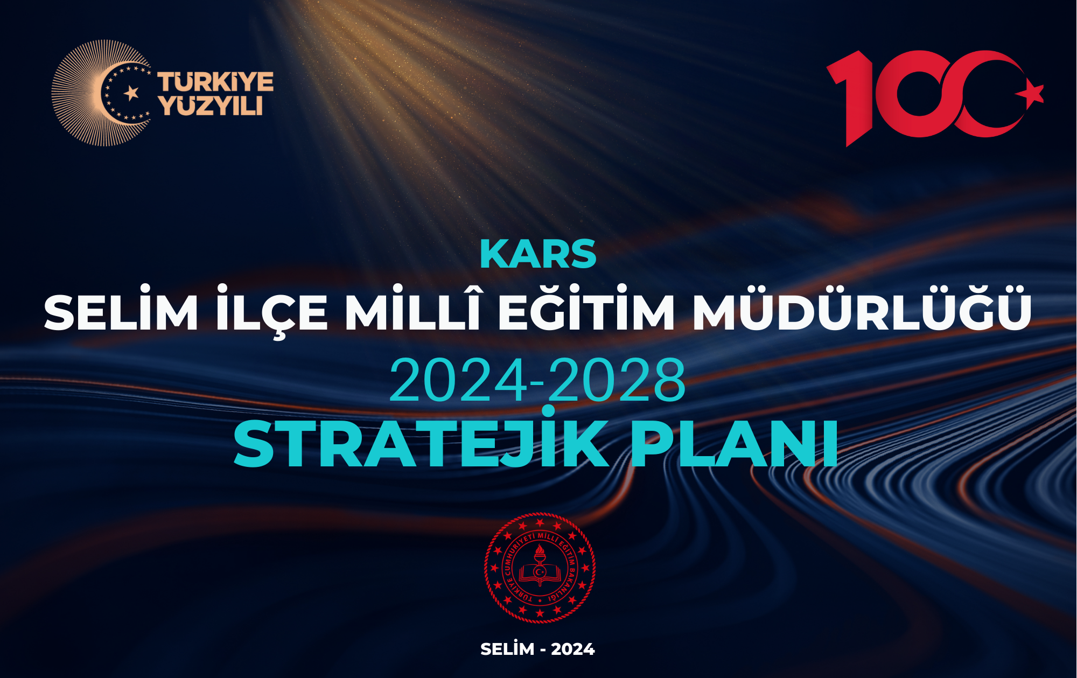



**T.C. SELİM KAYMAKAMLIĞI**

**SELİM İLÇE MİLLÎ EĞİTİM MÜDÜRLÜĞÜ**

**2024-2028**

**STRATEJİK PLANI**

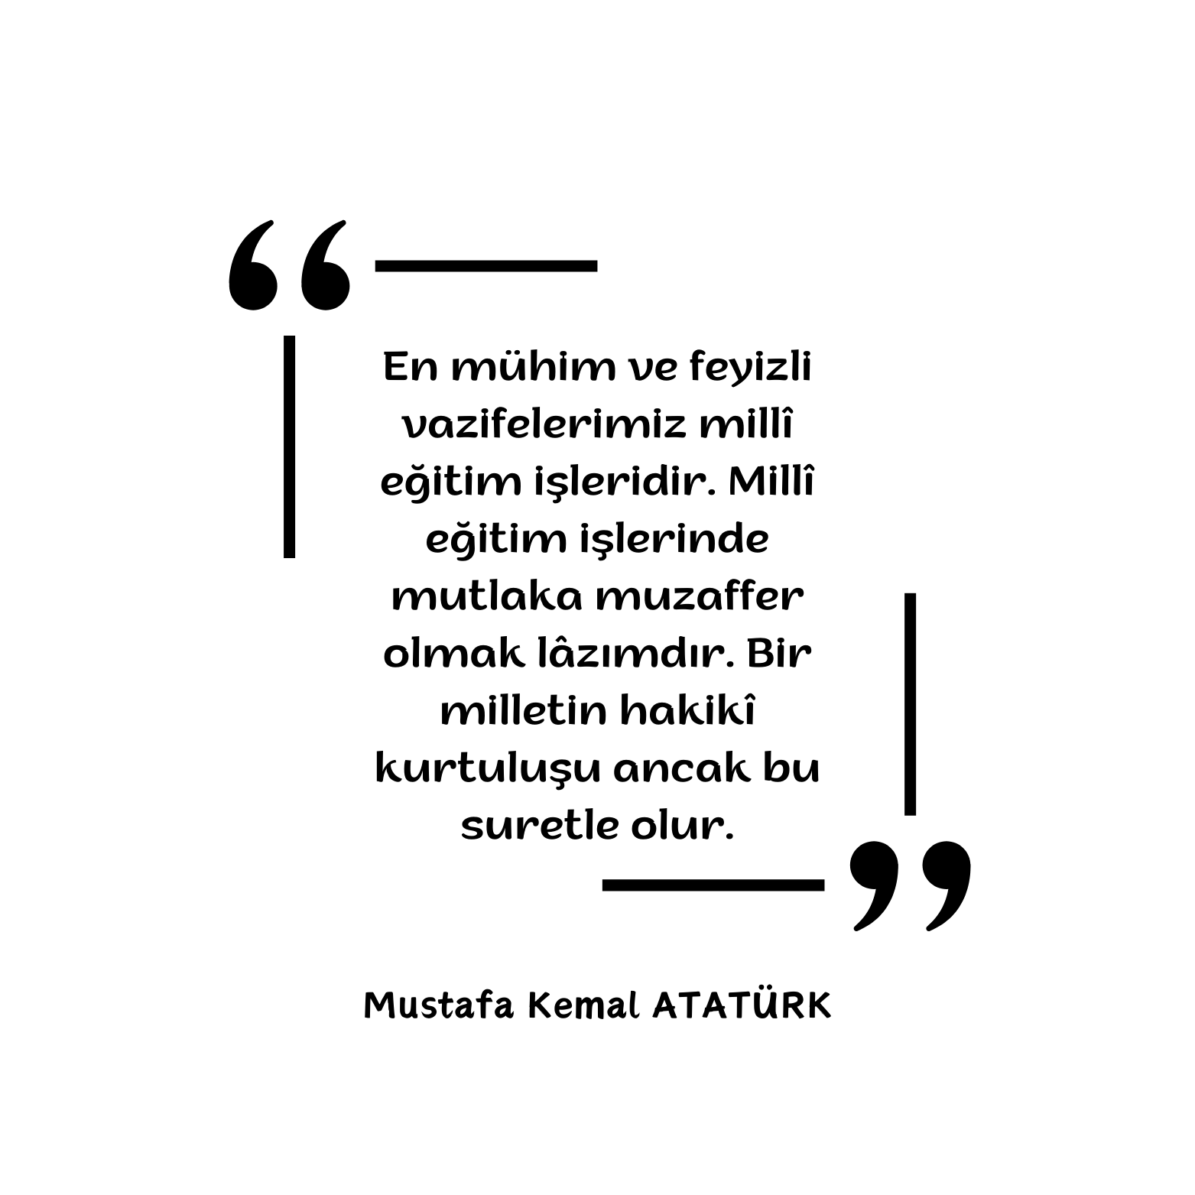

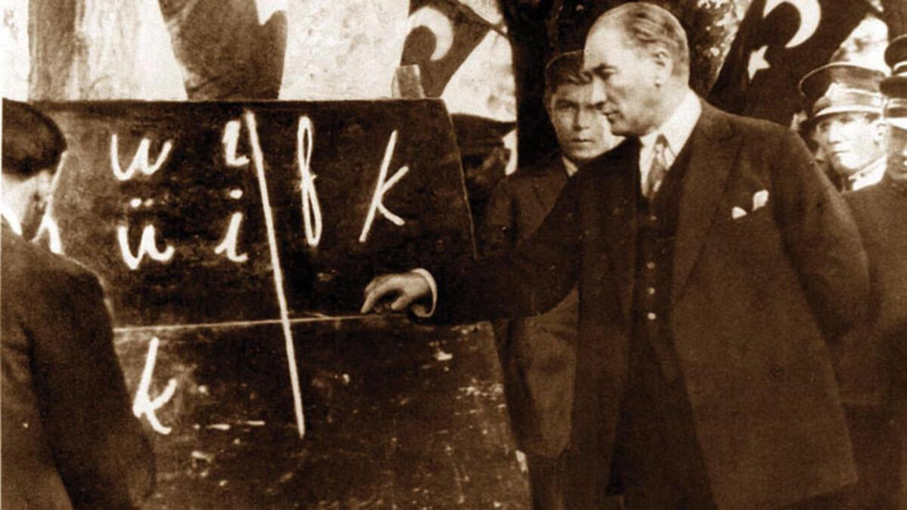

# KAYMAKAM SUNUŞU

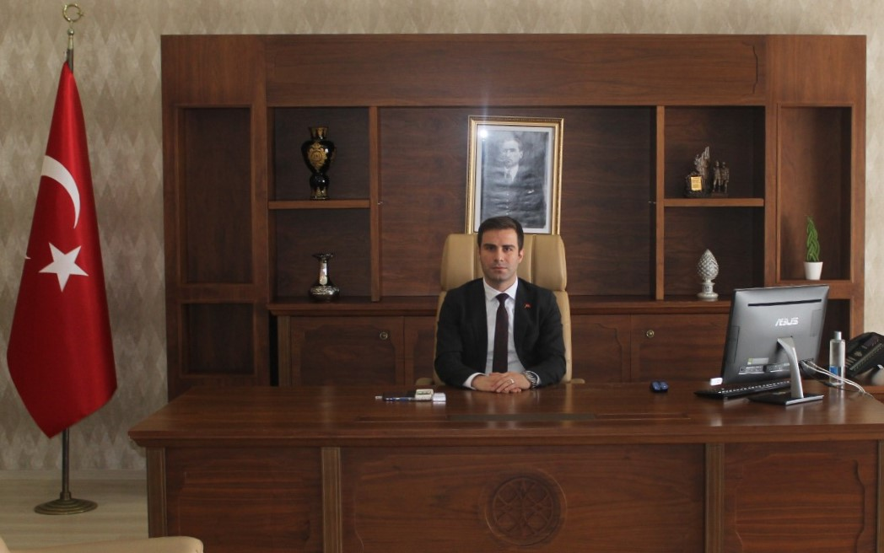

Günümüzde, işletmelerin rekabet avantajını koruyabilmesi ve varlıklarını sürdürebilmesi için temel üstünlüklerini dikkatlice analiz etmeleri ve bu üstünlükleri etkin bir şekilde kullanmaları gerekmektedir. Bu, hizmet kalitesi ve faaliyetlerin pay sahiplerinin beklentilerini karşılayabilmesiyle sağlanabilir.

Ülke çapındaki politika ve strateji yönetimi ile kurumsal düzeydeki politika ve strateji yönetimi arasındaki uyum büyük önem taşımaktadır. Kamu kaynaklarının daha etkin ve verimli bir şekilde kullanılması amacıyla 5018 sayılı Kamu Mali Yönetimi ve Kontrol Kanunu ile kurumların stratejik planlar hazırlaması teşvik edilmiştir. Bu planların başarılı bir şekilde uygulanabilmesi için etkili bir iç kontrol sistemi gerekli olup, tutarlı, kapsamlı ve standart bir iç kontrol sisteminin tüm kamu idarelerinde kurulması ve uygulanması işleyişi hızlandırmaktadır.

İlçemizde eğitim alanında belirlenen hedeflere ulaşmak için İlçe Milli Eğitim Müdürlüğü tarafından hazırlanan 2024-2028 Stratejik Plan, kamu kaynaklarının düzenli ve verimli bir şekilde kullanılmasına katkı sağlayacaktır.

**Mubin DEMİRKIRAN**

**Selim Kaymakamı**

# Müdür Sunuşu

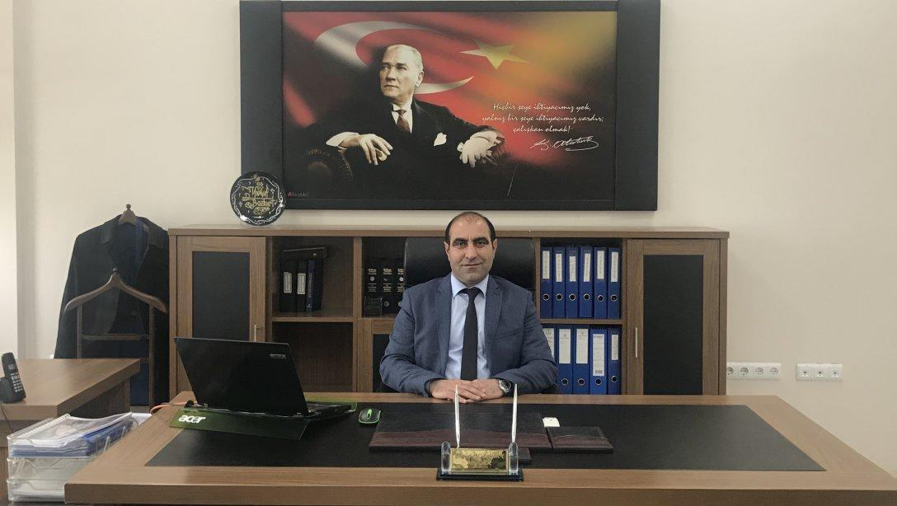

Bir ulusun gelişiminde belirleyici olan unsurlardan biri çağdaş bir eğitim sistemine sahip olmasıdır. Eğitimde kaynakların etkin bir şekilde kullanılması, stratejik planlamayı zorunlu hale getirir. Bilgi ve planlamanın sürekli gelişmesine dayalı güçlü bir yaşam standardı ve ekonomik yapı, stratejik hedeflerin, amaçların ve belirlenen zaman dilimlerinde gerçekleştirilecek uygulamaların temelini oluşturur.

Kamu yönetimi reformu çerçevesinde, 5018 sayılı Kamu Mali Yönetimi ve Kontrol Kanunu doğrultusunda kurumumuz stratejik planlama çalışmalarına başlamıştır.

Bu planı oluştururken, görev ve sorumluluklarımızı geniş ve ilerici bir perspektifle ele alarak, ilgili kurumlarımızla iş birliği yapmayı, tüm paydaşların görüşlerini almayı, mevcut durumu analiz ederek, ulaşmak istediklerimize yönelik amaçlarımızı belirlemeyi hedefliyoruz.

Bu hedefler doğrultusunda yapacağımız faaliyetlerle kurumumuzu daha ileriye taşıyacağımıza inanıyorum. Hazırladığımız planın çalışmalarımızda bize rehberlik etmesini temenni ediyorum.

**Yusuf BOZKURT**

**Selim İlçe Millî Eğitim Müdürü**

# İçindekiler

KAYMAKAM SUNUŞU 6

Müdür Sunuşu 7

İçindekiler 8

Tablolar ve Şekiller 10

Kısaltmalar 11

Müdürlük Hizmet Birimleri Kısaltmaları 13

TANIMLAR 14

GİRİŞ 16

Stratejik Plan Hazırlık Süreci 18

KURUMSAL TARİHÇE 21

UYGULANMAKTA OLAN STRATEJİK PLANIN DEĞERLENDİRİLMESİ 22

2019-2023 STRATEJİK PLANIN DEĞERLENDİRİLMESİ: 22

MEVZUAT ANALİZİ 24

ÜST POLİTİKA BELGELERİNİN ANALİZİ 26

FAALIYET ALANLARI İLE ÜRÜN VE HİZMETLERİN BELİRLENMESİ 27

PAYDAŞ ANALİZİ 34

Paydaşların Tespiti 34

Paydaşların Önceliklendirilmesi 35

Paydaşların Değerlendirilmesi 36

KURULUŞ İÇİ ANALİZ 39

İnsan Kaynakları Yetkinlik Analizi 39

Kurum Kültürü Analizi 41

selim İlçe Milli Eğitim Müdürlüğü Teşkilat Yapısı 43

Fiziki Kaynak Analizi 44

Teknoloji ve Bilişim Altyapısı Analizi 44

Mali Kaynak Analizi 45

PESTLE Analizi 46

GZFT Analizi 49

GÜÇLÜ YÖNLER 49

ZAYIF YÖNLER 51

FIRSATLAR 52

TEHDİTLER 52

Tespitler ve İhtiyaçların Belirlenmesi 53

AMAÇ VE HEDEFLERE İLİŞKİN MİMARİ 57

AMAÇ, HEDEF, GÖSTERGE VE STRATEJİLER 62

Maliyetlendirme 105

İzleme ve Değerlendirme 109

2024-2028 Stratejik Planı İzleme ve Değerlendirme Modeli 109

Performans Göstergeleri 110

# Tablolar ve Şekiller

Tablo 1 Selim İlçe Milli Eğitim Müdürlüğü Stratejik Planlama Ekibi 19

Tablo 2 Üst politika belge analizi 26

Tablo 3 Faaliyet Alanları Tablosu 33

Tablo 4 Paydaş tespiti 35

Tablo 5 Paydaşların önceliklendirilmesi 35

Tablo 6 Paydaş Ürün/Hizmet Matrisi 37

Tablo 7 İnsan Kaynakları Tablosu 40

Tablo 8 Personel Öğrenim Durumu 40

Tablo 9 Fiziki kaynak analizi 44

Tablo 10 Mali kaynak analizi 45

Tablo 11 Pestle Analiz 48

Tablo 12 GZFT Analiz(güçlü yönler) 50

Tablo 13 GZFT Analiz(zayıf yönler) 51

Tablo 14 GZFT Analiz (Fırsatlar) 52

Tablo 15 GZFT Analiz(Tehditler) 53

Tablo 16:Stratejik Amaç-Hedef Tahmini Maliyet Tablosu 107

Şekil 1 Stratejik plan hazırlık süreci 18

Şekil 2 Selim İlçe Millî Eğitim Müdürlüğü Teşkilat Şeması 43

Şekil 3 Selim İlçe Millî Eğitim Müdürlüğü 2024-2028 Stratejik Plan Diyagramı 61

Şekil 4 İzleme ve değerlendirme süreci 109

# Kısaltmalar

**AB** :Avrupa Birliği

**ABİDE** :Akademik Becerilerin İzlenmesi ve Değerlendirilmesi

**DYK** :Destekleme ve Yetiştirme Kursları

**DYS**  :Doküman Yönetim Sistemi

**EBA** :Eğitim Bilişim Ağı

**FATİH** :Fırsatları Artırma ve Teknolojiyi İyileştirme Hareketi

**GZFT**  :Güçlü Yönler, Zayıf Yönler, Fırsatlar ve Tehditler Analizi

**İKS** :Kurum Standartları Modülü

**İYEP** :İlkokullarda Yetiştirme Programı

**MEB** :Millî Eğitim Bakanlığı

**MTSK** :Motorlu Taşıtlar Sürücü Kursları

**OECD** :Organisation for Economic Co-operation and Development (İktisadi İş Birliği ve Kalkınma Teşkilatı)

**PESTLE** :Politik, Ekonomik, Sosyolojik, Teknolojik, Yasal ve Ekolojik Analiz

**PG** :Performans Göstergesi

**PISA** :Programme for International Student Assesment (Uluslararası Öğrenci Değerlendirme Programı)

**RAM** :Rehberlik Araştırma Merkezi

**STK** :Sivil Toplum Kuruluşu

**TEFBİS**  :Türkiye’de Eğitimin Finansmanı ve Eğitim Harcamaları Bilgi Yönetim Sistemi

**TIMSS** :Trends in International Mathematics and Science Study (Matematik ve Fen Bilimleri Uluslararası Araştırması)

**TÜBİTAK** :Türkiye Bilimsel ve Teknolojik Araştırma Kurulu

**YÖK** :Yükseköğretim Kurulu

# Müdürlük Hizmet Birimleri Kısaltmaları

**ÖÖHŞ** :Özel Öğretim Hizmetleri Şubesi

**ÖERHŞ** :Özel Eğitim ve Rehberlik Hizmetleri Şubesi

**HBÖHŞ** :Hayat Boyu Öğrenme Hizmetleri Şubesi

**BİETHŞ** :Bilgi İşlem ve Eğitim Teknolojileri Hizmetleri Şubesi

**DHŞ** :Destek Hizmetleri Şubesi

# TANIMLAR

Kaynaştırma Eğitimi (Bütünleştirici Eğitim)

Özel eğitime ihtiyacı olan bireylerin eğitimlerini, destek eğitim hizmetleri de sağlanarak akranlarıyla birlikte resmî veya özel örgün ve yaygın eğitim kurumlarında sürdürmelerini sağlamak esasına dayanan özel eğitim uygulamalarıdır.

Coğrafi Bilgi Sistemi (CBS)

Dünya üzerindeki karmaşık sosyal, ekonomik, çevresel vb. sorunların çözümüne yönelik mekâna/konuma dayalı karar verme süreçlerinde kullanıcılara yardımcı olmak üzere büyük hacimli coğrafi verilerin toplanması, depolanması, işlenmesi, yönetimi, mekânsal analizi, sorgulaması ve sunulması fonksiyonlarını yerine getiren donanım, yazılım, personel, coğrafi veri ve yöntem bütünüdür.

Destekleme ve Yetiştirme Kursları (DYK)

Resmî ve özel örgün eğitim kurumlarına devam eden öğrenciler ile yaygın eğitim kurumlarına devam etmekte olan kursiyerleri örgün eğitim müfredatındaki derslerle sınırlı olarak destekleme ve yetiştirme amacıyla açılan kurslardır.

Eğitsel Değerlendirme

Bireyin tüm gelişim alanlarındaki özellikleri ve akademik disiplin alanlarındaki yeterlilikleri ile eğitim ihtiyaçlarını eğitsel amaçla belirleme sürecidir.

Hibrit Öğrenme (Harmanlanmış)

Sınıf içi ve çevrim içi öğrenmenin en güçlü yanlarının birleştirilerek başarı için gerekli olan bilgi ve iletişim becerilerini geliştirmede kullanılabilecek bir yaklaşımdır.

İşletmelerde Mesleki Eğitim

Meslekî ve teknik eğitim okul ve kurumları öğrencilerinin beceri eğitimlerini işletmelerde, teorik eğitimlerini ise mesleki ve teknik eğitim okul ve kurumlarında veya işletme ve kurumlarca tesis edilen eğitim birimlerinde yaptıkları eğitim uygulamalarını ifade eder.

Okul-Aile Birlikleri

Eğitim kampüslerinde yer alan okullar dâhil Bakanlığa bağlı okul ve eğitim kurumlarında kurulan birliklerdir.

Ortalama Eğitim Süresi

Birleşmiş Milletler Kalkınma Programı’nın yayınladığı İnsani Gelişme Raporu’nda verilen ve 25 yaş ve üstü kişilerin almış olduğu eğitim sürelerinin ortalaması şeklinde ifade edilen eğitim göstergesini ifade etmektedir.

Örgün Eğitim

Belirli yaş grubundaki ve aynı seviyedeki bireylere amaca göre hazırlanmış programlarla okul çatısı altında düzenli olarak yapılan eğitimdir.

# GİRİŞ

Türk millî eğitiminin amacı, Türk Milletinin bütün fertlerini, Atatürk inkılap ve ilkelerine, Anayasada ifadesini bulan Atatürk milliyetçiliğine bağlı; Türk Milletinin millî, ahlaki, insani, manevi ve kültürel değerlerini benimseyen, koruyan ve geliştiren; ailesini, vatanını, milletini seven ve daima yüceltmeye çalışan, insan haklarına ve Anayasanın başlangıcındaki temel ilkelere dayanan demokratik, laik ve sosyal bir hukuk devleti olan Türkiye Cumhuriyetine karşı görev ve sorumluluklarını bilen ve bunları davranış haline getirmiş yurttaşlar olarak yetiştirmektir. Öğrencileri ilgi, istidat ve kabiliyetlerini geliştirerek gerekli bilgi, beceri, davranış ve birlikte iş görme alışkanlığı kazandırmak suretiyle hayata hazırlamak ve onların, kendilerini mutlu kılacak, toplumun mutluluğuna katkıda bulunacak bir meslek sahibi olmalarını sağlamaktır. Böylece bir yandan Türk vatandaşlarının ve Türk toplumunun refah ve mutluluğunu artırmak; öte yandan millî birlik ve bütünlük içinde iktisadî, sosyal ve kültürel kalkınmayı desteklemek ve hızlandırmak, nihayetinde Türk Milletini çağdaş uygarlığın yapıcı, yaratıcı, seçkin bir ortağı yapmaktır.

Ülkelerin sosyal ve ekonomik makro sistemlerinin alt yapısı olan eğitim sistemleri sosyo-ekonomik sistemlerle derin bir etkileşim içerisindedir. Eğitim sistemlerinde yapılan değişiklikler sosyo-ekonomik makro sistemleri etkilediği gibi, bu sistemlerde yaşanan değişimler de eğitim makro sistemini etkilemekte ve değiştirmektedir. Bu sebeple eğitimin hem nicel hem de nitel gelişimi için eğitimde yenileşme, değişim, şeffaflık, etkililik, verimlilik, sürdürülebilirlik ve hesap verebilirlik gibi birçok husus göz önünde bulundurulmalıdır.

Millî Eğitim Bakanlığı, toplumun taleplerine karşı duyarlı, katılımcılığa önem veren, hedef ve önceliklerini netleştirmiş, hesap veren, şeffaf ve etkin bir kamu yapılanmasının gereği olarak “stratejik yönetim” yaklaşımını merkez ve taşra teşkilatında ve hatta okul boyutunda benimsemiştir. 5018 sayılı Kamu Mali Yönetimi ve Kontrol Kanunu gereğince de stratejik yönetim unsurlarını uygulamaya başlamıştır. Bu doğrultuda Millî Eğitim Bakanlığı, kalkınma planları, programlar, ilgili mevzuat ve benimsediği temel ilkeler çerçevesinde geleceğe ilişkin misyon ve vizyonunu oluşturarak 2019-2023 yıllarını kapsayan stratejik planını hazırlamış ve bu planı kamuoyu ile paylaşmıştır. Millî Eğitim Bakanlığı bu planı ile kamu hizmetlerinin istenilen düzeyde ve kalitede sunulabilmesi için bütçeleri ile program ve proje bazında kaynak tahsislerini; stratejik planına, yıllık amaç ve hedefleri ile performans göstergelerine dayandırmıştır.

Cumhurbaşkanlığı Strateji ve Bütçe Başkanlığı’nın kamu kurum ve kuruluşlarına iletmiş olduğu 2024-2028 Dönemi Stratejik Plan Taslakları konulu resmî yazısı ile stratejik planlama çalışmalarının 2023 yılı Kasım ayı sonunda tamamlanacak şekilde başlatılması gerektiği bildirilmiştir. Bu kapsamda “Millî Eğitim Bakanlığı 2024-2028 Stratejik Plan Hazırlık Programı” oluşturulmuştur. Bakanlığımızın dördüncü dönem stratejik planlama çalışmalarını başlatacak olan bu program; Bakanlığımız merkez ve taşra teşkilatının stratejik planlarının hazırlanmasına yönelik iş ve işlemlerine rehberlik etmek amacıyla hazırlanmıştır.

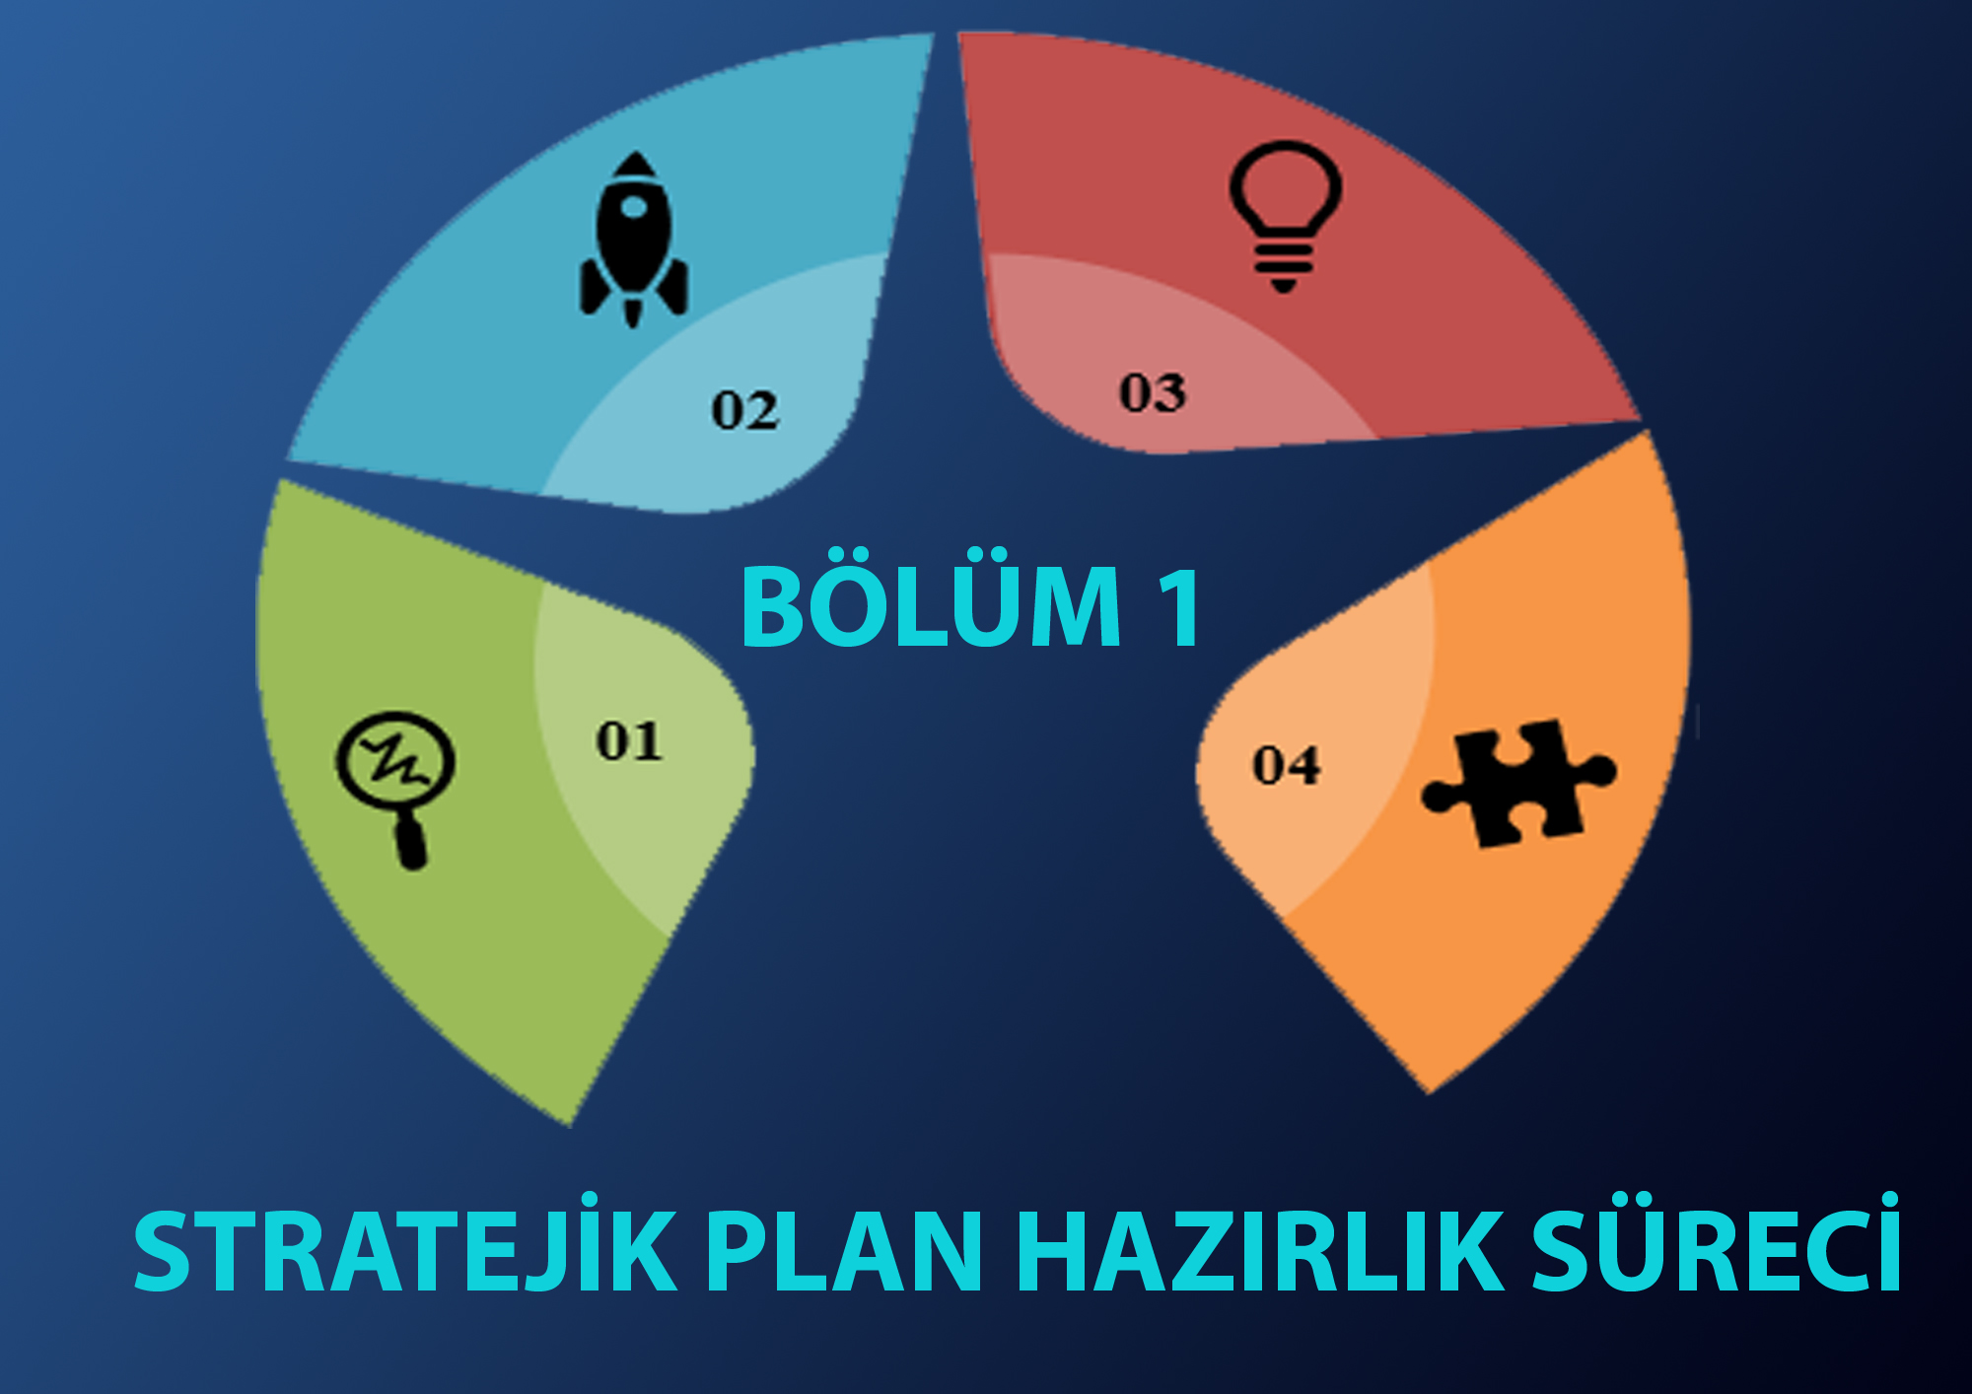

# Stratejik Plan Hazırlık Süreci

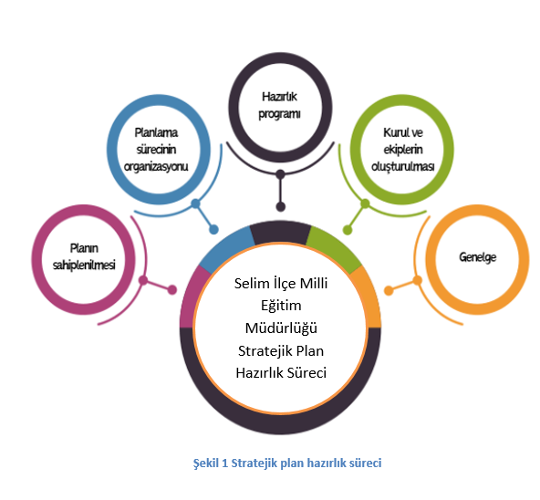

Stratejik planlama çalışmalarının başarısı plan öncesi hazırlıkların yeterli düzeyde yapılmasına ve tüm birimler ile personelin planlama sürecine dâhil edilmesine bağlıdır. Bu nedenle hazırlık programına bağlı olarak kurulacak kurul ve ekiplerin çalışmalarda aktif rol almaları büyük önem arz etmektedir. Hazırlık döneminde yapılacak çalışmalar Selim İlçe Millî Eğitim Müdürlüğü AR-GE birimi tarafından hazırlanan bu hazırlık programında ayrıntılı olarak belirtilmekte ve aşağıdaki başlıkları kapsamaktadır.

• Stratejik plan hazırlık çalışmalarının başlatıldığının duyurulması,

• Strateji geliştirme kurulu ve ekiplerinin oluşturulması,

• Stratejik planlama ekiplerine eğitimlerin verilmesi,

• Stratejik plan hazırlama takviminin oluşturulması

Stratejik Planlama Çalışmalarının Duyurulması

2024-2028 yıllarını kapsayacak stratejik planın hazırlık sürecine girildiği bir Genelge ile tüm merkez ve taşra teşkilatına duyurulur. Bu bağlamda yapılacak çalışmaların koordinasyonunun Strateji Geliştirme Başkanlığı tarafından yapılacağına Genelgede yer verilerek Başkanlığın yapacağı bilgilendirmelerin önemle takip edilmesi istenir.

Strateji Geliştirme Kurul ve Ekiplerinin Oluşturulması

Stratejik plan hazırlamakla yükümlü kılınmış tüm kurumlar, aşağıda belirtilen ekip ve kurulları hazırlık programının yayınlanmasının ardından 15 gün içinde şartlara uygun olarak kurmak zorundadırlar. İlçe millî eğitim müdürlükleri stratejik plan hazırlık çalışmaları ile ilgili Strateji Geliştirme Birimi; okul ve kurumlar ise ilçe millî eğitim müdürlüğü strateji geliştirme birimine bildirimde bulunurlar.

**İlçe Millî Eğitim Müdürlüğü Strateji Geliştirme Kurulu ve Ekibi**

Strateji Geliştirme Kurulu; stratejik planlama çalışmalarını takip etmek ve ekiplerden bilgi alarak çalışmaları yönlendirmek üzere kurulurlar. Üst kurulların çalışmaları yönlendirebilecek şekilde belirli aralıklarla toplanması zorunludur.

Strateji Geliştirme Kurulu; İl Millî Eğitim Müdürü başkanlığında şube müdürleri ile Selim ve Akyaka İlçe Millî Eğitim Müdürlerinden oluşmaktadır. Stratejik planlama ekibini ve hazırlık programını onaylamak, sürecin ana aşamaları ile çıktılarını kontrol etmek, birimlerin stratejik planlama sürecine aktif katılımını sağlamak ve önemli hususları görüşüp karara bağlamak üzere oluşturulmuştur.

MEM Stratejik Planlama Ekibi: İlçe Millî Eğitim Müdürlüğü Strateji Geliştirme birimi yöneticisinin başkanlığında, İlçe MEM Stratejik Planlama Ekibi üyeleri ilçe düzeyinde stratejik planlama çalışmalarının koordinasyonunu yürütürler. Stratejik planlama sürecinde yapılacak faaliyetlerin etkin bir şekilde yürütülmesi, koordine ve konsolide edilmesi amacıyla Müdürlüğümüz Strateji Geliştirme Şube Müdürü Başkanlığında İlçe Milli Eğitim Müdürlüğü Stratejik Planlama Ekibi ve her şubeden en az bir personelin katılımlarıyla İlçe Milli Eğitim Müdürlüğü Stratejik Planlama ekibi kurulmuştur.

|  |  |  |  |
| --- | --- | --- | --- |
| Sıra | Birim | Adı SOYADI | Unvanı |
| 1 | Strateji Geliştirme Birimi | Bülent ŞİMŞEK | Milli Eğitim Şube Müdürü |
| 2 | Strateji Geliştirme Birimi | Sercan YENİLMEZ | Öğretmen (Stratejik Planlama Ekip Koordinatörü) |
| 3 | Strateji Geliştirme Birimi | Ercan ERŞAHİN | Öğretmen |
| 4 | Strateji Geliştirme Birimi | Özkan AK | Öğretmen |
| 5 | MEM İnsan Kaynakları VHKİ | Turan NAİCİ | Memur |
| 6 | MEM İnsan Kaynakları VHKİ | Halit ÇELİK | Memur |
| 7 | MEM İnsan Kaynakları VHKİ | Demet BİLGİN | Memur |
| 8 | Hayat Boyu Öğrenme Şubesi Memur | Gülan BULUT | Memur |
| 9 | MEBBİS Sorumlusu | Mecnun DEMİR | Memur |
| 10 | Muhasebe Şubesi | Sakin AYDOĞDU | Memur |
| 11 | Destek Şubesi VHKİ | Yalçın Kaya OKTAY | Memur |

Tablo 1 Selim İlçe Milli Eğitim Müdürlüğü Stratejik Planlama Ekibi

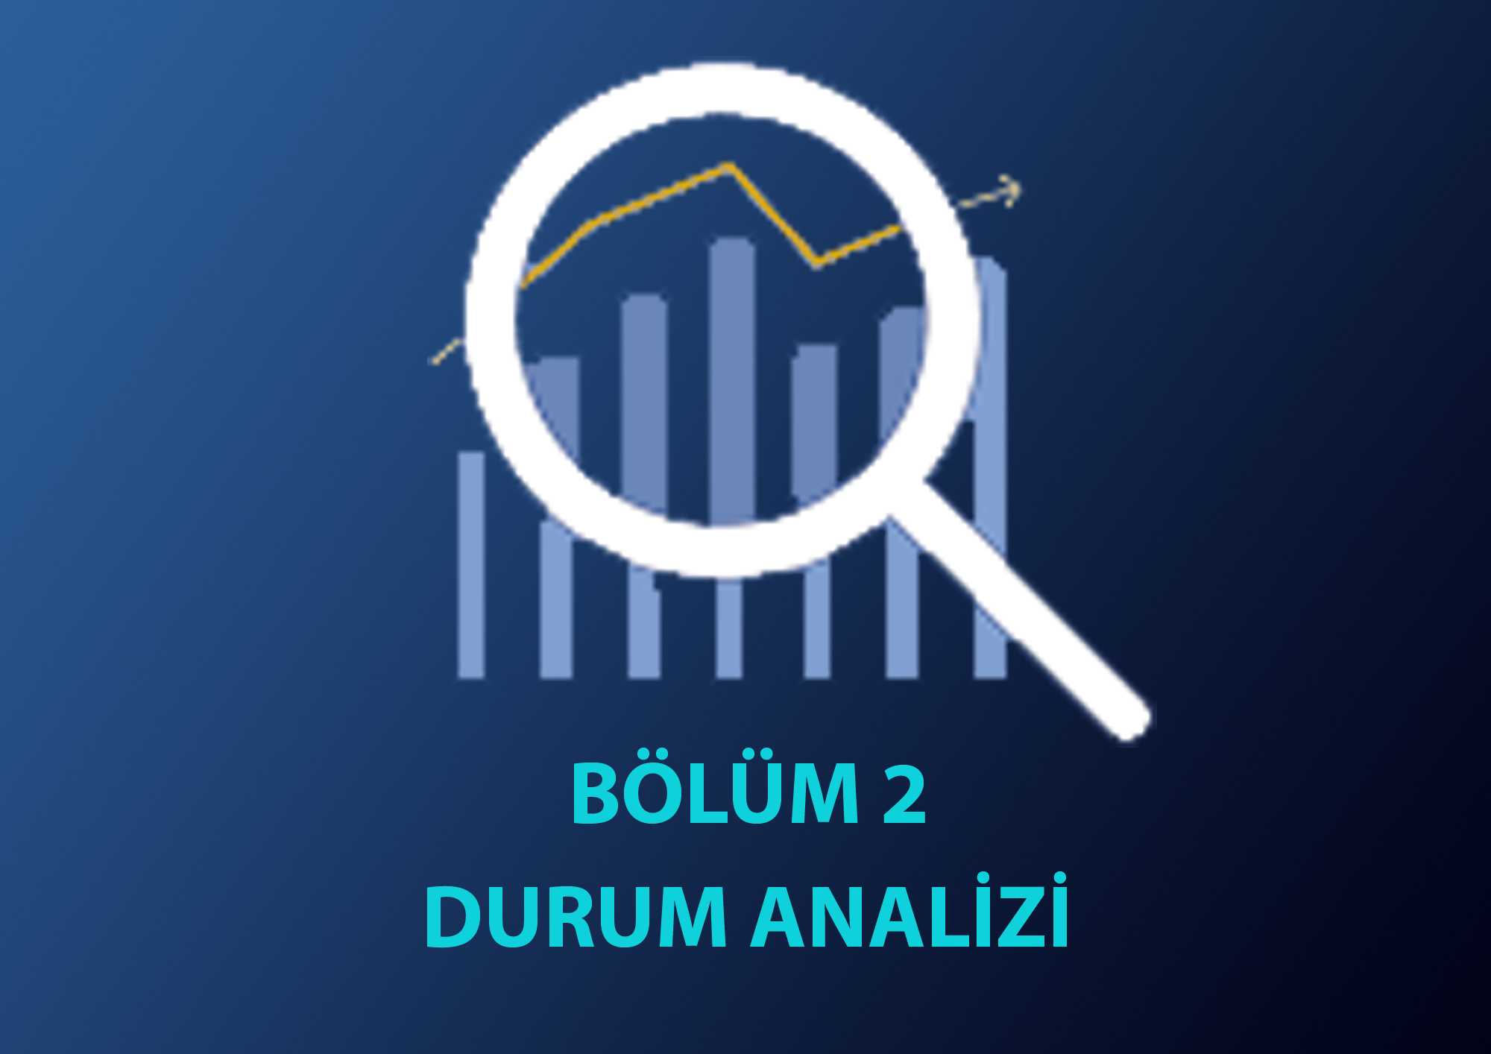

# KURUMSAL TARİHÇE

Şu an için tarih öncesine ait araştırmalar, son sözü söyleme olanağı verecek yeterlilikte olmamasına rağmen Kars ve yöresinin çok eski tarihlerden itibaren yerleşim merkezi olduğu kanıtlanmış durumdadır. İlçenin Kars merkezine yakınlığı yerleşim yeri itibariyle uygunluğu bu tarihi beraberliği devam ettirdiği sonucunu doğurmaktadır.

M.Ö. 5000 yıllarında Türkistan’a ve M.Ö. 4000 yıllarında Azerbaycan’a ve Doğu Anadolu’ya yerleşen Hunlar bölgenin bilinen ilk yerleşikleridir. Daha sonra bölge Urartu egemenliğine geçer M.Ö. 145 yıllarında İskitlerin egemenliğinden sonra Azaklar M.S. 5. yüzyılda bölgenin hakimi olmuşlardır.

430 yılında Sasani İmparatorluğu Kars ve yöresini denetimine alır. Bölge uzun süre Sasaniler, Bizans ve Müslümanlar arasında mücadele alanı olmuştur. 1000 yılına doğru Selçuklular Anadolu’ya gelmeye başlamış ve Bizans İmparatorluğu ile olan mücadele 1064’te Kars’ın, 1071’de ise Malazgirt’in kazanılması ile Türklerin ilk ve uzun süreli bölgeye girmelerinin temelini oluşturmuştur.

1153’te Gürcüler, 1239’da Moğollar daha sonra Timurlular, Karakoyunlular ve Akkoyunlular’ın eline geçen Kars ve yöresi 1502’de ise Safevilerin denetimindedir. Safeviler ve Osmanlı İmparatorluğu arasındaki mücadele bölgedeki birçok tarihi eserin yok olmasına yol açmıştır. Kanuni Sultan Süleyman zamanında Irak seferi ile bölge kesin olarak Osmanlılara geçmiştir. 1823’te İranlılarla yapılan Erzurum Antlaşması'ndan sonra bölgede Çarlık Rusyası ile mücadele başlamıştır.

1855 Kırım, 1877-1878 savaşları sonucunda 1918’de BrestLitovsk Antlaşması yapılmış, ardından Ermeni tehditi ve saldırıları bölgeyi harabe haline getirmiştir. Selim, Mustafa Kemal Atatürk’ün başlattığı İstiklal Savaşı ile 30 Eylül 1920’de Ermeni işgalinden, ilçeye giren ilk birliğin komutanı Şehit Yüzbaşı Reşit Balkanlı tarafından kurtarılmıştır.

Cumhuriyetin ilanı ile 1957 yılına kadar nahiye olarak Sarıkamış İlçesine bağlı iken 27 Haziran 1957 tarih ve 9644 sayılı Resmi Gazetede yayımlanan 7033 Sayılı özel Kanunla ilçe statüsü kazanmıştır.

Müdürlüğümüz Selim Kaymakamlık binasında hizmet vermektedir. Müdürlüğümüze bağlı 1 bağımsız anaokulu 36 ilkokul, 20 ortaokul ve 3 lise kademesinde eğitim veren kurumlar bulunmaktadır.

# UYGULANMAKTA OLAN STRATEJİK PLANIN DEĞERLENDİRİLMESİ

## 2019-2023 STRATEJİK PLANIN DEĞERLENDİRİLMESİ:

Kurumumuzun 2015-2019 Stratejik Planı 5018 Sayılı Kamu Mali Yönetimi ve Kontrol Kanununda belirtilen Stratejik Yönetim Esaslarına göre; Hazırlık, Durum Analizi, Geleceğe Bakış , Maliyetlendirme ve İzleme Değerlendirme ana başlıkları altında hazırlanmıştır. Bu planda Durum Analizine esas teşkil edecek şekilde geniş kapsamlı bir çalıştay düzenlenmiş, iç ve dış paydaşlarımızla birebir görüşmeler ve anket çalışmaları yapılmıştır. Stratejik Plan Üst Kurul onayı ve işbirliğinde yapılan hazırlık ve Durum Analizi çalışmaları Planımızın Geleceğe Yönelim ve Maliyetlendirme bölümüne yön vermiştir. Stratejik amaç ve hedeflerimiz doğrultusunda izleme ve değerlendirmeyi sağlayan Performans Göstergeleri araçlarımızla da performans programları ve faaliyet raporları hazırlanmıştır. Kurumda stratejik yönetim sistemine uyum konusunda herhangi bir problem görülmediği ve benimsendiği görülmüştür. Performans Esaslı Bütçeleme Sistemine göre kurumun bütün birimleriyle yıllık hedeflerinin belirlendiği, maliyetlendirildiği ve faaliyet raporlarındaki ilgili kısımlarla değerlendirmeler yaparak veri girişlerini ve bilgi paylaşımını yaptığı, bu hedeflerin de 5 yıllık stratejik plan çerçevesinde gerçekleştirildiği görülmüştür.

2019-2023 Stratejik Planında yer alan performans göstergelerinde günümüz değerleri baz alınarak performans hedeflerine ne düzeyde ulaşıldığı tablolar halinde hazırlanmış ve Performans Hedefleri Sonuç Değerlendirmesi hazırlanarak, ulaşılamayan hedefler için ulaşılamama sebepleri tespit edilmiştir. 2019-2023 Stratejik Planımız 7 stratejik amaç,19 stratejik hedef ve 62 performans göstergesinden oluşmuştur.

Liselerde öğrenci başına okunan kitap sayısı , alanında lisansüstü eğitim alan öğretmen oranı, yönetim alanında lisansüstü eğitim alan yönetici oranı, yönetici cinsiyet oranı, ücretli öğretmen oranı,3-5 yaş okullaşma oranı , ilkokul birinci sınıf öğrencilerinden en az bir yıl okul öncesi eğitim almış öğrenci oranı, özel eğitime ihtiyaç duyan öğrencilerin uyumunun sağlanmasına yönelik öğretmen eğitimlerine katılan okul öncesi öğretmen oranı, ikili eğitim kapsamındaki devam eden öğrenci oranı, 6-9 yaş grubu okullaşma oranı,10-13 yaş grubu okullaşma oranı, ortaokulda öğrenci sayısı 30 dan fazla olan şube oranı , örgün ortaöğretimde 20 gün ve üzeri devamsız öğrenci oranı , ikili eğitim kapsamındaki okullara devam eden öğrenci oranı, tasarım-beceri atölyesi açılan okul sayısı, fen ve sosyal bilimler liselerinde yürütülen proje sayısı, fen ve sosyal bilimler liselerinde ders ve proje etkinliklerine katılan öğretim üyesi sayısı, yükseköğretim kurumlarınca düzenlenen bilimsel etkinliklere katılan fen ve sosyal bilimler lisesi öğrenci oranı , imam hatip okullarında yaz okullarına katılan öğrenci sayısı, imam hatip ortaokulları yabancı dil dersi yıl sonu puan ortalaması , imam hatip liseleri yabancı dil dersi yıl sonu puan ortalaması , imam hatip okulları yükseköğretim kurumları tarafından düzenlenen etkinliklere katılan öğrenci sayısı , rehberlik öğretmenlerinden mesleki gelişime yönelik hizmet içi eğitime katılanların oranı , bilim ve sanat merkezleri grup tarama uygulaması yapılan öğrenci oranı , bilim ve sanat merkezi öğrencilerinin programlara devam oranı , kariyer rehberliği kapsamında genel beceri test seti uygulanan öğrenci sayısı, önceki öğrenmelerin tanınması kapsamında düzenlenen belge sayısı , özel-okul öncesi eğitim okullarında bulunan öğrencilerin oranı, özel ortaöğretim okullarında bulunan öğrencilerin oranı ve uzaktan eğitim veren özel öğretim kurumlarından sertifika alan kişi sayısı gibi performans göstergelerinde belirlenen gerçekleşme oranlarına ulaşılamamıştır.

Yabancı dil dersi yıl sonu puan ortalaması, 14-17 yaş grubu okullaşma oranı , yükseköğretime hazırlık ve uyum programı uygulayan okul sayısı , ulusal ve uluslar arası projelere katılan öğrenci oranı , özel burs alan mesleki ve teknik ortaöğretim öğrenci sayısı , gerçek iş ortamlarında mesleki gelişim faaliyetlerine katılan öğretmen sayısı , temel eğitimde bir eğitim öğretim döneminde bilimsel ,kültürel, sanatsal ve sportif alanlarda en az bir faaliyete katılan öğrenci oranı , liselerde bir eğitim öğretim döneminde bilimsel ,kültürel, sanatsal ve sportif alanlarda en az bir faaliyete katılan öğrenci oranı, ilkokullarda öğrenci başına düşen kitap sayısı , ortaokullarda öğrenci başına düşen kitap okuma sayısı , ortaöğretime merkezi sınavla yerleşen öğrenci oranı , ortaokulda 20 gün ve üzeri devamsız öğrenci oranı , ilkokulda 20 gün ve üzeri devamsız öğrenci oranı , eğitim kayıt bölgelerinde kurulan okul ve mahalle spor kulüplerinden yararlanan öğrenci oranı , birleştirilmiş sınıfların öğretmenlerinden eğitim faaliyetlerine katılan öğretmenlerin oranı , destek programına katılan öğrencilerden hedeflenen başarıya ulaşan öğrencilerin oranı , ortaöğretim 9.sınıflarda sınıf tekrar oranı , ortaöğretimde pansiyon doluluk oranı , toplumsal sorumluluk ve gönüllülük programlarına katılan öğrenci oranı , fen ve sosyal bilimler liseleri ile üniversiteler arasında imzalanan protokol sayısı , kaynaştırma/bütünleştirme uygulamaları ile ilgili hizmet içi eğitim verilen öğretmen sayısı , engellilerin kullanımına uygun asansör/lift , rampa ve tuvaleti olan okul sayısı , öğretim kademelerinde özel yeteneklilere yönelik açılan destek eğitim odalarında derslere katılan öğrenci sayısı , işletmelerin memnuniyet oranı, mezunların memnuniyet oranı , sektörle iş birliği kapsamında yapılan protokol sayısı , buluş patent ve faydalı model başvurusu yapan mesleki ve teknik eğitim kurumu öğrencisi ve öğretmeni sayısı , hayat boyu öğrenmeye katılım oranı , hayat boyu öğrenme kapsamındaki kursları tamamlama oranı , hayat boyu öğrenme kurslarından yararlanma oranı , özel ilkokullarda bulunan öğrencilerin oranı , özel ortaokullarda bulunan öğrencilerin oranı gibi performans göstergelerinde belirlenen gerçekleşme oranlarına ulaşılmıştır.

2023 Yılı Cumhurbaşkanlığı yıllık programı incelendiğinde “Ülkemizde son yıllarda fiziki imkânların büyük oranda artırılmasıyla eğitime erişimde önemli mesafe kat edilmiş olup bundan sonraki süreçte öğretmen nitelikleri başta olmak üzere eğitimin niteliğinin artırılması hedeflenmektedir.” Bu nedenden ötürü 2019-2023 Stratejik planda yer alan başarıya ulaşmış hedeflerin 2024-2028 Stratejik Planda yer alması gerekmektedir. Stratejik Planda bazı amaçların iyileştirilmesi amacıyla; bazı hedef ve göstergeler belirlenmiştir.

S 1.2.2 Yabancı dil eğitiminde ilimizdeki öğretmen nitelik ve yeterlilikleri yükseltilecektir.

Hedef 2.1 Yönetim ve öğrenme etkinliklerinin izlenmesi, değerlendirilmesi ve geliştirilmesi amacıyla veriye dayalı yönetim yapısına geçilecektir.

S 2.1.1 Müdürlüğün tüm kararları veriye dayalı hâle getirilecek, bürokratik süreç azaltılacak ve okul bazında veriye dayalı yönetim sistemine geçilecektir.

S 2.1.2 Basın ve halkla ilişkilerle ilgili faaliyetler iyileştirilecek ve paydaşların bilgi edinme memnuniyet oranları artırılacaktır.

S 2.1.3 Müdürlüğün kararlarının veriye dayalı hâle getirilmesine yönelik olarak istatistik altyapısı güçlendirilecek, ilçe planlarının izlemesi yapılacaktır.

S 4.3.2 Fen ve sosyal bilimler liselerinin üniversite ile iş birlikleri artırılacaktır.

Uygulanan planda performans göstergeleri ile bunlara ilişkin değerlerin doğru belirlendiği tespit edilmiş olup gerçekleşme hedeflerine ulaşılmamış performans göstergelerinin 2024-2028 planında da yer almasına karar verildi.

# MEVZUAT ANALİZİ

İl ve ilçe Milli Eğitim Müdürlüklerinin Teşkilat yapısı, görev ve yetkileri, 14.06.1973 tarihli ve 1739 sayılı Millî Eğitim Bakanlığı İl ve İlçe Millî Eğitim Müdürlükleri Yönetmeliği dayanılarak hazırlanan ve 18.11.2012 tarih ve 28471 sayılı resmî gazetede yayınlanan Milli Eğitim Bakanlığı İl ve İlçe Milli Eğitim Müdürlükleri Yönetmeliğinde hüküm altına alınmıştır. Teşkilatlanma, Görev ve Yetkiler

1. İl millî eğitim müdürlüğü, illerde (merkez ilçeler dahil) doğrudan il millî eğitim müdürüne bağlı birimler/bürolar ile şube müdürü kadro sayısına göre birleştirilerek veya ayrılarak teşkilatlandırılan şube müdürlükleri; ilçe millî eğitim müdürlüğü ise ilçelerde, doğrudan ilçe millî eğitim müdürüne bağlı özel büro ile şube müdürü kadro sayısına göre birleştirilerek veya ayrılarak teşkilatlandırılan şube müdürlükleri eliyle millî eğitim hizmetlerini yürütür.
2. İl millî eğitim müdürlüğü bünyesinde hukuk hizmetleri birimi oluşturulur. Hukuk hizmetleri birimi avukatlar ve büro personelinden oluşur. Birden fazla avukat çalıştırılan il millî eğitim müdürlüklerinde il millî eğitim müdürünce bir avukat hukuk hizmetleri yetkilisi olarak görevlendirilir.
3. İl millî eğitim müdürlüğü bünyesinde ihtiyaç duyulması halinde sivil savunma hizmetleri bürosu oluşturulur. Sivil savunma hizmetleri bürosu sivil savunma uzmanları ve büro personelinden oluşur. Birden fazla sivil savunma uzmanı çalıştırılan il millî eğitim müdürlüklerinde il millî eğitim müdürünce bir uzman sivil savunma hizmetleri yetkilisi olarak görevlendirilir.
4. Millî eğitim müdürleri ihtiyaç duymaları halinde kendilerine yardımcı olmak üzere özel büro oluşturabilir.

İl ve İlçe Yöneticilerinin Görevleri ve İş Bölümü

1. Millî eğitim müdürleri, Bakanlığın eğitim politikaları ve stratejik planlarını, mevzuat ve programlar doğrultusunda yönetmek, yönlendirmek, denetlemek ve koordine ederek etkin ve verimli bir şekilde yerine getirmek ile görevli ve sorumludurlar. Millî eğitim müdürleri, bu görevlerini il ve ilçe yöneticileri arasında yapacakları iş bölümü çerçevesinde yürütür.
2. İl millî eğitim müdür yardımcıları, sorumluluklarına verilen görevleri yapmak, hizmetler arasında uyumlu işbirliği ve çalışma düzenini sağlamak, il müdürlüğü adına toplantılara katılmak, yazışmaları ve belgeleri il müdürü adına imzalamak, il müdürlüğüne vekâlet etmek ve millî eğitim müdürü tarafından verilen diğer görevleri yürütmekle görevli ve sorumludurlar.
3. İl/ilçe millî eğitim şube müdürü, sorumluluğuna verilen hizmetleri yürütmek millî eğitim müdürlüğü adına toplantılara katılmak, doğrudan millî eğitim müdürüne bağlı birimler/bürolar hariç, birimlerle/bürolarla ilgili yazışmaları ve belgeleri millî eğitim müdürü adına imzalamak, ilçe millî eğitim müdürlüğüne vekâlet etmek ve millî eğitim müdürü tarafından verilen diğer görevleri yürütmekle görevli ve sorumludurlar.
4. Millî eğitim müdürlüklerinde bulunan tesis müdürleri, tesislerle ilgili millî eğitim müdürünün vereceği görevleri mevzuat çerçevesinde yürütürler.
5. Doğrudan millî eğitim müdürüne bağlı birimlerin/büroların yönetimi, sevk ve idaresinden yetkilendirilenler ve sorumlu olarak görevlendirilenler; sorumluluklarına verilen hizmetleri yürütmek, birimleri/büroları ile ilgili konularda millî eğitim müdürü adına toplantılara katılmak, yazışmaları ve belgeleri imzalamak ve millî eğitim müdürü tarafından verilen diğer görevleri yürütmekle görevli ve sorumludurlar.
6. Birimlerin/büroların yönetimi, sevk ve idaresinden sorumlu olanlar, kendilerine bağlı personelin görev dağılımlarının dengeli bir şekilde yapılmasından sorumludur.
7. Personel, kendisine verilen görevlerin mevzuata uygun olarak hızlı, etkin ve verimli bir şekilde yürütülmesinden amirlerine karşı sorumludur.

Maarif Müfettişliği Birimi

Maarif Müfettişliği Birimi görevlerini, 20/08/2017 tarihli ve 30160 sayılı Resmî Gazete’de yayımlanan Millî Eğitim Bakanlığı Teftiş Kurulu Yönetmeliği hükümlerine göre yürütür.

Hukuk Hizmetleri Biriminin Görevleri ve İş Bölümü

1. Hukuk hizmetleri biriminde görev yapan avukatlar, Millî Eğitim Bakanlığı Hukuk Müşavirliği mevzuatı çalışma hükümlerine göre görevlerini yerine getirir.
2. Hukuk hizmetleri yetkilisi;

a) Sorumluluğuna verilen hizmetleri yürütmek, birimi ile ilgili konularda millî eğitim müdürü adına toplantılara katılmak, yazışmaları ve belgeleri imzalamak ve millî eğitim müdürü tarafından verilen diğer görevlerin yürütülmesinden,

b) Kendisi de dâhil olmak üzere birimde görev yapan avukatların görevlerinin dengeli bir şekilde dağıtılmasından, çalışma usul ve esaslarının belirlenmesinden,

c) Birimde görevlendirilen büro personelinin görevlerinin dengeli bir şekilde dağıtılmasından, çalışma usul ve esaslarının belirlenmesinden, yetkili ve sorumludur.

Sivil Savunma Hizmetleri Bürosunun Görevleri ve İş Bölümü

1. Sivil savunma hizmetleri biriminde görev yapan uzmanlar, 05/08/2010 tarihli ve 27663 sayılı Resmî Gazete’de yayımlanan Sivil Savunma Uzmanlarının İdari Statüleri, Görevleri, Çalışma Usul ve Esasları ile Eğitimleri Hakkında Yönetmelik hükümlerine göre görev, yetki ve sorumluluklarını yerine getirir.
2. Sivil savunma hizmetleri yetkilisi;

a) Sorumluluğuna verilen hizmetleri yürütmek, birimi ile ilgili konularda millî eğitim müdürü adına toplantılara katılmak, yazışmaları ve belgeleri imzalamak ve millî eğitim müdürü tarafından verilen diğer görevlerin yürütülmesinden,

b) Birimde görevlendirilen sivil savunma uzmanı ve büro personelinin görevlerini dengeli bir şekilde dağıtılmasından, çalışma usul ve esaslarının belirlenmesinden yetkili ve sorumludur.

Eğitim Öğretim Hizmetleri

Millî eğitim müdürlükleri;

a) Temel Eğitim,

b) Ortaöğretim,

c) Mesleki ve Teknik Eğitim,

ç) Din Öğretimi,

d) Özel Eğitim ve Rehberlik,

e) Hayat Boyu Öğrenme,

f) Özel Öğretim Kurumları,

g) Bilgi İşlem ve Eğitim Teknolojileri,

ğ) Ölçme, Değerlendirme ve Sınav,

h) Yükseköğretim ve Yurt Dışı Eğitim,

ı) Strateji Geliştirme,

i) İnsan Kaynakları Yönetimi,

j) Destek,

k) İnşaat ve Emlak,

hizmetleri ile doğrudan millî eğitim müdürüne bağlı birimler/bürolar eliyle millî eğitim hizmetlerini yürütür.

# ÜST POLİTİKA BELGELERİNİN ANALİZİ

Millî Eğitim Müdürlüğümüze görev ve sorumluluk yükleyen amir hükümlerin tespit edilmesi için üst politika belgeleri ayrıntılı olarak taranmış ve bu belgelerde yer alan politikalar incelenmiştir. Bu çerçevede müdürlüğümüz 2024-2028 Stratejik Planı’nın stratejik amaç, hedef, performans göstergeleri ve stratejileri hazırlanırken bu belgelerden yararlanılmıştır.

Millî Eğitim Müdürlüğümüz, üst politika belgelerini temel üst politika belgeleri ve diğer üst politika belgeleri olarak iki bölümde incelemiştir. Üst politika belgeleri analiz tablosu oluşturulmuştur.

|  |  |
| --- | --- |
| TEMEL ÜST POLİTİKA BELGELERİ | DİĞER ÜST POLİTİKA BELGELERİ |
| |  | | --- | | 12. Kalkınma Planı | | Diğer Kamu Kurum ve Kuruluşlarının Stratejik Planları |
| Orta Vadeli Programlar | TÜBİTAK Vizyon, Eğitim ve İnsan Kaynakları Raporu |
| Orta Vadeli Mali Planlar | Hayat Boyu Öğrenme Strateji Belgesi |
| 2053 Vizyonu | Mesleki ve Teknik Eğitim Strateji Belgesi |
| 2024 Yılı Cumhur Başkanlığı Yıllık Programı | Mesleki Eğitim Kurulu Kararları |
| Milli Eğitim Bakanlığı 2019-2023 Stratejik Planı | Ulusal Öğretmen Strateji Belgesi |
| Milli Eğitim Şura Kararları | Türkiye yeterlilik Çerçevesi |
| Milli Eğitim Kalite Çerçevesi | Ulusal ve Uluslararası Kuruluşların Eğitim ve Türkiye ile ilgili raporları |
| Avrupa Birliği Muktesebatı ve İlerleme Raporları | Ulusal İstihdam Stratejisi Eylem Planı(2024-2026) |
| Milli Eğitim Bakanlığı 2024-2028 Stratejik Planı | Kars İl Milli Eğitim Müdürlüğü 2024-2028 Stratejik Planı |

Tablo 2 Üst politika belge analizi

# FAALIYET ALANLARI İLE ÜRÜN VE HİZMETLERİN BELİRLENMESİ

Selim İlçe Millî Eğitim Müdürlüğü 2024–2028 Stratejik Plan hazırlık sürecinde Müdürlüğün faaliyet alanları ve hizmetlerinin belirlenmesine yönelik çalışmalar yapılmıştır. Bu kapsamda birimlerinin yasal yükümlülükleri, standart dosya planı, üst politika belgeleri, yürürlükteki uygulanan sistem ve kamu hizmet envanteri incelenerek Müdürlüğün hizmetleri tespit edilmiş ve eğitim ve öğretim, bilimsel, kültürel, sanatsal ve sportif faaliyetler, ölçme ve değerlendirme, insan kaynakları yönetimi, araştırma, geliştirme, proje ve protokoller, yönetim ve denetim, uluslararası ilişkiler ve fiziki ve teknolojik altyapı olmak üzere sekiz faaliyet alanı altında gruplandırılmıştır.

**Eğitim Öğretim Hizmetleri**

**Hizmetler**

**MADDE 8 –** (1) **(Değişik:RG-20/9/2015-29481)**

Millî eğitim müdürlükleri;

a) Temel Eğitim,

b) Ortaöğretim,

c) Mesleki ve Teknik Eğitim,

ç) Din Öğretimi,

d) Özel Eğitim ve Rehberlik,

e) Hayat Boyu Öğrenme,

f) Özel Öğretim Kurumları,

g) Bilgi İşlem ve Eğitim Teknolojileri,

ğ) Ölçme, Değerlendirme ve Sınav,

h) Yükseköğretim ve Yurt Dışı Eğitim,

ı) Strateji Geliştirme,

i) İnsan Kaynakları Yönetimi,

j) Destek,

k) İnşaat ve Emlak,

l) **(Ek:RG-19/7/2020-31190)** Öğretmen Yetiştirme ve Geliştirme,

m) **(Ek:RG-19/7/2020-31190)** Basın ve Halkla İlişkiler,

hizmetleri ile doğrudan millî eğitim müdürüne bağlı birimler/bürolar eliyle millî eğitim hizmetlerini yürütür.

**Eğitim öğretim hizmetlerinde ortak görevler**

**MADDE 9 –** (1) Temel eğitim, ortaöğretim, mesleki ve teknik eğitim, din öğretimi, özel eğitim ve rehberlik ile hayat boyu öğrenmeye yönelik ortak hizmetler aşağıda belirtilmiştir.

a) Eğitimi geliştirmeye yönelik görevler:

1) Eğitim öğretim programlarının uygulanmasını sağlamak, uygulama rehberleri hazırlamak,

2) Ders kitapları, öğretim materyalleri ve eğitim araç-gereçlerine ilişkin işlemleri yürütmek, etkin kullanımlarını sağlamak,

3) Eğitimde fırsat eşitliğini sağlamak,

4) Eğitime erişimi teşvik edecek ve artıracak çalışmalar yapmak,

5) Eğitim hizmetlerinin yürütülmesinde verimliliği sağlamak,

6) Eğitim kurumları ve öğrencilere yönelik araştırma geliştirme ve saha çalışmaları yapmak,

7) Eğitim moral ortamını, okul ve kurum kültürünü ve öğrenme süreçlerini geliştirmek,

8) Eğitime ilişkin projeler geliştirmek, uygulamak ve sonuçlarından yararlanmak,

9) Ulusal ve uluslararası araştırma ve projeleri takip etmek, sonuçlarından yararlanmak,

10) Kamu ve özel sektör eğitim paydaşlarıyla işbirliği içinde gerekli iş ve işlemleri yürütmek,

11) Eğitim hizmetlerinin geliştirilmesi amacıyla Bakanlığa tekliflerde bulunmak,

12) Etkili ve öğrenci merkezli eğitimi geliştirmek ve iyi uygulamaları teşvik etmek.

b) Eğitim kurumlarına yönelik görevler:

1) Eğitim ortamlarının fiziki imkânlarını geliştirmek,

2) Resmi eğitim kurumlarının açılması, kapatılması ve dönüştürülmesi işlemlerini yürütmek,

3) Öğrencilere barınma hizmeti sunulan eğitim kurumlarında bu hizmeti yürütmek,

4) Eğitim kurumları arasında işbirliğini sağlamak,

5) Eğitim kurumlarının idari kapasite ve yönetim kalitesinin geliştirilmesini sağlamak,

6) Eğitim kurumlarının hizmet, verimlilik ve donatım standartlarını uygulamak, yerel ihtiyaçlara göre belirlenen çerçevede standartlar geliştirmek ve uygulamak,

7) Eğitim kurumlarındaki iyi uygulama örneklerini teşvik etmek, yaygınlaşmasını sağlamak,

8) Eğitim kurumları arasındaki kalite ve sayısal farklılıkları giderecek tedbirler almak,

9) Kutlama veya anma gün ve haftalarının programlarını hazırlamak, uygulatmak,

10) Öğrenci velileri ve diğer tarafların eğitime desteklerini sağlayıcı faaliyetler yapmak.

c) Öğrencilere yönelik görevler:

1) Rehberlik ve yöneltme/yönlendirme çalışmalarını planlamak, yürütülmesini sağlamak,

2) Öğrencilerin eğitim kurumlarına aidiyet duygusunu geliştirmeye yönelik çalışmalar yapmak, yaptırmak ve sonuçlarını raporlaştırmak,

3) Öğrencilerin kayıt-kabul, nakil, kontenjan, ödül, disiplin ve başarı değerlendirme iş ve işlemlerinin yürütülmesini sağlamak,

4) Öğrencilerin yatılılık ve burslulukla ilgili işlemlerini yürütmek,

5) Öğrencilerin ulusal ve uluslararası sosyal, kültürel, sportif ve izcilik etkinliklerine ilişkin iş ve işlemlerini yürütmek,

6) Öğrencilerin okul başarısını artıracak çalışmalar yapmak, yaptırmak,

7) Öğrencilerin eğitim sistemi dışında bırakılmamasını sağlayacak tedbirleri almak,

8) Yurtdışında eğitim alan öğrencilerle ilgili iş ve işlemleri yürütmek,

9) Öğrencilerin okul dışı etkinliklerine ilişkin çalışmalar yapmak, yaptırmak,

10) Sporcu öğrencilere yönelik hizmetleri planlamak, yürütülmesini sağlamak.

11) **(Ek:RG-20/9/2015-29481)**Okul sağlık hizmetlerinin yürütülmesini sağlamak,

12) **(Ek:RG-20/9/2015-29481)**Eğitim, danışmanlık hizmetlerinin yazışma ve koordinesinin yürütülmesini sağlamak.

ç) İzleme ve değerlendirmeye yönelik görevler:

1) Eğitim kurumu yöneticilerinin performanslarını izlemek ve değerlendirmek,

2) Eğitim öğretim programlarının uygulanmasını izlemek ve değerlendirmek,

3) Öğretim materyallerinin kullanımını izlemek ve değerlendirmek,

4) Öğretmen yeterliliklerini izlemek ve değerlendirmek.

(2) **(Ek:RG-20/9/2015-29481)**Birinci fıkradaki görevler gerektiğinde birimler arası koordine kurularak yürütülebilir.

**Temel eğitim hizmetleri**

**MADDE 10 –** (1) Temel eğitime ilişkin hizmetler aşağıda belirtilmiştir.

a) Okul öncesi eğitimi yaygınlaştıracak ve geliştirecek çalışmalar yapmak,

b) İlköğretim öğrencilerinin maddi yönden desteklenmesini koordine etmek.

**Ortaöğretim hizmetleri**

**MADDE 11 –** **(Değişik:RG-20/9/2015-29481)**

(1) Ortaöğretime ilişkin hizmetler aşağıda belirtilmiştir:

a) Ortaöğretim kurumlarındaki öğrencilerin başarılarının artırılmasına ilişkin inceleme ve araştırmalar yapılmasını sağlamak.

b) Ortaöğretim öğrencilerinin maddi, sosyal ve kişisel gelişim yönünden desteklenmesini koordine etmek.

c) Öğretim programlarının uygulanma süreçlerini izlemek ve değerlendirmek.

ç) Devamsızlık ve okul terki riski altındaki öğrencilere ilişkin inceleme ve araştırmalar yapılmasını sağlamak.

**Mesleki ve teknik eğitim hizmetleri**

**MADDE 12 –** (1) Mesleki ve teknik eğitime ilişkin hizmetler aşağıda belirtilmiştir.

a) Mesleki ve teknik eğitim-istihdam ilişkisini yerelde sağlamak ve geliştirmek,

b) 5/6/1986 tarihli ve 3308 sayılı Mesleki Eğitim Kanunu kapsamında çıraklık eğitimi ile ilgili iş ve işlemleri yapmak,

c) Meslekî ve teknik eğitimin yerel ihtiyaçlara uygunluğunu sağlamak.

**Din öğretimi hizmetleri**

**MADDE 13 –** (1) Din öğretimine ilişkin hizmetler aşağıda belirtilmiştir.

a) Din kültürü ve ahlak bilgisi eğitim programlarının uygulanmasını sağlamak,

b) Seçmeli din eğitimi derslerini takip etmek, uygulanmasını gözetmek,

c) Din eğitiminde kullanılan ders kitabı ve materyallerin teminini koordine etmek.

**Özel eğitim ve rehberlik hizmetleri**

**MADDE 14 –** (1) Özel eğitim ve rehberliğe ilişkin hizmetler aşağıda belirtilmiştir.

a) Bakanlık tarafından oluşturulan özel eğitim ve rehberlik politikalarını uygulamak,

b) Resmi eğitim kurumlarınca yürütülen özel eğitimin yaygınlaşmasını ve gelişmesini sağlayıcı çalışmalar yapmak,

c) Özel eğitim programlarının uygulanma süreçlerini izlemek ve değerlendirmek,

ç) Bilim sanat merkezleriyle ilgili iş ve işlemleri yürütmek,

d) Rehberlik ve araştırma merkezlerinin nitelikli hizmet vermesini sağlamak,

e) Rehberlik ve araştırma merkezlerinin ölçme araçlarını sağlamak,

f) Mobil rehberlik hizmetlerinin uygulanmasını sağlamak,

g) Madde bağımlılığı, şiddet ve benzeri konularda toplum temelli destek sağlamak,

ğ) Engelli öğrencilerin eğitim hizmetleri ile ilgili çalışmalar yapmak,

h) Rehberlik ve kaynaştırma uygulamalarının yürütülmesini sağlamak,

ı) Rehberlik servislerinin kurulmasına ve etkin çalışmasına yönelik tedbirler almak,

i) Özel yetenekli bireylerin tespit edilmesini ve özel eğitime erişimlerini sağlamak,

j) Özel yetenekli bireylerin eğitici eğitimlerini planlamak ve uygulamak,

k) Özel yetenekli birey eğitimine ilişkin araştırma, geliştirme ve planlama çalışmaları yapmak.

l) **(Ek:RG-20/9/2015-29481)**Hakkında eğitim tedbiri kararı alınan çocukların eğitimi ile ilgili iş ve işlemleri yürütmek.

**Hayat boyu öğrenme hizmetleri**

**MADDE 15 –** (1) Hayat boyu öğrenmeye ilişkin hizmetler aşağıda belirtilmiştir.

a) Örgün eğitim alamayan bireylerin bilgi ve becerilerini geliştirici tedbirler almak,

b) Hayat boyu öğrenmenin imkân, fırsat, kapsam ve yöntemlerini geliştirmek,

c) Yetişkinlere yönelik yaygın meslekî eğitim verilmesini sağlamak,

ç) Öğrenme fırsat ve imkânlarını destekleyici çalışmalar yapmak,

d) Beceri ve hobi kursları ile kültürel faaliyetlerle ilgili iş ve işlemleri yürütmek,

e) Çocuk, genç ve aileler ile ilgili eğitim ve sosyo-kültürel etkinlikler yapmak,

f) Açık öğretim sistemi ile ilgili uygulamaları yürütmek,

g) Edinilen bilgilerin denkliğine ilişkin iş ve işlemleri yürütmek,

ğ) Mesleki Yeterlilik Kurumuyla ilgili iş ve işlemleri yürütmek.

**Özel öğretim kurumları hizmetleri**

**MADDE 16 –** (1) Özel öğretim kurumlarına ilişkin hizmetler aşağıda belirtilmiştir.

a) Özel öğretim kurumlarıyla ilgili Bakanlık politika ve stratejilerini uygulamak,

b) Özel öğretim kurumlarınca yürütülen özel eğitimin gelişmesini sağlayıcı çalışmalar yapmak,

c) Engellilerin özel eğitim giderleriyle ilgili iş ve işlemleri yürütmek,

ç) 8/2/2007 tarihli ve 5580 sayılı Özel Öğretim Kurumları Kanunu kapsamında yer alan kurumların açılış, kapanış, devir, nakil ve diğer iş ve işlemlerini yürütmek,

d) Özel yurtlara ilişkin iş ve işlemleri yürütmek,

e) Özel öğretim kurumlarındaki öğrencilerin sınav, ücret, burs, diploma, disiplin ve benzeri iş ve işlemlerini yürütmek,

f) Azınlık okulları, yabancı okullar ve milletlerarası okullara ilişkin iş ve işlemleri yürütmek,

g) Özel okulların arsa tahsisi ile teşvik ve vergi muafiyetiyle ilgili iş ve işlemlerini yürütmek,

ğ) Kursiyerlerin sınav, ücret, sertifika ve benzeri iş ve işlemlerini yürütmek,

h) Özel öğretim kurumlarını ve özel yurtları denetlemek, sonuçları raporlamak ve değerlendirmek,

ı) Özel öğretim kurumlarında öğretim materyallerinin kullanımıyla ilgili süreçleri izlemek, değerlendirmek,

i) Özel eğitim ve özel öğretim süreçlerini izlemek ve değerlendirmek,

j) Öğrencilerin daha fazla başarı sağlamalarına ilişkin faaliyetler yürütmek.

k) **(Ek:RG-20/9/2015-29481)**Özel rehabilitasyon merkezlerinin iş ve işlemlerini yürütmek.

**Bilgi işlem ve eğitim teknolojileri hizmetleri**

**MADDE 17 –** **(Değişik:RG-20/9/2015-29481)**

(1) Bilgi işlem ve eğitim teknolojilerine ilişkin hizmetler aşağıda belirtilmiştir:

a) Öğretim programlarını teknik yönden izlemek ve sonuçlarını değerlendirmek.

b) Eğitim faaliyetlerinin iyileştirilmesine yönelik teknik çözümlere ve yerel ihtiyaçlara dayalı uygulama projeleri geliştirmek ve yürütmek.

c) Yenilikçi eğitim ve teknoloji destekli eğitim uygulamaları için yenilikçi çözümler hedefleyen proje ve araştırmalarda birimlere ve resmi ve özel kurumlara ilişkin iş ve işlemleri yürütmek.

ç) İlgili birimler ile işbirliği içinde proje ve araştırma sonuçlarının yeni uygulamalara yön vererek sürdürülebilir iş süreçlerine dönüşümünü sağlamak.

d) Eğitim araç ve ortam standartlarının uygunluk testlerine ilişkin iş ve işlemleri yürütmek.

e) Uzaktan eğitim ile ilgili iş ve işlemleri yürütmek.

f) Eğitim bilişim ağını işletmek ve geliştirmek, erişim ve paylaşım yetkilerini yönetmek.

g) Tedarikçilerin eğitim materyalleri ve e-içerik projelerini incelemek ve değerlendirmek.

ğ) Eğitim teknolojileriyle ilgili bütçe ve yatırım planlamalarını yapmak.

h) Bilişime ilişkin Bakanlık ve diğer birim projelerine ilişkin iş ve işlemleri yürütmek.

ı) Kamu bilişim standartlarına uygun çözümler üretmek.

i) Haberleşme, veri ve bilgi güvenliğini sağlamak.

j) Eğitim bilişim ağının kullanımının yaygınlaştırılmasını sağlamak.

k) Bilişim hizmetlerine ve internet sayfalarına ilişkin iş ve işlemleri yürütmek.

l) Elektronik imza ve elektronik belge uygulamalarına ilişkin iş ve işlemleri yürütmek.

m) Bilgi işlem ve otomasyon ihtiyacının karşılanmasına destek sağlamak ve işletimini yapmak.

n) İstatistikî verilerin saklanmasına ilişkin teknik iş ve işlemleri yürütmek.

o) Çağrı sistemleri kurulmasına ve işletilmesine ilişkin iş ve işlemleri yürütmek.

ö) Fatih projesine ilişkin iş ve işlemleri yürütmek.

**Strateji geliştirme hizmetleri**

**MADDE 18 –** (1) Strateji geliştirmeye ilişkin hizmetler aşağıda belirtilmiştir.

a) İl/ilçe düzeyinde iş takvimini hazırlamak,

b) İl/ilçe stratejik planlarını hazırlamak, geliştirmek ve uygulanmasını sağlamak,

c) Hükümet programlarına dayalı eylem planı ile ilgili işleri yürütmek,

ç) Kalkınma planları ve yılı programları ile ilgili işlemleri yürütmek,

d) Faaliyetlerin stratejik plan, bütçe ve performans programına uygunluğunu sağlamak,

e) Hizmetlerin etkililiği ile vatandaş ve çalışan memnuniyetine ilişkin çalışmalar yapmak,

f) Bütçe ile ilgili iş ve işlemleri yürütmek,

g) Ayrıntılı harcama programını hazırlamak,

ğ) Nakit ödemelerin planlamasını yapmak, ödemeleri izlemek,

h) Malî durum ve beklentiler raporunu hazırlamak,

ı) Kamu zararı ile ilgili iş ve işlemleri yürütmek,

i) Yatırımlarla ilgili ihtiyaç analizlerini yapmak, verileri hazırlamak,

j) Performans programıyla ilgili iş ve işlemleri yürütmek,

k) Okul aile birlikleri ile ilgili iş ve işlemleri yürütmek,

l) Eğitim kurumu bina veya eklentileri ile derslik ihtiyaçlarını tespit etmek,

m) İstatistikî verileri ilgili birimlerle işbirliği içinde ulusal ve uluslararası standartlara uygun ve eksiksiz toplamak, güncelleştirmek, analiz etmek ve yayınlamak,

n) Eğitim kurumları, yönetici, öğretmen ve çalışanlar için belirlenen performans ölçütlerinin uygulanmasını izlemek, yerel ihtiyaçlara göre performans ölçütleri geliştirmek ve uygulamak,

o) İlgili birimlerle koordinasyon sağlayarak vatandaş odaklı yönetimin oluşturulması, idarenin geliştirilmesi, yönetim kalitesinin artırılması, hizmet standartlarının belirlenmesi, iş ve karar süreçlerinin oluşturulması ile bürokrasi ve kırtasiyeciliğin azaltılmasına ilişkin araştırma geliştirme faaliyetleri yürütmek,

ö) Eğitime ilişkin araştırma, geliştirme, stratejik planlama ve kalite geliştirme faaliyetleri yürütmek,

p) Eğitime ilişkin projeler hazırlamak, uygulamak,

r) İlçe millî eğitim müdürlükleri ile eğitim kurumlarının proje hazırlama ve yürütme kapasitesini geliştirici çalışmalar yapmak,

s) Araştırma ve uygulama projelerinde finansal ve malî yönetimi izlemek, raporlamak.

**Ölçme, değerlendirme ve sınav hizmetleri**

**MADDE 19 – (Başlığı ile birlikte değişik:RG-20/9/2015-29481)**

(1) Ölçme, değerlendirme ve sınav hizmetlerine ilişkin hizmetler aşağıda belirtilmiştir:

a) Ölçme ve değerlendirme iş ve işlemlerini birimlerle iş birliği içerisinde yürütmek.

b) Sınavların uygulanması ile ilgili organizasyonu yapmak ve sınav güvenliğini sağlamak.

c) **(Değişik:RG-20/10/2018-30571)** İl İzleme Araştırması, PISA, TIMSS, ABİDE vb. ulusal ve uluslararası ölçme ve değerlendirme uygulamalarını il düzeyinde yürütmek.

ç) **(Ek:RG-20/10/2018-30571)** Sınav komisyonunun ve ölçme değerlendirme merkezinin sekretarya hizmetlerini yürütmek.

(2)**(Ek:RG-20/10/2018-30571)**  İl millî eğitim müdürlüklerinde il geneli ölçme değerlendirme çalışmaları ve araştırmaları ile bu kapsamdaki sınav uygulamaları,  il millî eğitim müdürlüğü ölçme, değerlendirme ve sınav hizmetleri şubesi bünyesinde oluşturulan ölçme değerlendirme merkezi tarafından yürütülür. İhtiyaç görülmesi halinde ilçe millî eğitim müdürlüklerinde il geneli ölçme değerlendirme araştırmaları ile bu kapsamdaki sınav uygulamaları il millî eğitim müdürlüğü ölçme değerlendirme merkezi tarafından yürütülür.

(3) **(Ek:RG-20/10/2018-30571)** İl millî eğitim müdürlüğü ölçme değerlendirme merkezinin ölçme değerlendirme araştırmaları ile bu sınav uygulamalarına ilişkin görev, yetki ve sorumluluklar Ölçme, Değerlendirme ve Sınav Hizmetleri Genel Müdürlüğü tarafından belirlenir.

**Yükseköğretim ve yurt dışı eğitim hizmetleri**

**MADDE 19/A –** **(Ek:RG-20/9/2015-29481)**

(1) Yükseköğretim ve yurt dışı eğitime ilişkin hizmetler aşağıda belirtilmiştir:

a) Yükseköğretimle ilgili Bakanlıkça verilen görevleri yerine getirmek.

b) Yükseköğretime giriş sınavları konusunda ilgili kurum ve kuruluşlarla iş birliği yapmak.

c) Yurt dışında öğrenim görüp yurda dönen öğrencilerle ilgili iş ve işlemleri yürütmek.

**İnsan kaynakları hizmetleri**

**MADDE 20 –** (1) İnsan kaynaklarına ilişkin hizmetler aşağıda belirtilmiştir.

a) İnsan kaynaklarıyla ilgili kısa, orta ve uzun vadeli planlamalar yapmak,

b) Norm kadro iş ve işlemlerini yürütmek,

c) İl/ilçe özlük dosyalarının muhafazasını sağlamak,

ç) Özlük ve emeklilik iş ve işlemlerini yürütmek,

d) Disiplin ve ödül işlemlerinin uygulamalarını yapmak,

e) Güvenlik soruşturması ve arşiv araştırması işlemlerini yürütmek,

f) Yöneticilik formasyonunun gelişmesini sağlayıcı faaliyetler yürütmek,

g) **(Değişik:RG-19/7/2020-31190)** Eğitim ve öğretim hizmetleri sınıfı dışındaki personel için eğitim planını hazırlamak, uygulamak ve değerlendirmek,

ğ) **(Mülga:RG-19/7/2020-31190)**

h) **(Mülga:RG-19/7/2020-31190)**

ı) **(Mülga:RG-19/7/2020-31190)**

i) **(Mülga:RG-19/7/2020-31190)**

j) **(Mülga:RG-19/7/2020-31190)**

k) **(Mülga:RG-19/7/2020-31190)**

l) Yöneticilerin, öğretmenlerin ve diğer personelin atama, yer değiştirme, askerlik, alan değişikliği ve benzeri iş ve işlemlerini yapmak,

m) Personelin pasaport ve yurt dışı iş ve işlemlerini yürütmek,

n) Sendika ve konfederasyonların il temsilcilikleriyle iletişim sağlamak,

o) 25/6/2001 tarihli ve 4688 sayılı **(Değişik ibare:RG-20/9/2015-29481)**Kamu Görevlileri Sendikaları ve Toplu Sözleşme Kanunu kapsamındaki görevleri yürütmek.

ö) **(Ek:RG-20/9/2015-29481)**Soruşturma ve inceleme raporlarına ilişkin iş ve işlemleri yürütmek,

p) **(Ek:RG-20/9/2015-29481)**Disiplin kuruluna girecek dosyaların iş ve işlemlerini yapmak,

r) **(Ek:RG-20/9/2015-29481)**Adlî ve idarî makamlardan gelen ön inceleme iş ve işlemlerini yürütmek.

**Destek hizmetleri**

**MADDE 21 –** (1) Destek hizmetlerine ilişkin görevler aşağıda belirtilmiştir.

a) Yayın faaliyetlerini yürütmek,

b) Ders araç ve gereçleri ile donatım ihtiyaçlarını temin etmek,

c) Ücretsiz Ders Kitabı Temini Projesini yürütmek,

ç) Taşınır ve taşınmazlara ilişkin iş ve işlemleri yürütmek,

d) Depo iş ve işlemlerini yürütmek,

e) Lojmanlar ile ilgili iş ve işlemleri yürütmek,

f) Yemekhane iş ve işlemlerini yürütmek,

g) Öğretmenevleri ve sosyal tesislerle ilgili iş ve işlemleri yürütmek,

ğ) Döner sermaye iş ve işlemlerini yürütmek,

h) Temizlik, güvenlik, ısınma, aydınlatma, onarım ve taşıma gibi işlemleri yürütmek,

ı) Satın alma iş ve işlemlerini yürütmek,

i) Tahakkuk işlemlerine esas olan onayları almak ve ilgili diğer işlemleri yürütmek,

j) Genel evrak ve arşiv hizmetlerini yürütmek.

**İnşaat ve emlak hizmetleri**

**MADDE 22 –** (1) Bakanlıkça veya il özel idarelerince verilen yetki ve sorumluluklar çerçevesinde inşaat ve emlak işlerine yönelik hizmetler aşağıda belirtilmiştir.

a) Yapım programları ile ilgili iş ve işlemleri yürütmek,

b) Eğitim kurumu bina veya eklentileri ile derslik ihtiyaçlarını önceliklere göre karşılamak,

c) Onaylanan yapım programlarının ve ek programların uygulanmasına ilişkin iş ve işlemleri yürütmek,

ç) Halk katkısı ile yapılacak eğitim yapılarına ilişkin iş ve işlemlere ilişkin iş ve işlemleri yürütmek,

d) Yatırım programı yapı yatırımlarının ihale öncesi hazırlıklarına ilişkin iş ve işlemleri yürütmek,

e) İhale edilen yatırımları izlemek, planlanan süre içerisinde hizmete sunulmalarını sağlamak,

f) Onarımlara ilişkin iş ve işlemleri yürütmek,

g) Yapılan ihalelere ait projelerin ödeneğe esas dosyalarının hazırlanmasına ilişkin iş ve işlemleri yürütmek,

ğ) Projelere göre idarî ve teknik ihale şartnamelerinin hazırlanmasına ilişkin iş ve işlemleri yürütmek,

h) Hak edişlere ilişkin iş ve işlemleri yürütmek,

ı) Eğitim kurumlarının Toplu Konut İdaresi Başkanlığı veya inşaat işleri ile ilgili diğer kamu kurum ve kuruluşlarına yaptırılmasına ilişkin iş ve işlemleri yürütmek,

i) Yapıların mimarî ve mühendislik projelerinin yapılmasına ilişkin iş ve işlemleri yürütmek,

j) Özel projeleri incelemek ve görüş bildirmek,

k) Hazine mülkiyetinde olanlar dâhil, her türlü okul ve bina kiralamalarına ilişkin iş ve işlemleri yürütmek,

l) Bakanlık binalarının eğitim kurumu olarak kiralanmasına ilişkin iş ve işlemleri yürütmek,

m) Kamu kuruluşlarına tahsisli taşınmazların tahsisi veya devri işlemlerine ilişkin iş ve işlemleri yürütmek,

n) Eğitim kurumlarının kamu-özel ortaklığı modeliyle yapımına ilişkin iş ve işlemleri yürütmek,

o) Bakanlıkça yapımına karar verilen eğitim öğretim tesislerinin belirli süre ve bedel üzerinden kiralama karşılığı yaptırılmasıyla ilgili işlemlere ilişkin iş ve işlemleri yürütmek,

ö) Eğitim kurumlarındaki eğitim öğretim hizmet alanları dışındaki hizmet ve alanların işletme devri karşılığında eğitim öğretim tesislerinin sözleşme ile gerçek veya özel hukuk tüzel kişilerine yenilettirilmesi veya yeniden yaptırılmasına ilişkin iş ve işlemleri yürütmek,

p) Eğitim kurumlarının depreme karşı tahkiklerini yapmak ve yaptırmak, güçlendirilecek eğitim kurumlarını tespit etmek ve Bakanlığa bildirmek,

r) Taşınabilir okulların yaptırılmasına ilişkin iş ve işlemleri yürütmek,

s) Eğitim kurumlarına ilişkin kamulaştırma iş ve işlemlerinin yürütülmesine ilişkin iş ve işlemleri yürütmek,

ş) Bakanlığa gerektiğinde kamulaştırma teklifi sunmak.

**Öğretmen yetiştirme ve geliştirme hizmetleri**

**MADDE 22/A –** **(Ek:RG-19/7/2020-31190)**

(1) Öğretmen yetiştirme ve geliştirmeye ilişkin hizmetler aşağıda belirtilmiştir:

a) Öğretmenlerin ve okul/kurum yöneticilerinin mesleki gelişimlerine yönelik yıllık mahalli hizmet içi eğitim faaliyet planını eğitim ihtiyacı, üst belgeler ve kurumsal ihtiyaçlar doğrultusunda hazırlamak, mahalli hizmet içi eğitim faaliyetlerine ilişkin tüm iş ve işlemleri yapmak.

b) Merkezî talimatla, mahallinde düzenlenecek olan mesleki gelişim faaliyetlerine yönelik iş ve işlemleri yapmak.

c) Mahalli mesleki gelişim faaliyetlerine yönelik eğitimlerde Bakanlıkça onaylanan standart eğitim programlarını kullanmak.

ç) Standart eğitim programı bulunmayan veya ihtiyaç hâlinde güncellenmesi talep edilen eğitim programının taslağını hazırlamak ve onaylanmak üzere Bakanlığa göndermek.

d) Öğretmenlerin ve okul/kurum yöneticilerinin mesleki gelişimleri ile ilgili faaliyetlerde kamu kurum ve kuruluşları, üniversiteler ve sivil toplum kuruluşları ile iş birliği yapmak.

e) Öğretmenlerin mesleki çalışma dönemi iş ve işlemlerini yürütmek ve ilgili birimlerle/şubelerle koordine etmek.

f) Mesleki gelişim öğrenme ve program çıktılarına dayalı basılı ve dijital içerikleri hazırlamak.

g) Öğretmen ve okul yöneticilerinin mesleki gelişimlerine yönelik ulusal ve uluslararası gelişmeleri izlemek, mahalli araştırma ve projeler yapmak.

ğ) Bakanlık merkez teşkilatı tarafından yürütülen mesleki gelişim projelerine ilişkin mali iş ve işlemleri ilgili birimlerle koordinasyon sağlayarak takip etmek.

h) Öğretmenlerin kariyer basamaklarına ilişkin iş ve işlemleri yürütmek.

ı) Aday öğretmenlerin yetiştirme süreci ile performans değerlendirmesi ve sınavlara ilişkin iş ve işlemleri yürütmek.

i) Uygulama öğrencileri ile ilgili iş ve işlemlerin yapılmasını sağlamak.

j) 24 Kasım Öğretmenler Günü ile ilgili iş ve işlemleri yürütmek.

k) Öğretmen ve okul/kurum yöneticilerinin ulusal, uluslararası düzeydeki bilimsel, sosyal ve kültürel faaliyetlerine yönelik iş ve işlemlerini yürütmek.

(2) İl millî eğitim müdürlüklerinde birinci fıkrada sayılan görevler, il millî eğitim müdürlüğü öğretmen yetiştirme ve geliştirme hizmetleri şubesi bünyesinde oluşturulan öğretmen destek merkezi tarafından yürütülür. İhtiyaç görülmesi hâlinde ilçe millî eğitim müdürlüklerinde il öğretmen destek merkezi koordinesinde öğretmen destek merkezleri oluşturulabilir.

(3) Öğretmen destek merkezlerinin kuruluşu, çalışma esasları ile diğer hususlar Öğretmen Yetiştirme ve Geliştirme Genel Müdürlüğü tarafından belirlenir.

**Basın ve halkla ilişkiler hizmetleri**

**MADDE 22/B –** **(Ek:RG-19/7/2020-31190)**

(1) Basın ve halkla ilişkilere yönelik hizmetler aşağıda belirtilmiştir:

a) Millî eğitim müdürlüğünün basın ve halkla ilişkilerle ilgili faaliyetlerini planlamak ve yürütmek.

b) 9/10/2003 tarihli ve 4982 sayılı Bilgi Edinme Hakkı Kanununa göre yapılacak bilgi edinme başvurularını ve 1/11/1984 tarihli ve 3071 sayılı Dilekçe Hakkının Kullanılmasına Dair Kanun kapsamında yapılan istek, görüş, öneri, ihbar ve şikâyet başvurularını etkin, süratli ve doğru bir şekilde sonuçlandırmak.

c) Millî eğitim müdürlüğüne gelen başvuruları yasal işlem süresi içerisinde cevaplamak.

ç) Başvurunun alınmasını müteakip gecikmeksizin gerekli inceleme ve araştırmayı yapmak. Başvuruyu yerindelik ve mevzuata uygunluk ile birlikte bütün unsurları bakımından değerlendirerek cevaplandırmak.

d) Bilgi edinme ve dilekçe hakkının kullanılması kapsamında yapılan başvuruları etkin, süratli ve doğru bir şekilde sonuçlandırmak için millî eğitim müdürlüğünün görev ve hizmet alanına giren konularda temel nitelikteki kararlara, mal ve hizmet alımlarına, yürütülen projelere ilişkin belgelerin ve yıllık faaliyet raporlarının örneklerini bulundurmak, bu belgelerin asıllarının hangi birimde bulunduğunu ihtiva eden dosya planlarını hazırlamak.

e) Millî eğitim müdürlüğünün görev ve hizmet alanlarıyla ilgili mevzuat değişikliklerini takip etmek.

f) Millî eğitim müdürlüğüne bağlı okul ve kurumlarda konusu suç teşkil eden eylemler veya yangın, sel ve benzeri acil konularda gelen ihbarlarda hızlı iletişim kurulabilmesi için ilgili yöneticilerin dijital ortamda yer alan iletişim bilgilerini güncel tutmak ve iletişim araçlarının erişilebilirliğine dikkat edilmesi hususunda gerekli bilgilendirmeyi yapmak.

g) Millî eğitim müdürlüğünün medya iletişimi ve medya takip süreçlerini etkin ve verimli kullanmasını sağlamak.

ğ) Millî eğitim müdürlüğünün faaliyetlerini takip etmek, video ve fotoğraflarını çekmek ve arşivlemek.

h) Millî eğitim müdürlüğünün sosyal medya hesaplarını, Bakanlık Basın ve Halkla İlişkiler Müşavirliğince belirlenecek usul ve esaslara göre yönetmek.

ı) Millî eğitim müdürlüğüne ilişkin medyada yer alan haberleri takip etmek.

i) Millî eğitim müdürlüğünün basına açık faaliyetlerini iletişim araç ve yöntemleriyle duyurmak ve medya planlamasını yapmak.

j) Medyada yer alan haberlerden önem ve önceliği bulunanlara ilişkin olarak hazırlanacak bilgi notunu, Bakanlıkça belirlenen forma uygun şekilde hazırlayıp millî eğitim müdürüne sunmak ve Bakanlık Basın ve Halkla İlişkiler Müşavirliğine ulaştırmak.

k) Millî eğitim müdürlüğünün internet sayfasındaki sıkça sorulan sorular sekmesini yönetmek ve güncelliğini sağlamak.

# PAYDAŞ ANALİZİ

Kurumumuzun faaliyet alanları dikkate alınarak, kurumumuzun faaliyetlerinden yararlanan, faaliyetlerden doğrudan/dolaylı ve olumlu/olumsuz etkilenen veya kurumumuzun faaliyetlerini etkileyen paydaşların (kişi, grup veya kurumlar) tespiti için bir dizi toplantı düzenlenmiştir. Bu toplantılarda Stratejik Plan Hazırlama Ekibi “beyin fırtınası, tartışma, örnek” olay yöntemlerini kullanarak öncelikle paydaşlar, ardından bu paydaşların türü (iç paydaş/dış paydaş) belirlemiştir.

## Paydaşların Tespiti

|  |  |  |
| --- | --- | --- |
| PAYDAŞ ADI | İÇ PAYDAŞ | DIŞ PAYDAŞ |
| SELİM KAYMAKAMLIĞI |  | √ |
| İLÇE MEM ÜST YÖNETİCİ | √ |  |
| OKUL VE KURUMLARDA GÖREVLİ ÖĞRETMENLER | √ |  |
| OKUL/KURUM YÖNETİCİLERİ | √ |  |
| TEMEL EĞİTİM VE ORTA ÖĞRETİM ÖĞRENCİLERİ | √ |  |
| TEMEL EĞİTİM VE ORTA ÖĞRETİM ÖĞRENCİ VELİLERİ | √ |  |
| SELİM TOPLUM SAĞLIĞI MERKEZİ MÜDÜRLÜĞÜ |  | √ |
| SELİM İLÇE EMNİYET MÜDÜRLÜĞÜ |  | √ |
| SELİM İLÇE HALK KÜTÜPHANESİ |  | √ |
| İLÇE MİLLİ EĞİTİM MÜDÜRLÜKLERİ | √ |  |
| SELİM GENÇLİK HİZMETLERİ VE SPOR İLÇE MÜDÜRLÜĞÜ |  | √ |
| İLÇE MİLLİ EĞİTİM MÜDÜRLÜĞÜ PERSONELİ | √ |  |
| DİĞER KURUM VE KURULUŞLAR |  | √ |
| ÖZEL SEKTÖR |  | √ |
| SİVİL TOPLUM KURULUŞLARI |  | √ |

Tablo 4 Paydaş tespiti

## Paydaşların Önceliklendirilmesi

|  |  |  |  |  |  |
| --- | --- | --- | --- | --- | --- |
| PAYDAŞ ADI | İÇ  PAYDAŞ | DIŞ  PAYDAŞ | ÖNEM  DERECESİ | ETKİ DERECESİ | ÖNCELİĞİ |
| SELİM KAYMAKAMLIĞI |  | √ | 5 | 5 | 5 |
| İLÇE MEM ÜST YÖNETİCİ | √ |  | 5 | 5 | 5 |
| OKUL VE KURUMLARDA GÖREVLİ ÖĞRETMENLER | √ |  | 5 | 5 | 5 |
| OKUL/KURUM YÖNETİCİLERİ | √ |  | 5 | 5 | 5 |
| TEMEL EĞİTİM VE ORTA ÖĞRETİM ÖĞRENCİLERİ | √ |  | 5 | 5 | 5 |
| TEMEL EĞİTİM VE ORTA ÖĞRETİM ÖĞRENCİ VELİLERİ | √ |  | 4 | 4 | 4 |
| SELİM TOPLUM SAĞLIĞI MERKEZİ MÜDÜRLÜĞÜ |  | √ | 2 | 2 | 2 |
| SELİM İLÇE EMNİYET MÜDÜRLÜĞÜ |  | √ | 2 | 2 | 2 |
| SELİM İLÇE HALK KÜTÜPHANESİ |  | √ | 3 | 3 | 3 |
| İLÇE MİLLİ EĞİTİM MÜDÜRLÜKLERİ | √ |  | 5 | 5 | 5 |
| SELİM GENÇLİK HİZMETLERİ VE SPOR İLÇE MÜDÜRLÜĞÜ |  | √ | 3 | 3 | 3 |
| İLÇE MİLLİ EĞİTİM MÜDÜRLÜĞÜ PERSONELİ | √ |  | 5 | 5 | 5 |
| DİĞER KURUM VE KURULUŞLAR |  | √ | 2 | 2 | 2 |
| ÖZEL SEKTÖR |  | √ | 2 | 2 | 2 |
| SİVİL TOPLUM KURULUŞLARI |  | √ | 2 | 2 | 2 |
| Önem Derecesi: 1, 2, 3 gözet; 4,5 birlikte çalış | | | | | |
| Etki Derecesi: 1, 2, 3 İzle; 4, 5 bilgilendir | | | | | |
| Önceliği: 5=Tam; 4=Çok; 3=Orta; 2=Az; 1=Hiç | | | | | |

Tablo 5 Paydaşların önceliklendirilmesi

## Paydaşların Değerlendirilmesi

Paydaş Analizi kapsamında Stratejik Plan Hazırlama Ekibi; Müdürlüğümüzün sunduğu ürün/hizmetlerinin hangi paydaşlarla ilgili olduğu, paydaşların ürün/hizmetlere ne şekilde etki ettiği ve paydaş beklentilerinin neler olduğu gibi durumları değerlendirerek Paydaş Ürün/Hizmet Matrisi hazırlamıştır

|  |  |  |  |  |  |  |  |  |  |  |  |  |  |  |  |
| --- | --- | --- | --- | --- | --- | --- | --- | --- | --- | --- | --- | --- | --- | --- | --- |
|  | Ürün/Hizmet Numarası | Selim Kaymakamlığı | İlçe MEM Üst Yönetici | Öğretmenler | Yöneticiler | Öğrenciler | Öğrenci Velileri | İlçe TSM Müd. | İlçe Emniyet Müdürlüğü | Selim İlçe Halk Kütüphanesi Mdr. | Selim İlçe G. Hiz. Spor Müd. | İlçe MEM Personeli | Diğer Kurum ve Kuruluşlar | Özel Sektör | Sivil Toplum Kuruluşları |
| * Eğitim Öğretim Faaliyetleri | 1 | √ | √ | √ | √ |  |  |  |  |  |  | √ |  | √ | √ |
| 2 | √ | √ | √ |  |  | √ |  |  |  | √ | √ | √ |  |  |
| 3 | √ | √ |  |  |  |  |  |  |  |  |  |  |  |  |
| 4 |  | √ | √ | √ | √ | √ |  |  |  |  | √ |  |  |  |
| 5 |  | √ | √ |  |  |  | √ | √ |  |  |  |  |  |  |
| 6 |  | √ | √ | √ |  |  | √ |  |  |  |  |  |  |  |
| 7 |  | √ |  |  |  |  |  |  |  |  | √ |  |  |  |
| 8 | √ | √ | √ | √ |  |  |  |  |  |  | √ | √ |  |  |
| 1. Yönetim ve Denetim Hizmetleri | 1 | √ | √ |  | √ |  |  |  |  |  |  |  |  |  |  |
| 2 |  | √ |  | √ |  |  |  |  |  |  | √ |  |  |  |
| 3 |  | √ |  | √ |  |  |  |  |  |  | √ |  |  |  |
| 4 | √ | √ |  | √ |  |  |  |  |  |  | √ |  |  |  |
| 5 | √ | √ |  | √ |  |  |  |  |  |  | √ |  |  |  |
| 6 |  | √ | √ | √ |  |  |  |  |  |  | √ |  |  |  |
| 7 |  | √ |  | √ |  |  |  |  |  |  | √ |  |  |  |
| 8 | √ | √ |  |  |  |  |  |  |  |  |  |  |  |  |
| 1. Hukuk Hizmetleri | 1 |  | √ |  |  |  |  |  |  |  |  |  |  |  |  |
| 2 |  | √ |  | √ |  |  |  |  |  |  |  |  |  |  |
| 1. Araştırma , Geliştirme, Proje ve Protokoller | 1 | √ | √ | √ |  |  |  |  |  |  |  | √ |  |  |  |
| 2 |  | √ |  |  |  |  |  |  |  |  | √ | √ |  |  |
| 3 |  | √ |  | √ |  |  |  |  |  |  |  |  |  |  |
| 1. Fiziki ve Teknik altyapı Hizmetleri | 1 | √ | √ |  | √ |  |  |  |  |  |  | √ |  |  |  |
| 2 |  | √ |  | √ |  |  |  |  |  |  | √ |  |  |  |
| 3 |  | √ |  | √ |  |  | √ | √ |  |  |  |  |  |  |
| 4 | √ | √ |  | √ |  |  |  |  |  |  |  |  |  |  |
| 5 | √ | √ |  |  |  |  |  |  |  |  |  |  |  |  |
| 6 |  | √ |  | √ |  |  |  |  |  |  | √ |  |  |  |
| 1. Bilimsel, Kültürel, Sanatsal ve Sportif Faaliyetler | 1 | √ | √ |  | √ |  |  |  |  | √ | √ |  | √ |  | √ |
| 2 | √ | √ | √ | √ |  | √ |  |  |  | √ |  | √ |  | √ |
| 3 | √ | √ | √ |  |  |  |  |  |  | √ |  |  |  |  |
| 4 | √ | √ | √ |  |  |  |  |  |  | √ |  |  |  |  |
| 1. Ölçme Değerlendirme ve Sınav | 1 |  | √ | √ | √ |  |  |  |  |  |  |  |  |  |  |
| 2 | √ | √ | √ | √ |  |  |  | √ |  |  |  |  |  |  |
| 1. İnsan Kaynakları Yönetimi | 1 |  | √ |  | √ |  |  |  |  |  |  |  |  |  |  |
| 2 | √ | √ |  |  |  |  |  |  |  |  |  |  |  |  |

Tablo 6 Paydaş Ürün/Hizmet Matrisi

Paydaşlar; kurumun sunduğu hizmetler ile ilgisi olan, kurumdan doğrudan veya dolaylı, olumlu ya da olumsuz yönde etkilenen veya kurumu etkileyen kişi, grup veya kurumlardır. Paydaş Analizi, stratejik planlamanın temel unsurlarından biridir. Organizasyonun etkileşim içinde olduğu kişi ve kurumların analiz edilmesini ve bu ilişkilerin de stratejik plan doğrultusunda yönetilmesini esas alır. Paydaş analizi ile paydaşlarla etkili bir iletişim kurularak paydaşların görüş ve beklentilerinin tespit edilmesi, organizasyonun faaliyetlerinin etkin bir şekilde gerçekleştirilmesine engel oluşturabilecek unsurların saptanması ve bunların giderilmesi için stratejiler oluşturulması sağlanır; ayrıca  paydaşların görüş, öneri ve beklentilerinin stratejik planlama sürecine dahil edilmesiyle planın bu kesimlerce sahiplenilmesi ve planın uygulanma şansının artması amaçlanır. Selim İlçe Millî Eğitim Müdürlüğü paydaşları ilk olarak genel anlamda belirlenmiş, daha sonra sunulan hizmet ve faaliyet alanlarından yararlanılarak “iç paydaş” ve “dış paydaş” olarak sınıflandırılmıştır. Katılımcılığın en üst düzeyde gerçekleştiği durum analizi raporunda paydaşlarımızla stratejik planlama çalıştayı düzenlenmiş, anket çalışmaları yapılmış, dış paydaşlarımızla görüşme ve mülakatlar yapılarak GZFT ve PESTLE analizine temel olacak veriler elde edilmiştir. Yapılan iç ve dış paydaş anketlerinde 1387 iç paydaş ve 224 dış paydaşımız ankete katılım göstermiştir. Paydaşların görev yeri ve memnuniyet derecesi durumları aşağıdaki grafikte belirtildiği gibidir.

Stratejik Planda katılımcılık esası gereği yapılan Stratejik Plan Paydaş Anketinde; Katılımcıların görev yerine göre dağılımları grafikteki gibidir.

Selim İlçe Millî Eğitim Müdürlüğü’ nün faaliyetlerinden memnuniyet derecesi anketi yapılmış ve aşağıdaki grafikte verilmiştir.

Müdürlük faaliyetlerine yönelik olarak memnuniyet derecesi 5 derecede incelenmiş olup, anketlere bakıldığında %65’ lük oranın 3-4 memnuniyet derecesi aralığında olduğu görülmüştür. Önümüzdeki 5 yılda daha çok yönelinmesi gerekli olarak görülen alanlar; Rehberlik faaliyetleri, hayat boyu öğrenme faaliyetleri, okulöncesi eğitim faaliyetleri, okulların fiziki imkanları ve özel politika gerektiren bireylerin eğitimine yönelik faaliyetler olarak tespit edilmiştir

# KURULUŞ İÇİ ANALİZ

## İnsan Kaynakları Yetkinlik Analizi

Kurumlarda insan kaynaklarını, organizasyonel amaçlar doğrultusunda en verimli şekilde kullanmak; insan kaynağının iç ve dış gelişmelere uygun olarak etkin bir şekilde planlanmasını, geliştirilmesini ve değerlendirilmesini sağlamak kurumun verimliliği açısından büyük önem taşımaktadır. Ağustos 2023 tarihi itibariyle İlçe Millî Eğitim Müdürlüğü bünyesinde 25 personel görev yapmaktadır. Ayrıca ilçe genelinde 420 öğretmenimizle eğitim öğretim hizmetleri yürütülmektedir.

|  |  |  |  |  |  |  |  |
| --- | --- | --- | --- | --- | --- | --- | --- |
| Müdürlük Birimi | Hizmet Sınıflarına Göre Personel Dağılımı | | | | | 4857 Sayılı İşçi Kanunu Kapsamında | TOPLAM |
| EÖHS | GİHS | THS | YHS | AHS |
| Bilgi İşlem ve Eğitim Teknolojileri Şubesi |  | 1 |  |  |  |  | 1 |
| Destek Hizmetleri Şubesi |  | 1 | 1 | 1 |  |  | 3 |
| İnşaat ve Emlak Şubesi |  | 1 |  |  |  |  | 1 |
| Özel Büro | 2 |  |  |  |  |  | 2 |
| Ölçme Değerlendirme Sınav Hizmetleri Şubesi |  | 1 |  |  |  |  | 1 |
| Santral |  | 1 |  |  |  |  | 1 |
| Temel Eğitim Şubesi |  | 1 |  |  |  |  | 1 |
| Din Öğretimi Şubesi |  | 1 |  |  |  |  | 1 |
| Hayat Boyu Öğrenme Şubesi |  |  |  |  |  |  |  |
| Hukuk |  | 1 |  |  |  |  | 1 |
| İnsan Kaynakları ve Yönetimi Şubesi |  | 1 |  | 1 |  |  | 2 |
| Mesleki ve Teknik Eğitim Şubesi |  |  |  |  |  |  |  |
| Orta Öğretim Şubesi |  | 1 |  |  |  |  | 1 |
| Özel Eğitim ve Rehberlik Şubesi |  |  |  |  |  |  |  |
| Özel Öğretim Şubesi |  |  |  |  |  |  |  |
| Strateji Geliştirme Hizmetleri Şubesi |  | 1 |  |  |  |  | 1 |
| Sürekli İşçi |  |  |  |  |  | 1 | 1 |
| TOPLAM | 2 | 11 | 1 | 2 |  | 1 | 17 |

Tablo 7 İnsan Kaynakları Tablosu

Millî Eğitim Müdürlüğü personelinin eğitim durumu aşağıdaki tabloda verilmiştir

|  |  |  |
| --- | --- | --- |
| Öğrenim Durumu | Öğrenim Durumlarına Göre Dağılım | |
| **Sayı** | **Oran** |
| Doktora | **0** | **%0** |
| Yüksek Lisans | **11** | **%3** |
| Lisans | **455** | **%96** |
| Ön Lisans | **5** | **%1** |
| Enstitü | **-** | **-** |
| Lise | **0** | **%0** |
| İlköğretim | **-** | **-** |
| İlkokul | **-** | **%0** |
| GENEL TOPLAM | **460** |  |

Tablo 8 Personel Öğrenim Durumu

## Kurum Kültürü Analizi

İlçe Millî Eğitim Müdürlüğü kurum kültürü analiz çalışması 2024-2028 Stratejik Plan hazırlık çalışmaları kapsamında odak bir grupla kurum çalışanlarıyla gerçekleştirilmiştir. Bu çalışmadan elde edilen bulgu, sonuç, öneri ve değerlendirmelere aşağıda sunulmuştur. Çalışma sonuçlarına göre geliştirmeye açık alanlar öncelik sırasına göre aşağıda sıralanmıştır.

1. İşbirliği ve takım çalışması ve ilgili mekanizmalar,
2. Ödül ve ceza ile ilgili uygulamalar ve çalışanların motivasyonu ile ilgili konular,
3. Çalışanların karar alma süreçlerine katılım düzeyi ve bununla ilgili mekanizmaların varlığı.

Gerçekleştirilen analizlere göre kurumun güçlü olduğu alanlar öncelik sırasına göre:

1. İdaredeki iletişim kanallarının yataylık düzeyi ve çalışanların yöneticilere ulaşmadaki açık iletişim kanallarının varlığı,
2. Bilginin çalışanlara ya da birimlere zamanında iletilme düzeyi ve bilginin paylaşılması ve açıklık,
3. Hizmetlerin sunumunda ve karar alma süreçlerinde paydaşların sürece dâhil edilme düzeyi ve paydaş yönetim stratejisi olarak değerlendirilmiştir.

**Teşkilat Yapısı**

Müdürlüğümüz 1 sayılı Cumhur Başkanlığı Kararnamesi ve Millî Eğitim Bakanlığı İlçe Milli Eğitim Müdürlükleri Yönetmeliği doğrultusunda yeniden yapılandırılmıştır.

Müdürlüğümüz Alt Birimleri ve Bağlı Kuruluşlar

1. Temel Eğitim Bölümü

2. Orta Öğretim Bölümü

3. Mesleki ve Teknik Eğitim Bölümü

4. Din Öğretimi Bölümü

5. Özel Öğretim Bölümü

6. Özel Eğitim ve Rehberlik Bölümü

7. Hayat Boyu Öğrenme Bölümü

8. Bilgi İşlem ve Eğitim Teknolojileri Bölümü

9. Strateji Geliştirme Bölümü

10. İnsan Kaynakları Yönetimi Bölümü

11. Destek Bölümü

12. İnşaat ve Emlak Bölümü

13. Ölçme Değerlendirme ve Sınav Hizmetleri Bölümü

14. Özel Büro Bölümü

## Selim İlçe Milli Eğitim Müdürlüğü Teşkilat Yapısı

**İlçe Milli Eğitim Müdürü**

**Şube Müdürü**

**Şube Müdürü**

Şekil 2 Selim İlçe Millî Eğitim Müdürlüğü Teşkilat Şeması

## Fiziki Kaynak Analizi

Selim İlçe Milli Eğitim Müdürlüğü tarafından kullanılan motorlu taşıtlara dair bilgiler.

|  |  |  |  |
| --- | --- | --- | --- |
| Türü | Markası-Modeli ve Model Yılı | Sayısı | Tedarik Şekli |
| Kamyonet | Mitsubishi L200 – 2015 | 1 | İl Özel İdare Bütçesi |
| Minibüs | Ford Transit 12+1 - 2007 | 1 | Kamu Bütçesi |
| Minibüs | Ford Transit 12+1 - 2007 | 1 | Kamu Bütçesi |

Tablo 9 Fiziki kaynak analizi

## Teknoloji ve Bilişim Altyapısı Analizi

Bilgi toplumu olma yolunda, sahip olduğumuz kaynakları etkili ve verimli bir biçimde kullanabilmek amacıyla teknolojik kaynaklardan azami ölçüde faydalanılmaktadır. Milli Eğitim Müdürlüğü olarak öğrenci kaydı, öğrenci nakli, personel ataması, personel nakli, personel özlük dosyaları, her türlü sınav başvuru ve sonuç bildirimi, yazılı iletişim, seminer ve kurs başvuruları, kurum tanıtımları, onarım başvuruları, kitap ihtiyacının belirlenmesi, her türlü eğitim aracı ve donatımının envanterinin çıkarılması, bilgi edinme, bilgisayar destekli eğitim kurumlarının fiziki kapasiteleri ve altyapı durumları vb. alanlardaki iş ve işlemlerin başlatılması, yürütülmesi ve sonuçlandırılması gibi konularda Bakanlığımız tarafından hazırlanan yazılımlar kullanılmaktadır. Müdürlüğümüz hizmetlerinin yararlanıcılara daha hızlı ve etkili şekilde sunulması için güncel teknolojik araçlar etkin bir biçimde kullanılmaktadır. Bu kapsamda modüler bir yapıda kurgulanmış olan Millî Eğitim Bakanlığı Bilgi İşlem Sistemi (MEBBİS) ile kurumsal ve bireysel iş ve işlemlerin büyük bölümü yürütülmektedir. Aynı zamanda sistemde personel ve öğrencilerin bilgileri bulunmaktadır. MEBBİS aracılığıyla Devlet Kurumları, Yatırım İşlemleri, MEİS, e-Alacak, e-Burs, Evrak, TEFBİS, Kitap Seçim, e-Soruşturma Modülü, Sınav, Sosyal Tesis, e-Mezun, İKS, MTSK, Özel Öğretim Kurumları, Engelli Birey, RAM, Öğretmenevleri, Performans Yönetim Sistemi, Yönetici, Mal, Hizmet ve Yapım Harcamaları, Özlük, Çağrı Merkezi, Halk Eğitim, Açık Öğretim Kurumları, e-Okul, Veli Bilgilendirme Sistemi, e-Yurt, e-Akademi, e-Katılım, gibi modüllere ulaşılarak çalışmalar yürütülmektedir. Ayrıca MEBBİS kanalıyla merkez ve taşra teşkilatının bütün iş ve işlemleri için birimler arasında iletişim ağı kurulmuştur. Bakanlık resmi yazışmaları elektronik ortamda Doküman Yönetim Sistemi (DYS) üzerinden yapılmaktadır. Ayrıca yerel projelerin uygulanması ve değerlendirilmesi noktasında yerelde kullandığımız veri tabanı mevcuttur. Eğitim ve öğretimde fırsat eşitliğini sağlamak, teknolojiyi iyileştirmek, bilgisayar ve bilgi teknolojilerinden azami ölçüde yararlanmak amacıyla FATİH Projesi uygulanmaya devam etmektedir. Öğretmen ve öğrencilerimiz EBA’dan faydalanmaktadır.

### Mali Kaynak Analizi

5018 sayılı Kamu Mali Yönetimi ve Kontrol Kanunu, kalkınma planları ve programlarında yer alan politika ve hedefler doğrultusunda, kamu kaynaklarının etkili, ekonomik ve verimli bir şekilde elde edilmesi ve kullanılmasını; hesap verebilirliğin ve mali saydamlığın sağlanmasını, kamu bütçelerinin hazırlanmasını, uygulanmasını; tüm mali işlemlerin muhasebeleştirilmesini, raporlanmasını ve mali kontrolün düzenlenmesini amaçlamaktadır. Müdürlüğümüz bütçesi, merkezi yönetim bütçesinden ayrılan pay, eğitime katkı payı gelirleri, hayırseverler ve özel kurumların bağışları ile okul-aile birliği gelirlerinden oluşmaktadır.

# PESTLE Analizi

PESTLE analiziyle Selim İlçe Milli Eğitim Müdürlüğü üzerinde etkili olan veya olabilecek politik, ekonomik, sosyokültürel, teknolojik, yasal ve çevresel dış etkenlerin tespit edilmesi amaçlanmıştır. Müdürlüğümüzü etkileyen ya da etkileyebilecek değişiklik ve eğilimlerin sınıflandırılması bu analizin ilk aşamasını oluşturmaktadır. PESTLE unsurları içerisinde gerçekleşmesi muhtemel olan hususlar ile bunların oluşturacağı potansiyel fırsatlar ve tehditler ortaya konulmaktadır.

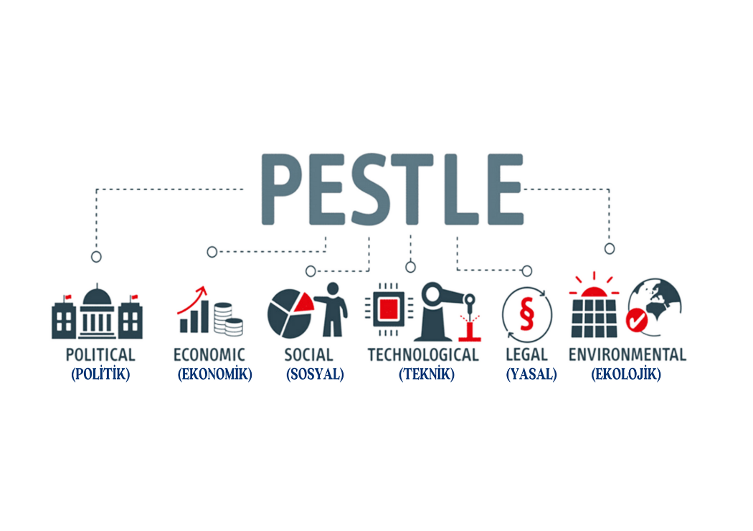

|  |  |  |  |  |
| --- | --- | --- | --- | --- |
| Etkenler | Tespitler  Etkinler/Sorunlar | İdareye Etkisi | | Ne Yapmalı |
| **Fırsatlar** | **Tehditler** |
| POLİTİK | * Ulusal/Uluslararası politik istikrarsızlıklar nedeniyle göç olgusunun eğitime etkisi ve azalan öğrenci sayısı | - | * İlde mevcut olan öğrencilerin nitelikli eğitim alma fırsatının tehdit edilmesi | * Zorunlu göçmen öğrencilerin bizzat izlenmesi ve eğitimin niteliğine yönelik iyileştirici tedbirlerin alınması |
| EKONOMİK | * Cumhurbaşkanlığınca alınan tasarruf tedbirlerinin etkisi * Hane Halkı gelirlerinin Türkiye ortalamasının altında olması | * Kamu kaynaklarının etkin, verimli ve yerinde kullanılmasına yönelik itici bir güç olması | * İhtiyaçların karşılanmasında arzulanan seviyeye ulaşılamaması * Eğitime yeterli miktarda kaynak ayrılamaması. | * Fayda-maliyet analizi yapılarak kaynakların önceliklendirilmesi * Alternatif bütçe dışı kaynaklar arayışlarına gidilmesi (Örneğin; projeler için) * Katma değere dönüşebilecek ürünlere yönelik mesleki eğitim faaliyetlerinin desteklenmesi * Dar gelirli öğrencilerin belirlenerek Sosyal Yardımlaşma ve Dayanışma vakfı tarafından veya gönüllü yardım kuruluşlarından faydalanmasının sağlanması |
| SOSYOKÜLTÜREL | * Bölgenin kültürel yapısının çocukların okula devamına etkisi * Parçalanmış aileler * Velilerin eğitim faaliyetlerine aktif katılımı |  | * Çocukların okula devamsızlığı konusunda velilerin ve öğrencinin tutumu * İş kaygısı nedeniyle velilerin eğitim faaliyetlerine katılım oranlarının düşük olması | * Ailelerin bu hususta bilgilendirilmesi * Okula devamlılığın veliler ve öğrenciler için daha cazip hâle getirilmesi * Parçalanmış ailelere ve çocuklarına yönelik rehberlik ve psikolojik danışma hizmetlerinin türü ve sayısı artırılmalı |
| TEKNOLOJİK | * Uzaktan eğitim teknolojisinin gelişimi * Köy okullarında alt yapı eksikliğinden kaynaklı oluşan bağlantı problemi | * Eğitim ve öğretim sunumunda fiziki mekândan bağımsız olabilme * Maliyet avantajının oluşması * Dezavantajlı öğrencilere erişim imkânı * Zaman tasarrufunun sağlanması | * Öğrencilerin dijital bağımlılık halinde olma tehlikesi * Öğretmenlerin teknolojik temelli eğitim araçlarının kullanımı için yeterince hazır olamaması * Öğrencinin aktif öğrenme yerine pasif öğrenme durumunda kalması * Köy okullarında İnternet bağlantı probleminden dolayı bilgiye zamanında erişememe | * Uzaktan eğitim merkezlerinin fiziki kaynaklarının güncellemesi * Teknolojik gelişmelere yönelik Ar-Ge faaliyetlerinin desteklenmesi * Uzaktan eğitime ilişkin teşviklerin sağlanması * Karar vericilerin bilgilendirilmesi * Alt yapı oluşturulması için gerekli başvuruların yapılması |
| YASAL | 5018 sayılı KMYKK kapsamında Program bütçe sistemine geçilmesi | * Programların belirli politika, amaç ve hedeflerle ilişkilendirilerek kaynakların etkili, ekonomik ve verimli kullanılması | * Kanun ile mevcut alışagelmiş faaliyetler arasındaki uyumsuzluklar * Program bütçenin uygulanmasına yönelik kurumsal kültür düzeyi | * Program bütçe hakkında idarenin mali birimlerinde çalışanlara yönelik eğitim programlarının yürütülmesi |
| ÇEVRESEL | * Depremlerin toplumun depreme karşı duyarlılığını artırması * İklim şartlarından kaynaklı oluşabilecek ulaşım problemleri | * Depremin olası etkilerinin azaltılması ve farkındalığın oluşturulması | * Depremin olası etkilerinin azaltılması ve farkındalığın oluşturulması * Kış şartlarında kapanabilecek yollardan dolayı derslerin aksaması | * Öğrenci ve velilere belli aralıkla bilgilendirme eğitimlerinin düzenlenmesi * Depremle ilgili projelere ağırlık verilmesi * İşbirlikçi kurum ve kuruluşlarla gerekli tedbirlerin alınması |

Tablo 10 Pestle Analiz

# GZFT Analizi

Durum analizi kapsamında kullanılacak temel yöntem olan GZFT (Güçlü Yönler, Zayıf Yönler, Fırsatlar ve Tehditler) analizidir. Genel anlamda kurum/kuruluşun bir bütün olarak mevcut durumunun ve tecrübesinin incelenmesi, üstün ve zayıf yönlerinin tanımlanması ve bunların çevre şartlarıyla uyumlu hale getirilmesi sürecine GZFT analizi adı verilir. GZFT analizi, kurum/kuruluş başarısı üzerinde kilit role sahip faktörlerin tespit edilerek, stratejik kararlara esas teşkil edecek şekilde yorumlanması sürecidir. Bu süreçte kurum/kuruluş ve çevresiyle ilgili kilit faktörler belirlenerek niteliğini artırmak için izlenebilecek stratejik alternatifler ortaya konulmaktadır. İdarenin ve idareyi etkileyen durumların analitik bir mantıkla değerlendirilmesi ve idarenin güçlü ve zayıf yönleri ile idareye karşı oluşabilecek idarenin dış çevresinden kaynaklanan fırsatlar ve tehditlerin belirlendiği bir durum analizi yöntemidir.

Selim İlçe Milli Eğitim Müdürlüğümüzce yapılan GZFT analizinde Müdürlüğümüzün güçlü ve zayıf yönleri ile Müdürlüğümüz için fırsat ve tehdit olarak değerlendirilebilecek unsurlar tespit edilmiştir.

|  |
| --- |
| GÜÇLÜ YÖNLER |
| * İlçemiz genelinde 1 adet bağımsız anaokulu olması, ayrıca birçok okul bünyesinde anasınıfı bulunması, |
| * İlçemiz genelinde ilkokuldaki okullaşma oranının yüksek olması, |
| * Özellikle Kız Çocuklarının Okullaşma Oranlarının Artırılması Projesinin(KEP) ilimizde başarıyla uygulanması ve bu çalışma sonrası okula hiç gitmeyen kız öğrencilerin devamını sağlanmada başarılı olunması, |
| * İlçemiz genelinde 1 adet Halk Eğitim Merkezinin olması ve yaygın eğitim alanında aktif çalışmalar yapılması, yöresel ihtiyaçlara göre kurslar düzenlenmesi, |
| * Okul öncesi eğitim şenlikleri ile yılsonu gösterileriyle veli toplantılarıyla okul öncesi eğitiminin gerekliliğinin halka ulaştırılması, |
| * İlçemizdeki ihtiyaç tespit edilen okul ve pansiyon binalarının yenilenmesi ve donanımsal olarak güçlendirilmiş olması, |
| * İlçemizdeki pansiyonda kalan öğrenci sayısının artması ile öğrencilerin barınma ihtiyaçlarının sayısının azalması, |
| * İlçemiz genelinde proje çalışmalarına karşı olumlu bir ilgi olması, |
| * İlçemiz genelinde sosyal ve sportif etkinlik ve faaliyetlerin sıkça yapılması, bu alanlarda elde edilen başarılar, |
| * Aşı kampanyalarının İlçemizde titizlikle uygulanması, çocukların yöresel iklim ve şartlardan dolayı hastalıklara ve çevresel etkilere karşı bağışıklık kazanmış olması, |
| * İlçemizde MTSK sınavlarının etkili ve sorunsuz tamamlanması, |
| * Evde eğitim hizmetlerinde her geçen yıl artış olması, |
| * Müdürlüğümüz hizmetlerinde paydaş memnuniyet oranının yüksek olması, |
| * Personelin deneyimli olması, dinamik, teknolojiyi (bilgisayar ve internet) iyi kullanması ve gelişmelere açık olması, hizmet içi faaliyetlerinin yoğun olarak yapılması, yüksek lisans yapan öğretmenlerin bulunması, |
| * İlçe Milli Eğitim Müdürlüğünün ve okullarımızın web sitelerinin büyük oranda güncel olması, |
| * İlçemiz genelinde Fatih Projesi kapsamında ilkokul, ortaokul ve ortaöğretim kurumlarımız olmak üzere 73 okulumuza toplamda 210 adet etkileşimli tahta kurulmuş olması, |
| * Bakanlığımız faaliyetlerinin elektronik ortamda yürütülmesi nedeniyle mali ve hizmet alanlarında şeffaflığın sağlanması; çalışanlarımız ve kamuoyu ile paylaşılması, |
| * Öğrencilere verilen ücretsiz ders kitaplarının dağıtımında hizmet satın alınmayarak Müdürlüğümüz imkânları kullanılarak kaynak tasarrufunun sağlanması, |
| * Verilen hizmet gereğince toplumun tüm kesimleri ile iletişim içinde olunması, kurumu toplumun her kademesinde temsil edilebilecek birer üyesi olması (öğrenci, öğretmen, memur ve çeşitli kursiyerler), |
| * Kurumumuz içinde insan kaynaklarından (mühendisler, teknik elemanlar, vb.) yeterince faydalanılması, |
| * Müdürlüğümüzde çalışan personelin etkin ve verimli çalışma alışkanlığına sahip olması, planlı ve metotlu çalışabilmesi, görev ve sorumluluk duygusuna sahip olması, |

Tablo 11 GZFT Analiz(güçlü yönler)

|  |
| --- |
| ZAYIF YÖNLER |
| * İlçe genelinde birleştirilmiş sınıflı ilkokulların fazla olması, |
| * Tarım ve hayvancılığa dayalı yörenin özelliğine göre eğitim veren Tematik Liselerin (Tarım ve Hayvancılık Meslek Lisesi) bulunmaması, |
| * İlçemizde Rehberlik Araştırma Merkezinin olması ve İl genelinde sadece 1 Rehberlik Araştırma Merkezinin olması; rehberlik hizmetlerinin okul ve kurumlarımız da yönlendirme açısından yetersiz kalması; ilçemizde rehber öğretmen sayısının yetersiz olması, |
| * İlimizde ve İlçemizde otistik çocukların eğitimi için özel bir merkezin bulunmaması, ilçelerimizde özel eğitim sınıflarının veya öğretmenlerinin yetersiz olması, bu nedenle özel eğitime muhtaç çocukların tespiti ve eğitimi ile velilerin bilgilendirilmesinde yaşanan yetersizlikler, |
| * Eğitim müfredatında sanatsal ve kültürel etkinliklerin az olması, maddi durumu yetersiz öğrencilerin sosyal faaliyetlerden faydalanamaması, |
| * Mesleki ve teknik eğitimin not ortalaması düşük olan öğrenciler tarafından tercih edilmesi, |
| * Atama, rotasyon, görevlendirme, vb. nedenlerle personelin sık sık yer değiştirmesi, |
| * Çalışanların gelişmesi için yapılan hizmet içi eğitimlere yeterli talebin olmaması, |
| * Yaygın eğitim kurumlarınca açılan kurslarda üretilen ürünlerin pazarlama şansının az olması, |
| * Mesleki eğitim veren Meslek Liselerinin, Halk Eğitim Merkezlerinin ve Mesleki Eğitim Merkezinin eğitim verdiği alanlarda uygulama alanı için atölye ve fiziki mekân yetersizliğinin bulunması, |
| * Taşımalı eğitim merkezi durumundaki okullarımızda yemekhane olmaması, |
| * Çalışanlar arasında sosyal faaliyetlerin yapılmaması, |
| * İlçemizdeki Halk Eğitim Merkezi binasının yetersiz oluşu, |
| * İlimizde bulunan Maarif Müfettişi sayısının rehberlik yapılan öğretmen ve yönetici sayısına oranla az olması, |
| * İlçemizde öğretmen açığının fazla olması, |
| * Özel eğitim ve iş okulu hizmet binasının eksikliği |

Tablo 12 GZFT Analiz(zayıf yönler)

|  |
| --- |
| FIRSATLAR |
| * AB destekli projeler ve programlara katılımın sağlanması, |
| * AB uyum yasaları kapsamında işe yerleştirmelerde mesleğe yönelik bir kurum mezunu olma şartı aranmasının mesleki ve teknik eğitim ve yaygın eğitimin önemini arttırması, |
| * Eğitim ihtiyacının insanlar için gerekli olduğunun bilinmesi, |
| * İlimizde Kafkas Üniversitesi’nin bulunması, |
| * İlçe olarak genç nüfusa sahip olmamız, |
| * Kalite konusunda toplum bilincinin oluşması, |
| * Müdürlüğümüz personelinin diğer kurum ve kuruluşlarda çalışan teknik elemanlarla iletişiminin olması, |
| * Okul ve kurumlarımızın yerel ve idari yönetimlerle ilişkilerinin güçlü olması, |
| * Okul ve kurumlarımızın güvenliği için emniyet birimlerinin hassasiyet göstermeleri, |
| * Basın yayın kuruluşlarının eğitim faaliyetlerine olan ilgisi, |
| * Sağlık kurumlarınca kurumlarımızda ücretsiz sağlık taraması ve aşılama hizmetlerinin yapılması, |
| * İnternet ortamında kursların yaygınlaştırılması, |
| * Son yıllarda hükümetlerin eğitim yatırımlarını arttırması ve daha fazla kaynak ayrılması, |
| * Çevre ve toplumun tüm kesimi ile hizmet gereği ilişkilerinin olması, |
| * Günümüz insan (öğrenci) yapısının teknolojik gelişime açık ve uyumlu olması, |
| * İlçemizde oluşan olumlu kurum imajı, |
| * Hayırsever iş adamlarının eğitime destek vermeleri, |

Tablo 13 GZFT Analiz (Fırsatlar)

|  |
| --- |
| TEHDİTLER |
| * Velilerin öğrencilerin yetenek ve potansiyellerini dikkate almadan kendi istekleri doğrultusunda yönlendirmeleri, |
| * İlçemizden il dışına yapılan iç göçlerin yaşanması. |
| * İlçemizin tarım ve hayvancılık bölgesi olması nedeniyle velilerimizin büyük çoğunluğunun tarım ve hayvancılıkla uğraşması, öğrencilerden istifade yoluna gidilmesi, bu durumun öğrenci devamsızlığı ve başarısızlığına neden olması, |
| * Okullar ile şehir, köy ve hatta mahalleler arasında sosyo/ekonomik farklılıkların bulunması; bunun da eğitimde eşitlik ilkesine tezat teşkil etmesi, |
| * İnsanların yaşama kültürü ve alışkanlıklarının hızla değişmesi, |
| * Toplumda ferdiyetçilik düşüncesinin yaygınlaşması, |
| * Ailelerin ekonomik yönden yetersizliği; ailelerin çocukları ile yeterince ilgilenememesi, |
| * Şiddet eğilimli ve olumsuz tv programlarının çocuk üzerindeki olumsuz etkileri, |
| * İlçemizin iklimsel özelliği nedeniyle kış aylarında şiddetli soğukların eğitimi olumsuz yönde etkilemesi, |
| * İlçemiz genelinde yeteri sayıda oyun alanları, sosyal etkinlik ve ders dışı faaliyetlerin yapılacağı alanların olmaması, |
| * İlçelerimizde uygun arsa temininde zorluk yaşanması, |
| * Bazı okullarımızda çevre aydınlatma ve güvenliğinin yetersiz oluşu, |

Tablo 14 GZFT Analiz(Tehditler)

# Tespitler ve İhtiyaçların Belirlenmesi

Tespitler ve problem alanları önceki bölümlerde verilen Durum Analizi aşamalarında öne çıkan, Durum Analizini özetleyebilecek türde ifadelerden oluşmaktadır. İhtiyaçlar ise bu tespitler ve sorun alanları dikkate alındığında ortaya çıkan ihtiyaçları ve gelişim alanlarını ortaya koymaktadır. Bölüm, durum analizinden geleceğe yönelime geçişi sağlayan bir bağlantı olarak düşünülebilir.

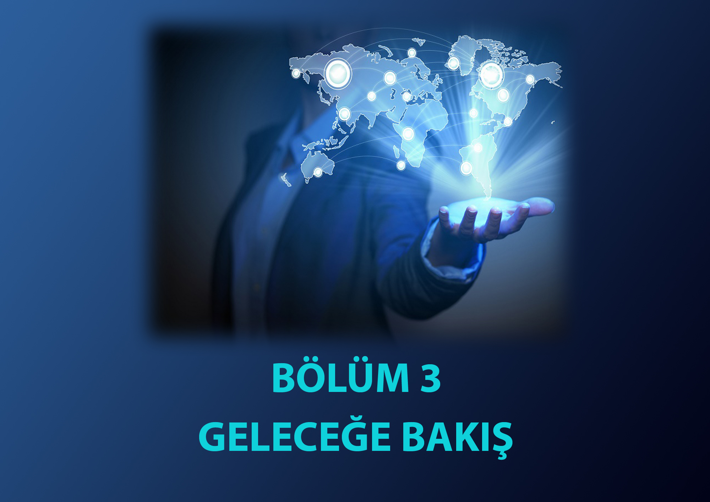



Eğitim sistemimizin her seviyesinde nitelikli, çağdaş ve özgün bir yaklaşımla, öğrencilerin bireysel potansiyellerini keşfetmelerini desteklemek; onlara bilgi, beceri ve değerler kazandırarak çağın gereksinimlerine uygun şekilde yetişmelerini sağlamak ve böylece toplumun refahı ve ilerlemesi için gerekli insan kaynağını oluşturmaktır.



Türkiye Yüzyıl’ını inşa edecek millî ve manevi değerlere bağlı nesiller yetiştirmek.



* Fırsat eşitliği
* Kültürel ve sanatsal duyarlılık
* İnsan, toplum, bilim ve çevre duyarlılığı
* Din, ahlak ve değerlere bağlılık
* Hukuk ve adalet
* Katılımcılık ve istişare kültürü
* Tarafsızlık, hesap verebilirlik ve şeffaflık
* Sorumluluk
* Vatanseverlik
* Liyakat

# AMAÇ VE HEDEFLERE İLİŞKİN MİMARİ

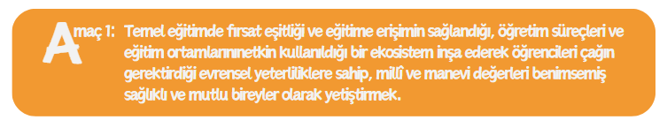

Hedef 1.1: Temel eğitimde fırsat eşitliğini sağlayarak eğitime erişimi artırmaya yönelik iyileştirmeler hayata geçirilecektir.

Hedef 1.2: Okul öncesi eğitim desteklenerek okul öncesine erişim imkânları artırılacaktır.

Hedef 1,3: Temel eğitimde bilimsel, sosyal, sportif, kültürel, sanatsal ve toplumsal hizmet gibi alanlarda etkinliklere katılım oranı artırılacak ve sürekli öğrenmeye teşvik etmek amacıyla öğrencilere okuma kültürü kazandırılacaktır.

Hedef 1.4: İlkokul ve ortaokulda öğrenme kayıplarını azaltmaya yönelik destekleyici mekanizmalar uygulanacaktır.

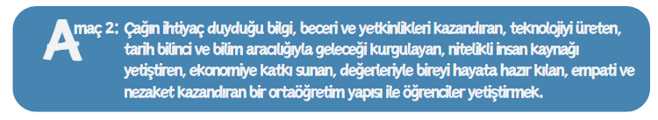

Hedef 2.1:Öğrencilerin yetkinliklerini ve niteliklerini geliştirmeye yönelik bireysel özellikleri de dikkate alınarak yapılacak çalışmalarla devamsızlık ve sınıf tekrarları azaltılacak ve eğitime katılımları artırılacaktır.

Hedef 2.2: İlkokul ve ortaokulda öğrenme kayıplarını azaltmaya yönelik destekleyici mekanizmalar uygulanacaktır.

Hedef 2.3:İmam hatip okullarında bilgi, beceri ve yeterlilikler odağında, akademik başarı ve değerlere yönelik çalışmalar, proje ve sosyal etkinlikler yaygınlaştırılacaktır.

Hedef 2.4:Sosyal ve ekonomik sektörler ile iş birliği içinde ulusal ve uluslararası mesleki yeterliliğe, ahilik kültürüne, meslek ahlakına ve mesleki değerlere sahip; yenilikçi, girişimci, üretken, ekonomiye değer katan ehil iş gücü yetiştirilmesi için çalışılacaktır.

Hedef 2.5:Mesleki ve teknik eğitim alanında eğitim-istihdam-üretim ilişkisi güçlendirilecek ve uluslararası iş birliği ve deneyim paylaşımı teşvik edilecektir.

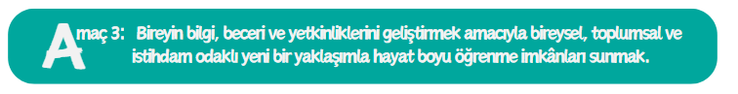

Hedef 3.1:Farklı yeteneklere, özelliklere, ihtiyaçlara ve birikimlere sahip tüm bireylerin yaygın eğitimden aktif olarak yararlanabilmeleri amacıyla eğitimde kapsayıcılığı sağlayıcı faaliyetler hayata geçirilecektir.

Hedef 3.2:Hayat boyu öğrenme faaliyetleri ile bireylerde kişisel, çevresel ve mesleki anlamda farkındalık oluşturulacaktır.

Hedef 3.3:Tüm bireylere yönelik günümüz ihtiyaçlarına uygun olarak hazırlanan genel, mesleki ve teknik eğitim kurs programlarının etkin bir şekilde uygulanması sağlanacaktır.

Hedef 3.4:Özel yaygın eğitim hizmetlerinin niteliği, fırsat eşitliği ve erişilebilirlik bağlamında hayat boyu öğrenmeyi destekleyecek şekilde uluslararası standartlara uygun olarak artırılacaktır.

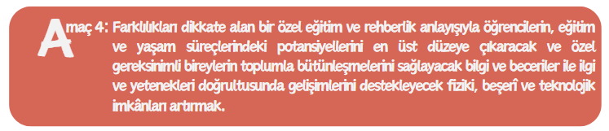

Hedef 4.1:Öğrencilerin bireysel özelliklerine ve öğrenme ihtiyaçlarına uygun fiziksel ve beşerî iyileştirmeler sağlanarak eğitime erişimleri artırılacaktır.

Hedef 4.2:Özel eğitim ihtiyacı olan öğrencilerin kendi ilgi ve yetenekleri doğrultusunda sosyal ve akademik gelişimleri desteklenecektir.

Hedef 4.3:Akademik, sosyal, duygusal ve mesleki gelişim alanlarında sunulan rehberlik hizmetleri desteklenecektir.

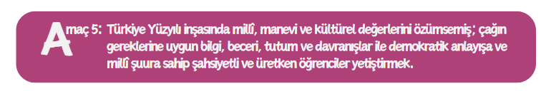

Hedef 5.1: Sürdürülebilir kalkınma hedeflerine uygun bir yaklaşımla çevre ve iklim değişikliği konusunda farkındalığın artırılması sağlanacaktır.

Hedef 5.2: Eğitim öğretim programları çağın gerektirdiği beceriler, güncel gelişmeler, Türkçenin doğru ve güzel kullanımını destekleyecek şekilde millî-manevi değerler temelinde öğrencilerin seviyesine uygun şekilde uygulanacak, e-içeriklerle bir bütün olarak sunulan ders kitapları ve eğitim araçlarının etkili şekilde kullanılması sağlanacaktır.

Hedef 5.3: Teknolojinin eğitim sistemine daha fazla uyarlanması amacıyla dijital içeriklerin kullanımı artırılacak ve dijital öğretmen yeterlikleri doğrultusunda öğretmenlerin dijital becerilerinin gelişmesi için mahalli hizmet içi eğitim programları düzenlenecektir.

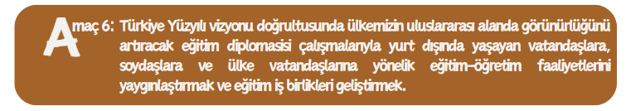

Hedef 6.1:Güçlü bir eğitim diplomasisi ile uluslararası iş birlikleri geliştirilecek ve Müdürlüğümüzün uluslararası alanda etkililiği artırılacaktır.

Hedef 6.2:Müdürlüğümüzün uluslararası kuruluşlardaki etkinliği güçlendirilecek, uluslararası fonlardan daha fazla faydalanılmasına yönelik çalışmalara ilişkin farkındalık artırılacaktır.

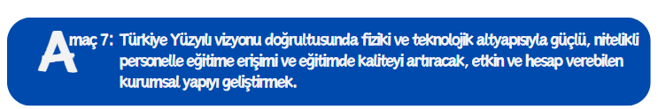

Hedef 7.1:Öğretmenlik mesleğinin niteliği ve toplumsal statüsü güçlendirilecek, personel nitelikleri artırılacak çalışmalar hayata geçirilecektir.

Hedef 7.2:Müdürlüğümüzce tüm kademelerde eğitime erişimi sağlayacak planlamalarla, doğa kaynaklı afetlere ve bulaşıcı hastalıklara karşı dirençli, çevreci ve nitelikli mimariye sahip eğitim ortamlarının oluşturulması için yapılacak çalışmalara katkı sağlanacaktır.

Hedef 7.3:İlçemizdeki eğitim ortamlarının en uygun teknoloji ile bütünleştirilerek eğitim faaliyetlerinin kesintisiz olarak sürdürülmesi için planlanan çalışmalara destek verilecektir.

Hedef 7.4:Yol gösterici ve önleyici rehberlik anlayışı ön plana çıkarılarak düzeltme, iyileştirme ve geliştirmeyi esas alan bir anlayışla denetsel ve hukuksal hizmetler etkin bir şekilde yürütülecektir.

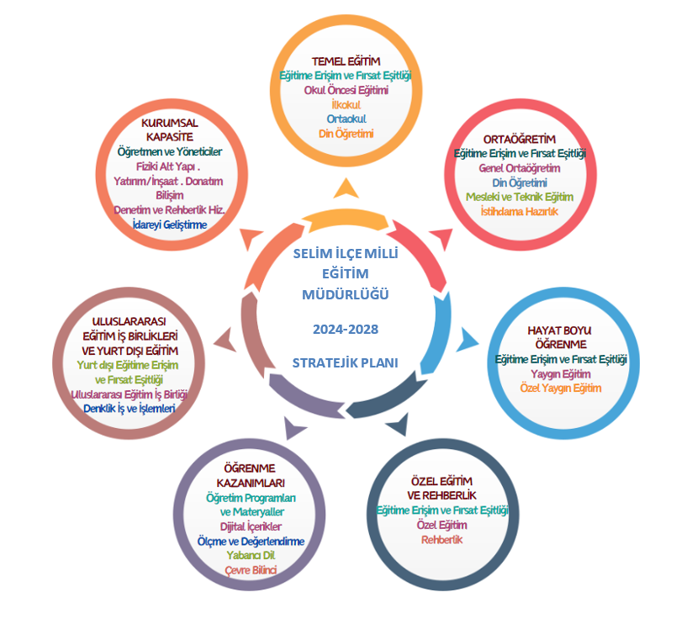

Şekil 3 Selim İlçe Millî Eğitim Müdürlüğü 2024-2028 Stratejik Plan Diyagramı

# AMAÇ, HEDEF, GÖSTERGE VE STRATEJİLER

Bu bölümde İlçe Millî Eğitim Müdürlüğü 2024-2028 Stratejik Planı’nın amaç, hedef, hedef kartı ve stratejilerine yer verilmiştir. Stratejilere ilişkin yapılacak çalışmaları belirten eylemler ile hedef kartlarında yer alan göstergelerin tanım, formül ve kavramsal çerçevelerine “Gösterge Bilgi Tablosu” dokümanında ayrıca yer verilmiştir.

Müdürlüğümüzün 2024-2028 Stratejik Planında 7 tematik yapı doğrultusunda amaçlar, hedefler, göstergeler ve stratejiler belirlenmiştir.

Bu kapsamda;

Temel Eğitim Teması 4 hedef ve bu hedeflere ilişkin 14 performans göstergesi ile 18 strateji,

Ortaöğretim Teması 5 hedef ve bu hedeflere ilişkin 15 performans göstergesi ile 19 strateji,

Hayat Boyu Öğrenme Teması 4 hedef ve bu hedeflere ilişkin 12 performans göstergesi ile 12 strateji

Özel Eğitim ve Rehberlik Teması 3 hedef ve bu hedeflere ilişkin 10 performans göstergesi ile 13 strateji

Öğrenme Kazanımları Teması 3 hedef ve bu hedeflere ilişkin 6 performans göstergesi ile 7 strateji

Uluslararası Eğitim İş Birlikleri Teması 2 hedef ve bu hedeflere ilişkin 3 performans göstergesi ile 5 strateji

Kurumsal Kapasite Teması 4 hedef ve bu hedeflere ilişkin 11 performans göstergesi ile 13 strateji

olmak üzere Müdürlüğümüzün 2024-2028 Stratejik Planında toplam 25 hedef, 71 performans göstergesi ve 87 strateji bulunmaktadır.

Söz konusu tematik amaçlar, hedefler, performans göstergeleri ve stratejiler her temanın kendi kartında aşağıdaki tablolarda ayrıntılı şekilde yer almaktadır.

**Amaç 1:Temel eğitimde tüm öğrenciler için fırsat eşitliği ve eğitime erişimin sağlandığı, öğretim süreçleri ve eğitim ortamlarının etkin kullanıldığı bir ekosistem inşa ederek öğrencileri çağın gerektirdiği evrensel yeterliliklere sahip, millî ve manevi değerleri benimsemiş sağlıklı ve mutlu bireyler olarak yetiştirmek.**

Hedef 1.1: Temel eğitimde fırsat eşitliğini sağlayarak eğitime erişimi artırmaya yönelik iyileştirmeler hayata geçirilecektir.

|  |  |  |  |  |  |  |  |  |  |  |
| --- | --- | --- | --- | --- | --- | --- | --- | --- | --- | --- |
| Amaç 1 | | *Temel eğitimde tüm öğrenciler için fırsat eşitliği ve eğitime erişimin sağlandığı, öğretim süreçleri ve eğitim ortamlarının etkin kullanıldığı bir ekosistem inşa ederek öğrencileri çağın gerektirdiği evrensel yeterliliklere sahip, millî ve manevi değerleri benimsemiş sağlıklı ve mutlu bireyler olarak yetiştirmek.* | | | | | | | | |
| Hedef 1.1 | | Temel eğitimde fırsat eşitliğini sağlayarak eğitime erişimi artırmaya yönelik iyileştirmeler hayata geçirilecektir. | | | | | | | | |
| Amacın İlgili Olduğu Program/Alt Program Adı | | TEMEL EĞİTİM | | | | | | | | |
| Amacın İlgili Olduğu Alt Program Hedefi | | Eğitime Erişim ve Fırsat Eşitliği | | | | | | | | |
| Performans Göstergeleri | | | | **Hedefe Etkisi (%)** | **Başlangıç Değeri** | **2024** | **2025** | **2026** | **2027** | **2028** |
| PG 1.1.1 Temel eğitimde okullaşma oranı (%) | | | 6-9 yaş | 35 | 99,13 | 99,20 | 99,50 | 99,75 | 99,80 | 100 |
| 10-13 yaş | 35 | 95,63 | 96 | 97 | 98 | 99 | 100 |
| PG 1.1.2 Öğrenci sayısı 30’dan fazla olan şube oranı (%) | | | İlkokul | 15 | 0,67 | 0,60 | 0,50 | 0,30 | 0,20 | 0 |
| Ortaokul | 15 | 0,69 | 0,60 | 0,50 | 0,30 | 0,20 | 0 |
| Sorumlu Birim | | | | Temel Eğitim Hizmetleri Şubesi | | | | | | |
| İş Birliği Yapılacak Birimler | | | | İEŞM, BİETŞM, DÖŞM, ÖÖKŞM, DHŞM | | | | | | |
| Stratejiler | S 1.1.1 | Okula kayıt konusunda mevcut durum gözden geçirilerek yasal düzenlemelerin etkin bir şekilde uygulanması sağlanacaktır. | | | | | | | | |
| S 1.1.2 | Toplumun tüm kesimlerinden daha çok öğrencinin özel okullara erişim imkânını artırmaya yönelik politikaların etkin bir şekilde uygulanması sağlanacaktır. | | | | | | | | |
| Riskler | | * Yurt içi ve yurt dışı göç hareketlerinin nüfus dağılımını olumsuz etkilemesi * Sınıf mevcudunun fazla olmasının öğrencilerin bütüncül gelişim ihtiyaçlarına cevap vermeyi güçleştirmesi * Mevzuatın özel öğretimle ilgili yeterli uygulama alanı sunamaması | | | | | | | | |
| Maliyet Tahmini | | 235.000 ₺ | | | | | | | | |
| Tespitler | | * Nüfus hareketleri ve doğa kaynaklı afetler sonucunda derslik ihtiyacının oluşması * Özel öğretim kurumlarına devam eden öğrenci oranının OECD ortalamasının altında kalması | | | | | | | | |
| İhtiyaçlar | | * Okul/kurum standartlarının gelişmeler doğrultusunda yeniden yapılandırılması * Özel sektörün eğitim yatırımlarının desteklenmesi amacıyla mevzuat düzenlemelerinin yapılması | | | | | | | | |

**Amaç 1:Temel eğitimde tüm öğrenciler için fırsat eşitliği ve eğitime erişimin sağlandığı, öğretim süreçleri ve eğitim ortamlarının etkin kullanıldığı bir ekosistem inşa ederek öğrencileri çağın gerektirdiği evrensel yeterliliklere sahip, millî ve manevi değerleri benimsemiş sağlıklı ve mutlu bireyler olarak yetiştirmek.**

Hedef 1.2: Okul öncesi eğitim desteklenerek okul öncesine erişim imkânları artırılacaktır.

|  |  |  |  |  |  |  |  |  |  |  |
| --- | --- | --- | --- | --- | --- | --- | --- | --- | --- | --- |
| Amaç 1 | | *Temel eğitimde tüm öğrenciler için fırsat eşitliği ve eğitime erişimin sağlandığı, öğretim süreçleri ve eğitim ortamlarının etkin kullanıldığı bir ekosistem inşa ederek öğrencileri çağın gerektirdiği evrensel yeterliliklere sahip, millî ve manevi değerleri benimsemiş sağlıklı ve mutlu bireyler olarak yetiştirmek.* | | | | | | | | |
| Hedef 1.2 | | Okul öncesi eğitim desteklenerek okul öncesine erişim imkânları artırılacaktır. | | | | | | | | |
| Amacın İlgili Olduğu Program/Alt Program Adı | | TEMEL EĞİTİM | | | | | | | | |
| Amacın İlgili Olduğu Alt Program Hedefi | | Okul Öncesi Eğitim | | | | | | | | |
| Performans Göstergeleri | | | | **Hedefe Etkisi (%)** | **Başlangıç Değeri** | **2024** | **2025** | **2026** | **2027** | **2028** |
| PG 1.2.1 İlkokul birinci sınıf öğrencilerinden en az bir yıl okul öncesi eğitim almış öğrenci oranı (%) | | | | 30 | 80,16 | 82 | 84 | 88 | 90 | 95 |
| PG 1.2.2 Okul öncesi okullaşma oranı (%) (Yaş Grubu) | | | 3-5 yaş | 20 | 65,33 | 67 | 70 | 73 | 75 | 80 |
| 4-5 yaş | 20 | 76,03 | 78 | 80 | 82 | 85 | 90 |
| PG 1.2.3 Ebeveynine aile eğitimi verilen okul öncesi çocuk sayısı | | | | 30 | 156 | 200 | 300 | 400 | 500 | 700 |
| Sorumlu Birim | | | | Temel Eğitim Hizmetleri Şubesi | | | | | | |
| İş Birliği Yapılacak Birimler | | | | BİETŞM, SGŞM, İEŞM, ÖÖKŞM | | | | | | |
| Stratejiler | S 1.2.1 | Alternatif erişim modelleri yaygınlaştırılacaktır. | | | | | | | | |
| S 1.2.2 | Okul öncesi eğitimde fiziki mekân kapasitesinin artırılması için çalışmalar yapılacaktır. | | | | | | | | |
| S 1.2.3 | Okul öncesi eğitimde ebeveyn bilgilendirme çalışmaları artırılacaktır. | | | | | | | | |
| Riskler | | * Okul öncesi eğitim veren kurumların tek bir çatı altında toplanması için mevzuat düzenlemesinin yapılmaması * İhtiyaçların karşılanmasına yönelik mali kaynakların yetersiz kalması * Okul öncesi eğitimde kurumsal kapasitede istenilen düzeye ulaşılamaması | | | | | | | | |
| Maliyet Tahmini | | 100.000 ₺ | | | | | | | | |
| Tespitler | | * Okul öncesi eğitim standartlarının güncel olmaması * Okul öncesi eğitimde okullaşma oranının OECD ortalamasının altında olması * Okul öncesi eğitim özelinde yardımcı personele ihtiyaç duyulması * Ailelerin okul öncesi eğitime ilişkin farkındalık düzeyinin yeterince yüksek olmaması | | | | | | | | |
| İhtiyaçlar | | * Okul öncesi eğitimin standartlarının güncellenmesi * Okul öncesi dönemde erişim imkânlarının artırılması * Okul öncesi eğitimin kurumsal kapasitesinin artırılması * Aile eğitimlerine devam edilmesi | | | | | | | | |

**Amaç 1:Temel eğitimde tüm öğrenciler için fırsat eşitliği ve eğitime erişimin sağlandığı, öğretim süreçleri ve eğitim ortamlarının etkin kullanıldığı bir ekosistem inşa ederek öğrencileri çağın gerektirdiği evrensel yeterliliklere sahip, millî ve manevi değerleri benimsemiş sağlıklı ve mutlu bireyler olarak yetiştirmek.**

Hedef 1.3: Temel eğitimde bilimsel, sosyal, sportif, kültürel, sanatsal ve toplumsal hizmet gibi alanlarda etkinliklere katılım oranı artırılacak ve sürekli öğrenmeye teşvik etmek amacıyla öğrencilere okuma kültürü kazandırılacaktır.

|  |  |  |  |  |  |  |  |  |  |  |
| --- | --- | --- | --- | --- | --- | --- | --- | --- | --- | --- |
| Amaç 1 | | *Temel eğitimde tüm öğrenciler için fırsat eşitliği ve eğitime erişimin sağlandığı, öğretim süreçleri ve eğitim ortamlarının etkin kullanıldığı bir ekosistem inşa ederek öğrencileri çağın gerektirdiği evrensel yeterliliklere sahip, millî ve manevi değerleri benimsemiş sağlıklı ve mutlu bireyler olarak yetiştirmek.* | | | | | | | | |
| Hedef 1.3 | | Temel eğitimde bilimsel, sosyal, sportif, kültürel, sanatsal ve toplumsal hizmet gibi alanlarda etkinliklere katılım oranı artırılacak ve sürekli öğrenmeye teşvik etmek amacıyla öğrencilere okuma kültürü kazandırılacaktır. | | | | | | | | |
| Amacın İlgili Olduğu Program/Alt Program Adı | | TEMEL EĞİTİM | | | | | | | | |
| Amacın İlgili Olduğu Alt Program Hedefi | | İlkokul ve Ortaokul | | | | | | | | |
| Performans Göstergeleri | | | | **Hedefe Etkisi (%)** | **Başlangıç Değeri** | **2024** | **2025** | **2026** | **2027** | **2028** |
| PG 1.3.1 Temel eğitimde en az bir sosyal etkinliğe katılan öğrenci oranı (Temel Eğitim) (%) | | | İlkokul | 15 | 93,45 | 95 | 97 | 98 | 99 | 100 |
| Ortaokul | 15 | 79,96 | 85 | 90 | 95 | 100 | 100 |
| PG 1.3.2 Ortaokulda en az bir sosyal etkinliğe katılan öğrenci oranı (Din Öğretimi) (%) | | | İmam Hatip Ortaokulu | 10 | 84,56 | 88 | 90 | 92 | 95 | 97 |
| PG 1.3.3 Öğrenci başına okunan kitap sayısı | | | İlkokul | 10 | 39 | 44 | 48 | 50 | 52 | 55 |
| Ortaokul | 10 | 10 | 12 | 15 | 27 | 30 | 35 |
| PG 1.3.4 Okuma kültürünü artırmaya yönelik düzenlenen etkinliklere katılan öğrenci oranı (%) | | | | 10 | 70 | 75 | 80 | 85 | 95 | 100 |
| PG 1.3.5 Geleneksel çocuk oyunlarına yönelik bahçe düzenlemesi yapılan okul oranı (%) | | | Okul öncesi | 10 | 0 | 20 | 40 | 60 | 80 | 95 |
| İlkokul | 10 | 0 | 20 | 40 | 60 | 80 | 95 |
| Ortaokul | 10 | 0 | 20 | 40 | 60 | 80 | 95 |
| Sorumlu Birim | | | | Temel Eğitim Hizmetleri Şubesi | | | | | | |
| İş Birliği Yapılacak Birimler | | | | İEŞM, BİETŞM, DHŞM, DÖŞM, HBÖŞM | | | | | | |
| Stratejiler | S 1.3.1 | Temel eğitim okulları arasında yarışmalar ve etkinlikler düzenlenecektir. | | | | | | | | |
| S 1.3.2 | Türkiye Yüzyılı perspektifinde, ülkemizin gelecek vizyonu doğrultusunda yeni eserlerin bilim, kültür, sanayi ve teknoloji alanındaki gelişmelerin tanıtımı yapılacak; müze ve ören yerleri, tarihi eserler ve camiler, kaleler, şehitlikler, kütüphaneler, bilim merkezleri, üniversiteler vb. şehirlerimizin tarihi ve kültürel mekânlarının ziyaret edilmesi sağlanacaktır. | | | | | | | | |
| S 1.3.3 | Öğrencilerin insan, şehir, kültür ve medeniyet arasındaki ilişkiyi kavrayarak kendi yaşadığı şehri yakından tanıması, imkân ve özelliklerini öğrenerek mekân ve zaman ilişkisi bağlamında keşfetmesi, şehrinin soyut ve somut kültürel mirasını, değerlerini bilmesi ve koruması için okul içi ve okul dışı etkinlikler yapılacaktır. | | | | | | | | |
| S 1.3.4 | Öğrencilerin bilimsel, kültürel, sanatsal, sportif ve toplumsal hizmet etkinliklerine katılımını artırmak amacıyla çok yönlü destekleme ve izleme ve değerlendirme mekanizmaları geliştirilerek, çocukların sağlıklı yaşam becerileri ve alışkanlıklar edinmeleri için sağlıklı beslenme ve fiziksel aktivitelerine yönelik çalışmalar yürütülecektir. | | | | | | | | |
| S 1.3.5 | Okul bahçeleri geleneksel çocuk oyunlarına yönelik düzenlenecek ve e-Okul Sistemi’nde bulunan sosyal etkinlik modülünde geleneksel çocuk oyunlarının izleme ve değerlendirme çalışması yapılacaktır. | | | | | | | | |
| Riskler | | * Okul dışı sosyal etkinliklere öğrenci katılımında güvenlik riskinin var olması * Mali ihtiyaçların teminindeki kaynak yetersizliği * Dezavantajlı bölgelerde sosyal etkinliklerin uygulanmasına yönelik zorluklar | | | | | | | | |
| Maliyet Tahmini | | 4.645.000 ₺ | | | | | | | | |
| Tespitler | | * Öğrencilerin öğrenme etkinliklerini destekleyecek, yenilikçi ve yaratıcı düşünme becerilerini geliştirecek fırsatların yetersiz olması * Ailelerin akademik kaygı sebebiyle öğrencileri sosyal ve kültürel etkinliklere daha az göndermeleri * Okulların, çevrelerinde bulunan ve öğrencilerin gelişimlerine katkı sunabilecek kurum ve kuruluşlarla yeterince etkileşim içinde olmaması * Bağımlılık oluşturan (obezite, dijital bağımlılık vd.) unsurların erken yaşlarda ortaya çıkması | | | | | | | | |
| İhtiyaçlar | | * İlgili kurum ve kuruluşlarla iş birliğinin artırılması * Öğrencilerin sosyal, sportif, kültürel açıdan fırsat eşitliği temelinde desteklenme ihtiyacı * Öğrencileri sosyal, sportif, kültürel faaliyetlere yönlendirecek teşvik mekanizmalarının güçlendirilmesi * Okul bahçelerinde ve diğer eğitim ortamlarında geleneksel oyun alanı ihtiyacı | | | | | | | | |

**Amaç 1:Temel eğitimde tüm öğrenciler için fırsat eşitliği ve eğitime erişimin sağlandığı, öğretim süreçleri ve eğitim ortamlarının etkin kullanıldığı bir ekosistem inşa ederek öğrencileri çağın gerektirdiği evrensel yeterliliklere sahip, millî ve manevi değerleri benimsemiş sağlıklı ve mutlu bireyler olarak yetiştirmek.**

Hedef 1.4: İlkokul ve ortaokulda öğrenme kayıplarını azaltmaya yönelik destekleyici mekanizmalar uygulanacaktır.

|  |  |  |  |  |  |  |  |  |  |  |
| --- | --- | --- | --- | --- | --- | --- | --- | --- | --- | --- |
| Amaç 1 | | *Temel eğitimde tüm öğrenciler için fırsat eşitliği ve eğitime erişimin sağlandığı, öğretim süreçleri ve eğitim ortamlarının etkin kullanıldığı bir ekosistem inşa ederek öğrencileri çağın gerektirdiği evrensel yeterliliklere sahip, millî ve manevi değerleri benimsemiş sağlıklı ve mutlu bireyler olarak yetiştirmek.* | | | | | | | | |
| Hedef 1.4 | | İlkokul ve ortaokulda öğrenme kayıplarını azaltmaya yönelik destekleyici mekanizmalar güçlendirilecektir. | | | | | | | | |
| Amacın İlgili Olduğu Program/Alt Program Adı | | TEMEL EĞİTİM | | | | | | | | |
| Amacın İlgili Olduğu Alt Program Hedefi | | İlkokul ve Ortaokul | | | | | | | | |
| Performans Göstergeleri | | | | **Hedefe Etkisi (%)** | **Başlangıç Değeri** | **2024** | **2025** | **2026** | **2027** | **2028** |
| PG 1.4.1 Destekleme ve Yetiştirme Kurslarından yararlanan öğrenci oranı (%) | | | | 30 | 34,54 | 40 | 45 | 50 | 52 | 55 |
| PG 1.4.2 İlkokullarda yetiştirme programına dâhil olması beklenen öğrencilerin programa katılma oranı (%) | | | | 30 | 22,45 | 30 | 35 | 40 | 45 | 50 |
| PG 1.4.3 20 gün ve üzeri özürsüz devamsızlık yapan öğrenci oranı (%) | | | İlkokul | 20 | 1,47 | 1,20 | 1 | 0,9 | 0,8 | 0,7 |
| Ortaokul | 20 | 8,09 | 7 | 6 | 5 | 4 | 3 |
| Sorumlu Birim | | | | Temel Eğitim Hizmetleri Şubesi | | | | | | |
| İş Birliği Yapılacak Birimler | | | | OŞM, BİETŞM, DHŞM, DÖŞM, ÖÖKŞM | | | | | | |
| Stratejiler | S 1.4.1 | Destekleme ve Yetiştirme Kurslarına yönelik ihtiyaç analizleri doğrultusunda nitelik artırma çalışmaları yapılacaktır. | | | | | | | | |
| S 1.4.2 | İlkokullarda mevcut yetiştirme programlarının tamamlanamamasına sebep olan durumlara yönelik tedbirler geliştirilecektir. | | | | | | | | |
| S 1.4.3 | Evde ya da hastanede eğitim alan öğrencilerin durumlarının, e-Okul Yönetim Bilgi Sistemi’ne eksiksiz bir şekilde işlenmesi ve eğitim hizmetlerine yönelik gerekli planlamanın yapılması sağlanacaktır. | | | | | | | | |
| S 1.4.4 | Öğrencilerin devamsızlık nedenleri analiz edilerek ailelere yönelik bilgilendirme çalışmaları yapılacaktır. | | | | | | | | |
| Riskler | | * Aileleri gelişim temelli değerlendirme anlayışından uzaklaştıran kademeler arası geçişlerde uygulanan sınav yöntemlerinin devam ettirilmesi * Öğrencilerin okula devamının sağlanması hususunda okul-aile iş birliğinin yetersiz kalması * Öğrenme kayıplarının telafi edilmesi amacıyla düzenlenen mekanizmaların yetersiz kalması | | | | | | | | |
| Maliyet Tahmini | | 4.645.000 ₺ | | | | | | | | |
| Tespitler | | * Destekleme ve Yetiştirme Kurslarında devamsızlık oranının ve kapanan kurs sayısının fazla olması * İlkokullarda yetiştirme programına katılımın az olması * Öğrenme kayıplarını önlemeye yönelik mekanizmaların yetersiz kalması | | | | | | | | |
| İhtiyaçlar | | * Devamsızlığın önlenmesi ve öğrenme kayıplarının giderilmesi için rehberlik sisteminin geliştirilmesi * Öğrenciler üzerinde sınav baskısı oluşturmayacak bir geçiş sistemi * Öğrenme kayıplarını telafi edecek güçlü mekanizmalara ihtiyaç duyulması | | | | | | | | |

**Amaç 2:Çağın ihtiyaç duyduğu bilgi, beceri ve yetkinlikleri kazandıran, teknolojiyi üreten, tarih bilinci ve bilim aracılığıyla geleceği kurgulayan, nitelikli insan kaynağı yetiştiren, ekonomiye katkı sunan, değerleriyle bireyi hayata hazır kılan, duygudaşlık ve nezaket kazandıran bir ortaöğretim yapısı ile öğrenciler yetiştirmek.**

Hedef 2.1:Öğrencilerin yetkinliklerini ve niteliklerini geliştirmeye yönelik bireysel özellikleri de dikkate alınarak yapılacak çalışmalarla devamsızlık ve sınıf tekrarları azaltılacak ve eğitime katılımları artırılacaktır.

|  |  |  |  |  |  |  |  |  |  |  |
| --- | --- | --- | --- | --- | --- | --- | --- | --- | --- | --- |
| Amaç 2 | | *Çağın ihtiyaç duyduğu bilgi, beceri ve yetkinlikleri kazandıran, teknolojiyi üreten, tarih bilinci ve bilim aracılığıyla geleceği kurgulayan, nitelikli insan kaynağı yetiştiren, ekonomiye katkı sunan, değerleriyle bireyi hayata hazır kılan, duygudaşlık ve nezaket kazandıran bir ortaöğretim yapısı ile öğrenciler yetiştirmek.* | | | | | | | | |
| Hedef 2.1 | | Öğrencilerin yetkinliklerini ve niteliklerini geliştirmeye yönelik bireysel özellikleri de dikkate alınarak yapılacak çalışmalarla devamsızlık ve sınıf tekrarları azaltılacak ve eğitime katılımları artırılacaktır. | | | | | | | | |
| Amacın İlgili Olduğu Program / Alt Program Adı | | Ortaöğretim | | | | | | | | |
| Amacın İlgili Olduğu Alt Program Hedefi | | Eğitime Erişim ve Fırsat Eşitliği | | | | | | | | |
| Performans Göstergeleri | | | | Hedefe Etkisi (%) | Başlangıç Değeri | 2024 | 2025 | 2026 | 2027 | 2028 |
| PG 2.1.1 Ortaöğretimde okullaşma oranı (14-17) (Yaş Grubu) (%) | | | | 20 | 86,24 | 88 | 89 | 90 | 92 | 95 |
| PG 2.1.2 Ortaöğretimde 20 gün ve üzeri devamsız öğrenci oranı (%) (Özürlü ve özürsüz) | | | Genel Ortaöğretim | 15 | 84 | 8 | 7 | 6 | 5 | 3 |
| İmam Hatip Liseleri | 15 | 25 | 25 | 20 | 15 | 10 | 5 |
|
|
| PG 2.1.3 Ortaöğretimde 9. sınıf tekrar oranı (%) | | | Genel Ortaöğretim | 15 | 43 | 4 | 3 | 3 | 2 | 1 |
| İmam Hatip Liseleri | 15 | 8 | 8 | 7 | 6 | 5 | 3 |
|
| PG 2.1.4 Ortaöğretimde en az bir sosyal etkinliğe katılan öğrenci oranı (%) | | | Genel Ortaöğretim | 20 | 445 | 50 | 55 | 60 | 70 | 80 |
| İmam Hatip Liseleri | 20 | 66 | 80 | 85 | 90 | 95 | 100 |
| Sorumlu Birim | | | | Ortaöğretim Hizmetleri Şubesi | | | | | | |
| İş Birliği Yapılacak Birimler | | | | BİETŞM, DÖŞM, MTEŞM, ÖÖKŞM | | | | | | |
| Stratejiler | S 2.1.1 | Öğrenci Gelişim Dosyası öğrencilerin farklı yönlerden gelişimlerinin izlenip değerlendirilmesine imkân verecek bir yapı ile uygulanacaktır. | | | | | | | | |
| S 2.1.2 | Öğrencilerin ortaöğretime katılımlarının artırılmasına, devamsızlık ve sınıf tekrarlarının azaltılmasına ve örgün eğitim içinde kalmalarına yönelik çalışmalar yapılacaktır. | | | | | | | | |
| S 2.1.3 | Öğrencilerin bilimsel, kültürel, sanatsal, sportif ve toplumsal hizmet etkinliklerine katılımını artırmak amacıyla çok yönlü destekleme ve izleme ve değerlendirme mekanizmaları geliştirilerek, çocukların sağlıklı yaşam becerileri ve alışkanlıklar edinmeleri için sağlıklı beslenme ve fiziksel aktivitelerine yönelik çalışmalar yürütülecektir. | | | | | | | | |
| S 2.1.4 | Ortaöğretimde öğrencilerin akademik, bilimsel, sosyal, kültürel, sanatsal, sportif faaliyetler ile sosyal sorumluluk programı kapsamındaki çalışmalara katılımları sağlanacaktır. | | | | | | | | |
| Riskler | | * Sosyoekonomik nedenlerle yurt içi nüfus hareketlerinde yaşanan düzensizlik * Bölgeler arası gelişmişlik düzeyinde farklılıkların devam etmesi * Ortaöğretim çağındaki öğrencilerin örgün eğitimden yaygın eğitim kurumlarına geçiş talebi * Mevzuatın özel öğretimle ilgili yeterli uygulama alanı sunmaması | | | | | | | | |
| Maliyet Tahmini | | 6.350.000 ₺ | | | | | | | | |
| Tespitler | | * Eğitim ortamlarının öğrencilerin sosyal, sportif ve kültürel ihtiyaçlarını karşılamakta yetersiz olması * Bazı öğrencilerin maddi imkânsızlıklar sebebiyle ortaöğretime devam edememesi * Eğitim maliyetlerinde öngörülemeyen artışlar olması * Doğa kaynaklı afetlerin, salgın hastalık vb. durumların eğitim süreçlerinin sürdürebilirliğine engel oluşturması * Özel öğretim kurumlarına devam eden öğrenci oranlarının OECD ortalamasının altında kalması | | | | | | | | |
| İhtiyaçlar | | * Öğrencilerin devamsızlıklarının önlenmesi, ilgi ve yeteneklerine uygun olarak yönlendirilmesi ve ortaöğretime katılımlarının artırılması için rehberlik sisteminin güçlendirilmesi * Okul aidiyetinin geliştirilmesi amacıyla öğrencilere yönelik sosyal etkinliklerin artırılması * Eğitim ortamlarının öğrenci ihtiyaçlarına cevap verecek şekilde geliştirilmesi ve buna yönelik finansmanın sağlanması * Ortaöğretimde akademik başarısızlık, devamsızlık, sınıf tekrarı ve okul terkine sebep olan faktörlerin tespit edilmesi * Özel sektörün eğitim yatırımlarının desteklenmesi amacıyla mevzuat düzenlemelerinin yapılması | | | | | | | | |

**Amaç 2:** Çağın ihtiyaç duyduğu bilgi, beceri ve yetkinlikleri kazandıran, teknolojiyi üreten, tarih bilinci ve bilim aracılığıyla geleceği kurgulayan, nitelikli insan kaynağı yetiştiren, ekonomiye katkı sunan, değerleriyle bireyi hayata hazır kılan, duygudaşlık ve nezaket kazandıran bir ortaöğretim yapısı ile öğrenciler yetiştirmek.

Hedef 2.2: İlkokul ve ortaokulda öğrenme kayıplarını azaltmaya yönelik destekleyici mekanizmalar uygulanacaktır.

|  |  |  |  |  |  |  |  |  |  |
| --- | --- | --- | --- | --- | --- | --- | --- | --- | --- |
| Amaç 2 | | *Çağın ihtiyaç duyduğu bilgi, beceri ve yetkinlikleri kazandıran, teknolojiyi üreten, tarih bilinci ve bilim aracılığıyla geleceği kurgulayan, nitelikli insan kaynağı yetiştiren, ekonomiye katkı sunan, değerleriyle bireyi hayata hazır kılan, duygudaşlık ve nezaket kazandıran bir ortaöğretim yapısı ile öğrenciler yetiştirmek.* | | | | | | | |
| Hedef 2.2 | | Ortaöğretim sistemi, öğrencilere değişen dünyanın gerektirdiği başta okuma kültürü olmak üzere bilgi, beceri, yetkinlik ve yeterlilikleri kazandıran bir yapı içinde uygulanacaktır. | | | | | | | |
| Amacın İlgili Olduğu Program/Alt Program Adı | | ORTAÖĞRETİM | | | | | | | |
| Amacın İlgili Olduğu Alt Program Hedefi | | Genel Ortaöğretim | | | | | | | |
| Performans Göstergeleri | | | **Hedefe Etkisi (%)** | **Başlangıç Değeri** | **2024** | **2025** | **2026** | **2027** | **2028** |
| PG 2.2.1 Genel ortaöğretim son sınıf düzeyinde yükseköğretime yerleşen öğrenci oranı (%) | | | 40 | 70 | 35 | 37 | 40 | 42 | 45 |
| PG 2.2.2 Genel ortaöğretimde tescil edilen patent, faydalı model, marka ve tasarım sayısı | | | 30 | 0 | 1 | 2 | 3 | 4 | 5 |
| PG 2.2.3 Öğrenci başına okunan kitap sayısı | | | 30 | 5 | 6 | 7 | 8 | 9 | 10 |
| Sorumlu Birim | | | Ortaöğretim Hizmetleri Şubesi | | | | | | |
| İş Birliği Yapılacak Birimler | | | BİETŞM, DÖŞM, MTEŞM, ÖÖKŞM | | | | | | |
| Stratejiler | S 2.2.1 | Türkiye Yüzyılı vizyonu kapsamında dünyada bilim, kültür ve sanatta söz sahibi olabilmek için genel ortaöğretimde niteliğin geliştirilmesine yönelik çalışmalar yapılacaktır. | | | | | | | |
| S 2.2.2 | Ortaöğretimde öğrencilerin bütüncül gelişimini destekleyecek yeni bir eğitim yaklaşımı ile hazırlanacak ve güncellenecek olan öğretim programlarının gereği gibi uygulanması sağlanacaktır. | | | | | | | |
| S 2.2.3 | Öğrencilerimizin, öğrenme sorumluluğu kazandıracak üst düzey düşünme becerileri ile sosyal ve duygusal becerilerini geliştirecek şekilde tasarlanacak olan ders kitapları ve materyallerden ve yapay zekâ destekli bireysel öğrenme platformundan etkin bir şekilde yararlanması sağlanacaktır. | | | | | | | |
| Riskler | | * Öğrenci velilerinin yükseköğretime çok fazla değer atfetmesi * Konjonktürel ve sosyoekonomik alandaki gelişmelerin eğitimde yeni uygulamaların hayata geçirilmesi ve geliştirme çalışmaları üzerinde baskı oluşturması * Bölgesel ve okullar arası farklılıkların devam etmesi * Kurumsal kapasitede geliştirmeye açık alanların olması ve değişime karşı farklı kesimlerden direnç gösterilmesi | | | | | | | |
| Maliyet Tahmini | | 140.000 ₺ | | | | | | | |
| Tespitler | | * Genel ortaöğretimde, öğrencilerin çok yönlü gelişimini destekleyecek uygulamaların istenen düzeyde olmaması * Genel ortaöğretim kurumları arası imkân ve başarı farklılıklarının olması * Projelerin yürütülebilmesi için finans kaynağının yeterli olmaması ve proje yürütücülerinin yeterince desteklenememesi | | | | | | | |
| İhtiyaçlar | | * Eğitimin paydaşları ile iş birliklerinin artırılması * Genel ortaöğretimde, ulusal ve uluslararası projeler ile patent, faydalı model, marka ve tasarım sayısının artırılması amacıyla fen ve sosyal bilimler liseleri öğretmen seçiminde standartların geliştirilmesi * Genel ortaöğretimde mevcut uygulamaların öğrencilerin çok yönlü gelişimini destekleyecek projelerle ilgilenmesine ve yeni projeler üretmesine imkân verecek şekilde düzenlenmesi * Öğretim programları ile öğrencilerin fiziksel, sosyal, duyuşsal yanlarının bütüncül bir şekilde geliştirilmesi | | | | | | | |

**Amaç 2:Çağın ihtiyaç duyduğu bilgi, beceri ve yetkinlikleri kazandıran, teknolojiyi üreten, tarih bilinci ve bilim aracılığıyla geleceği kurgulayan, nitelikli insan kaynağı yetiştiren, ekonomiye katkı sunan, değerleriyle bireyi hayata hazır kılan, duygudaşlık ve nezaket kazandıran bir ortaöğretim yapısı ile öğrenciler yetiştirmek.**

Hedef 2.3:İmam hatip okullarında bilgi, beceri ve yeterlilikler odağında, akademik başarı ve değerlere yönelik çalışmalar, proje ve sosyal etkinlikler yaygınlaştırılacaktır.

|  |  |  |  |  |  |  |  |  |  |  |
| --- | --- | --- | --- | --- | --- | --- | --- | --- | --- | --- |
| Amaç 2 | | *Çağın ihtiyaç duyduğu bilgi, beceri ve yetkinlikleri kazandıran, teknolojiyi üreten, tarih bilinci ve bilim aracılığıyla geleceği kurgulayan, nitelikli insan kaynağı yetiştiren, ekonomiye katkı sunan, değerleriyle bireyi hayata hazır kılan, duygudaşlık ve nezaket kazandıran bir ortaöğretim yapısı ile öğrenciler yetiştirmek.* | | | | | | | | |
| Hedef 2.3 | | İmam hatip okullarında bilgi, beceri ve yeterlilikler odağında, akademik başarı ve değerlere yönelik çalışmalar, proje ve sosyal etkinlikler yaygınlaştırılacaktır. | | | | | | | | |
| Amacın İlgili Olduğu Program / Alt Program Adı | | Ortaöğretim | | | | | | | | |
| Amacın İlgili Olduğu Alt Program Hedefi | | Din Öğretimi | | | | | | | | |
| Performans Göstergeleri | | | | Hedefe Etkisi (%) | Başlangıç Değeri | 2024 | 2025 | 2026 | 2027 | 2028 |
| PG 2.3.1 Din öğretiminde tescil edilen patent, faydalı model, marka ve tasarım başvuru sayısı | | | | 50 | 0 | 1 | 2 | 3 | 4 | 5 |
| PG 2.3.2 İmam hatip okullarında yürütülen ulusal ve uluslararası proje sayısı | | | İmam Hatip Liseleri | 50 | 0 | 1 | 2 | 3 | 4 | 5 |
| Sorumlu Birim | | | | Din Öğretimi Hizmetleri Şubesi | | | | | | |
| İş Birliği Yapılacak Birimler | | | | BİETŞM, OŞM, MTEŞM | | | | | | |
|  | S 2.3.1 | İmam hatip okullarında yürütülen proje ve sosyal etkinliklerin sayısı ve çeşitliliği artırılacaktır. | | | | | | | | |
| S 2.3.2 | İmam hatip okullarında yürütülen proje ve sosyal etkinliklerin sayısı ve çeşitliliği artırılacaktır. | | | | | | | | |
| Riskler | | * Akademik ve bilimsel etkinliklere katılım için finans kaynaklarının yeterli olmaması * Yükseköğretim kurumlarının düzenlediği etkinliklerin ortaokul ve lise öğrenci seviyelerine uyumunun zorluğu * Proje hazırlama konusunda istenen düzeyde imkân ve fırsatın olmayışı * Din öğretiminde tescil edilen patent, faydalı model, marka ve tasarım sayısı ile ulusal ve uluslararası projelerin niteliğinin artırılması için alternatif finans kaynaklarının bulunamaması | | | | | | | | |
| Maliyet Tahmini | | 92.500 ₺ | | | | | | | | |
| Tespitler | | * İmam hatip okullarının haftalık ders dağılımının, öğrencilerin çok yönlü gelişimini destekleyecek projelerle ilgilenmesine istenen düzeyde imkân vermemesi * Yükseköğretim Kurumları Sınavındaki başarının daha fazla artırılmak istenmesi * İmam hatip okulları arası imkân ve başarı farklılıklarının olması * Projelerin yürütülebilmesi için finans kaynağının yeterli olmaması ve proje yürütücülerinin yeterince desteklenememesi * Yükseköğretim kurumları ile imam hatip okulları arasındaki iş birliğinin istenen düzeyde olmaması | | | | | | | | |
| İhtiyaçlar | | * Eğitimin niteliğinin geliştirilmesine yönelik müftülükler, yerel yönetimler, üniversiteler vd. paydaşlarla iş birliklerinin artırılması * İmam hatip okullarında eğitim alan öğrencilerin mesleki planlamalarını ilgi, istek ve kabiliyetleri doğrultusunda yapabilmeleri için mesleki ve akademik rehberlik çalışmalarının yapılması * İmam hatip okullarında yürütülen ulusal ve uluslararası projeler için görünürlük çalışmalarının artırılması | | | | | | | | |

**Amaç 2:Çağın ihtiyaç duyduğu bilgi, beceri ve yetkinlikleri kazandıran, teknolojiyi üreten, tarih bilinci ve bilim aracılığıyla geleceği kurgulayan, nitelikli insan kaynağı yetiştiren, ekonomiye katkı sunan, değerleriyle bireyi hayata hazır kılan, duygudaşlık ve nezaket kazandıran bir ortaöğretim yapısı ile öğrenciler yetiştirmek.**

Hedef 2.4:Sosyal ve ekonomik sektörler ile iş birliği içinde ulusal ve uluslararası mesleki yeterliliğe, ahilik kültürüne, meslek ahlakına ve mesleki değerlere sahip; yenilikçi, girişimci, üretken, ekonomiye değer katan ehil iş gücü yetiştirilmesi için çalışılacaktır.

|  |  |  |  |  |  |  |  |  |  |
| --- | --- | --- | --- | --- | --- | --- | --- | --- | --- |
| Amaç 2 | | *Çağın ihtiyaç duyduğu bilgi, beceri ve yetkinlikleri kazandıran, teknolojiyi üreten, tarih bilinci ve bilim aracılığıyla geleceği kurgulayan, nitelikli insan kaynağı yetiştiren, ekonomiye katkı sunan, değerleriyle bireyi hayata hazır kılan, duygudaşlık ve nezaket kazandıran bir ortaöğretim yapısı ile öğrenciler yetiştirmek.* | | | | | | | |
| Hedef 2.4 | | Sosyal ve ekonomik sektörler ile iş birliği içinde ulusal ve uluslararası mesleki yeterliliğe, ahilik kültürüne, meslek ahlakına ve mesleki değerlere sahip; yenilikçi, girişimci, üretken, ekonomiye değer katan ehil iş gücü yetiştirilmesi için çalışılacaktır. | | | | | | | |
| Amacın İlgili Olduğu Program/Alt Program Adı | | Ortaöğretim | | | | | | | |
| Amacın İlgili Olduğu Alt Program Hedefi | | Mesleki ve Teknik Eğitim | | | | | | | |
| Performans Göstergeleri | | | Hedefe Etkisi (%) | Başlangıç Değeri | 2024 | 2025 | 2026 | 2027 | 2028 |
| PG 2.4.1 Kurum/ Kuruluşlarla iş birliği kapsamında girişimci eğitimi desteği alan öğrenci/mezun sayısı | | | 50 | 0 | 5 | 7 | 10 | 15 | 20 |
| PG 2.4.2 İş başı eğitimine katılan atölye ve laboratuvar öğretmeni sayısı | | | 50 | 0 | 1 | 2 | 3 | 4 | 5 |
| Sorumlu Birim | | | Mesleki ve Teknik Eğitim Hizmetleri Şubesi | | | | | | |
| İş Birliği Yapılacak Birimler | | | BİETŞM, OŞM, ÖÖKŞM, ÖYGŞM, ÖERHŞM | | | | | | |
| Stratejiler | S 2.4.1 | Mesleki ve teknik ortaöğretim okulları arası imkân ve başarı farkının azaltılmasına yönelik çalışmalar yapılacak, rehberlik ve mesleki planlama çalışmalarının etkinliği artırılacaktır. | | | | | | | |
| S 2.4.2 | Öğrencileri bilime, araştırmaya yöneltebilmek ve meraklarını harekete geçirebilmek amacıyla ulusal ve uluslararası yarışmalara katılımları teşvik edilecektir. | | | | | | | |
| Riskler | | * Eğitimin süreç odaklı değil sonuç odaklı görülmesi * Akademik ve bilimsel etkinliklere katılım için finansman kaynaklarının yeterli olmaması * Mesleki ve teknik eğitimde eğitim hizmeti verilen her alanda iş birliği çalışmaları için gerekli desteğin sağlanamaması | | | | | | | |
| Maliyet Tahmini | | 37.000 ₺ | | | | | | | |
| Tespitler | | * Mesleki ve teknik ortaöğretim kurumları arası imkân ve başarı farklılıklarının olması * Projelerin yürütülebilmesi için proje yürütücülerinin yeterince desteklenememesi * Protokoller kapsamında öğretmenlerin mesleki gelişimi için düzenlenen işbaşı eğitimlerinin her alanda gerçekleşmemesi * Mesleki eğitimde kalite sistemi kapsamında gerçekleştirilen öz değerlendirme sürecine okulların istenen düzeyde destek vermemesi | | | | | | | |
| İhtiyaçlar | | * Eğitim süreçlerinin niteliğinin artırılması için alternatif finansman kaynaklarının kullanılması * Mesleki eğitimin paydaşları ile iş birliklerinin artırılması * Mesleki ve teknik eğitim alan öğrencilerin mesleki planlamalarını ilgi, istek ve kabiliyetleri doğrultusunda yapabilmeleri için mesleki ve akademik rehberlik çalışmalarına ihtiyaç duyulması * Mesleki eğitimde kalite sisteminin yaygınlaştırılması * Mesleki eğitimde yapılan iş birlikleri ile atölye ve laboratuvar öğretmenlerinin sektörde işbaşı eğitimi almalarının sağlanması | | | | | | | |

**Amaç 3:Bireyin bilgi, beceri ve yetkinliklerini geliştirmek amacıyla bireysel, toplumsal ve istihdam odaklı yeni bir yaklaşımla hayat boyu öğrenme imkânları sunmak.**

Hedef 3.1:Farklı yeteneklere, özelliklere, ihtiyaçlara ve birikimlere sahip tüm bireylerin yaygın eğitimden aktif olarak yararlanabilmeleri amacıyla eğitimde kapsayıcılığı sağlayıcı faaliyetler hayata geçirilecektir.

|  |  |  |  |  |  |  |  |  |  |  |  |
| --- | --- | --- | --- | --- | --- | --- | --- | --- | --- | --- | --- |
| Amaç 3 | | | *Bireyin bilgi, beceri ve yetkinliklerini geliştirmek amacıyla bireysel, toplumsal ve istihdam odaklı yeni bir yaklaşımla hayat boyu öğrenme imkânları sunmak.* | | | | | | | | |
| Hedef 3.1 | | | Farklı yeteneklere, özelliklere, ihtiyaçlara ve birikimlere sahip tüm bireylerin yaygın eğitimden aktif olarak yararlanabilmeleri amacıyla eğitimde kapsayıcılığı sağlayıcı faaliyetler hayata geçirilecektir. | | | | | | | | |
| Amacın İlgili Olduğu Program / Alt Program Adı | | | Hayat Boyu Öğrenme | | | | | | | | |
| Amacın İlgili Olduğu Alt Program Hedefi | | | Eğitime Erişim ve Fırsat Eşitliği | | | | | | | | |
| Performans Göstergeleri | | | | | Hedefe Etkisi (%) | Başlangıç Değeri | 2024 | 2025 | 2026 | 2027 | 2028 |
| PG 3.1.1 Dezavantajlı gruplara yönelik açılan kurslara katılan kursiyer oranı (%) | | | | | 25 | 1 | 2 | 4 | 5 | 7 | 9 |
| PG 3.1.2 Hayat boyu öğrenme kapsamında yürütülen proje sayısı | | | | | 25 | 0 | 1 | 2 | 3 | 4 | 4 |
| PG 3.1.3 Hayat boyu öğrenme kapsamında açılan DYK sayısı | | | | Açılan | 10 | 0 | 0 | 0 | 0 | 0 | 0 |
| Tamamlanan | 15 | 0 | 0 | 0 | 0 | 0 | 0 |
| PG 3.1.4 İlimizde bulunan yabancı uyruklu öğrencilerin okullaşma oranı (%)(5-17 yaş) | | | | | 25 | 2 | 3 | 4 | 5 | 6 | 7 |
| Sorumlu Birim | | | | | Hayat Boyu Öğrenme Hizmetleri Şubesi | | | | | | |
| İş Birliği Yapılacak Birimler | | | | | BİETŞM, ÖERHŞM | | | | | | |
| Stratejiler | S 3.1.1 | Dezavantajlı gruplara (kadınlar, gençler, yaşlılar, engelliler, uzun süreli işsizler, hükümlüler vb.) temel beceri ihtiyaçları doğrultusunda katılabilecekleri halk eğitim kursları ile ilgili bilgilendirme toplantıları yapılacaktır. | | | | | | | | | |
| S 3.1.2 | Toplumu bir arada tutan değerlerin güçlendirilmesi konularında yaygın eğitim faaliyetler ile sosyal ve kültürel etkinlikler düzenlenerek toplumun gelişmesine katkı sağlanacaktır. | | | | | | | | | |
| S 3.1.3 | Halk Eğitim Merkezleri bünyesinde öğrencilerin bir sonraki eğitim kademesine daha rahat hazırlanabilmesi amacıyla çalışmalar gerçekleştirilecektir. | | | | | | | | | |
| Riskler | | * Dezavantajlı grupların dijital okur-yazarlık becerilerinin artırılamaması * Geçici koruma altındakilerin eğitim sistemine uyumunda sorunlar yaşaması * Yabancı uyruklu öğrenci sayısının beklenenden fazla artış göstermesi * Yabancı uyruklu öğrenci velilerinin eğitime bakış açısı | | | | | | | | | |
| Maliyet Tahmini | | 36.500 ₺ | | | | | | | | | |
| Tespitler | | * Dezavantajlı grupların eğitim ihtiyaçlarının olması * Örgün eğitim dışına çıkmış öğrencilerin, eğitim fırsatlarından eşit şekilde yararlanmalarının sağlanması * Ülkemize gelen geçici koruma altındaki bireylerin eğitim ihtiyaçlarının olması | | | | | | | | | |
| İhtiyaçlar | | * Dezavantajlı gruplar için hayat boyu öğrenme fırsatlarının artırılması * Dezavantajlı grupların hayat boyu öğrenmeye erişimini artırabilmek için projeler yürütülmesi * Açık öğretim programları ile örgün eğitim çağı dışına çıkmış bireylere ulaşılması * Yabancı uyruklu öğrencilerin Türk Eğitim Sistemine uyumlarının sağlanması | | | | | | | | | |

**Amaç 3:Bireyin bilgi, beceri ve yetkinliklerini geliştirmek amacıyla bireysel, toplumsal ve istihdam odaklı yeni bir yaklaşımla hayat boyu öğrenme imkânları sunmak.**

Hedef 3.2:Hayat boyu öğrenme faaliyetleri ile bireylerde kişisel, çevresel ve mesleki anlamda farkındalık oluşturulacaktır.

|  |  |  |  |  |  |  |  |  |  |  |
| --- | --- | --- | --- | --- | --- | --- | --- | --- | --- | --- |
| Amaç 3 | | | Bireyin bilgi, beceri ve yetkinliklerini geliştirmek amacıyla bireysel, toplumsal ve istihdam odaklı yeni bir yaklaşımla hayat boyu öğrenme imkânları sunmak. | | | | | | | |
| Hedef 3.2 | | | Hayat boyu öğrenme faaliyetleri ile bireylerde kişisel, çevresel ve mesleki anlamda farkındalık oluşturulacaktır. | | | | | | | |
| Amacın İlgili Olduğu Program / Alt Program Adı | | | Hayat Boyu Öğrenme | | | | | | | |
| Amacın İlgili Olduğu Alt Program Hedefi | | | Yaygın Eğitim | | | | | | | |
| Performans Göstergeleri | | | | Hedefe Etkisi (%) | Başlangıç Değeri | 2024 | 2025 | 2026 | 2027 | 2028 |
| PG 3.2.1 Hayat Boyu Öğrenme kurslarından yararlanma oranı (%) | | | | 20 | 4,5 | 6 | 7 | 9 | 11 | 13 |
| PG 3.2.2 Hayat Boyu Öğrenme kapsamında ilçede açılan kurs programı sayısı | | | | 30 | 63 | 75 | 90 | 95 | 100 | 110 |
| PG 3.2.3 Hayat Boyu Öğrenme kapsamındaki kursların tamamlama oranı (%) | | | | 30 | 3,1 | 3,5 | 4 | 4,5 | 5 | 6 |
| PG 3.2.4 Çevreye duyarlı proje sayısı | | | | 20 | 0 | 1 | 2 | 3 | 4 | 5 |
| Sorumlu Birim | | | | Hayat Boyu Öğrenme Hizmetleri Şubesi | | | | | | |
| İş Birliği Yapılacak Birimler | | | | BİETŞM | | | | | | |
| Stratejiler | S 3.2.1 | Bireylerde hayat boyu öğrenmenin kişisel ve mesleki faydaları konusunda farkındalık oluşturulması ve hayat boyu öğrenmeye katılımın artırılması sağlanacaktır. | | | | | | | | |
| S 3.2.2 | İklim değişikliği, yeşil teknolojiler, dijital dönüşüm, enerji verimliliği, yenilenebilir enerji, sürdürülebilir tarım konularında geleceğin istihdam ihtiyaçlarına uygun olarak hazırlanacak olan ve bu alanlarda beceri gelişimini sağlamaya yönelik yaygın eğitim kurs programları uygulanacaktır. | | | | | | | | |
| S 3.2.3 | Bireylerin öğrenme fırsatları hakkında bilgilendirilmesi ve öğrenme imkânları kapsamında farkındalığının artırılmasına yönelik faaliyetler yürütülecektir. | | | | | | | | |
| S 3.2.4 | Yenilenebilir enerji, temiz enerji ve yeşil dönüşüm gibi konularda projeler yürütülecek, bu alanda sektörün ihtiyaç duyduğu işgücünün yaygın eğitim faaliyetleri ile yetiştirilmesi sağlanacaktır. | | | | | | | | |
| Riskler | | * Bireylerin sosyoekonomik kaygıları nedeniyle hayat boyu öğrenmeye öncelik vermemeleri * Yetişkinlerin hayat boyu öğrenme konusunda isteksizliği * Olgunlaşma enstitülerine talebin düşük kalması * İklim değişikliği ve çevre duyarlılığın zayıf olması | | | | | | | | |
| Maliyet Tahmini | | 45.000 ₺ | | | | | | | | |
| Tespitler | | * Yetişkin eğitimi ve hayat boyu öğrenmeye ilişkin farklı katılım fırsatlarının olması * Çevre dostu eğitim materyalleri ve uygulamaların eksikliği * Hayat boyu öğrenmenin yeşil dönüşüme destek verecek nitelikte olması | | | | | | | | |
| İhtiyaçlar | | * Toplumun ihtiyaçlarına uygun hayat boyu öğrenme programlarının nitelik ve niceliğinin artırılması * Hayat boyu öğrenmeye katılanların kurslarını tamamlamalarına yönelik çalışmaların yapılması * Hayat boyu öğrenmeye katılımın artırılması amacıyla farkındalık ve bilgilendirme çalışmalarında kitle iletişim araçlarının daha etkin kullanılması * Eğitim kurumlarının çevre dostu uygulamaları benimsemesi yönünde politikalar oluşturulması | | | | | | | | |

**Amaç 3:Bireyin bilgi, beceri ve yetkinliklerini geliştirmek amacıyla bireysel, toplumsal ve istihdam odaklı yeni bir yaklaşımla hayat boyu öğrenme imkânları sunmak.**

Hedef 3.3:Tüm bireylere yönelik günümüz ihtiyaçlarına uygun olarak hazırlanan genel, mesleki ve teknik eğitim kurs programlarının etkin bir şekilde uygulanması sağlanacaktır.

|  |  |  |  |  |  |  |  |  |  |  |
| --- | --- | --- | --- | --- | --- | --- | --- | --- | --- | --- |
| Amaç 3 | | | Bireyin bilgi, beceri ve yetkinliklerini geliştirmek amacıyla bireysel, toplumsal ve istihdam odaklı yeni bir yaklaşımla hayat boyu öğrenme imkânları sunmak. | | | | | | | |
| Hedef 3.3 | | | Tüm bireylere yönelik günümüz ihtiyaçlarına uygun olarak hazırlanan genel, mesleki ve teknik eğitim kurs programlarının etkin bir şekilde uygulanması sağlanacaktır. | | | | | | | |
| Amacın İlgili Olduğu Program / Alt Program Adı | | | Hayat Boyu Öğrenme | | | | | | | |
| Amacın İlgili Olduğu Alt Program Hedefi | | | Yaygın Eğitim | | | | | | | |
| Performans Göstergeleri | | | | Hedefe Etkisi (%) | Başlangıç Değeri | 2024 | 2025 | 2026 | 2027 | 2028 |
| PG 3.3.1 Aile Okulu alanı altında yer alan programlara katılan kursiyer sayısı | | | | 50 | 0 | 15 | 30 | 60 | 90 | 150 |
| PG 3.3.2 Afet ve acil durumlara ilişkin yaygın eğitim kurslarına katılan kursiyer sayısı | | | | 50 | 0 | 10 | 20 | 30 | 40 | 50 |
| Sorumlu Birim | | | | Hayat Boyu Öğrenme Hizmetleri Şubesi | | | | | | |
| İş Birliği Yapılacak Birimler | | | | BİETŞM, DHŞM | | | | | | |
| Stratejiler | S 3.3.1 | Aile Okulu Projesi ile aile değerleri, aile içi iletişim; sosyal, psikolojik ve duygusal gelişim, stres yönetimi, bağımlılıkları önlemeye ilişkin yaklaşımlar başta olmak üzere açılacak kurslar ile aileler desteklenecektir. | | | | | | | | |
| S 3.3.2 | Toplumun afetlere ve acil durumlara hazırlıklı olmasını sağlamak, riskleri azaltmak ve hızlı tepki verme kapasitesini artırmak amacıyla afet ve acil durumlara ilişkin yaygın eğitim kursları düzenlenecektir. | | | | | | | | |
| Riskler | | * Yaygın mesleki ve teknik eğitim kurslarında uygulamalı eğitimin yapılabilmesi için ihtiyaç duyulan teknolojik aletlerin maliyetlerinin yüksekliği * Ekonomik zorlukların eğitim bütçesine olumsuz etkisi * Hızlı değişim sonucu bireylerin okulda aldığı eğitimin zamanla güncelliğini yitirmesi * Önceki öğrenmelerin değerlendirilmesi sürecinin karmaşıklığı | | | | | | | | |
| Maliyet Tahmini | | 825.000 ₺ | | | | | | | | |
| Tespitler | | * Teknolojik gelişmelerin mesleklerde ve iş süreçlerinde hızlı değişiklikler ve yenilikler getirmesi * İş dünyasında çalışanların sürekli olarak güncel ve özelleştirilmiş becerilere ihtiyaç duyması * Hayat boyu öğrenme kursları ile nitelikli iş gücü yetiştirme imkânı * Bireylerin ihtiyaç ve beklentilerine uygun bazı hayat boyu öğrenme programlarının güncelliğini yitirmesi | | | | | | | | |
| İhtiyaçlar | | * Toplumun ihtiyaçlarına uygun hayat boyu öğrenme programlarının oluşturulması ve bireylerin yaygın mesleki eğitimlerle istihdam piyasasına kazandırılması * Çeşitli öğrenme alanlarında, genel veya mesleki ve teknik eğitim programların hazırlanması ve hazırlanan programların günümüz ihtiyaçlarına uygun hâle getirilmesi * Mesleki yeterliliklerin geliştirilmesi ve belgelendirilmesi için kursların tanınırlığı ve sayısının artırılması * Eğitim kurumlarının önceki öğrenmeleri tanıma süreçlerini yönetecek altyapı ve uzmanlığının artırılması | | | | | | | | |

**Amaç 3:Bireyin bilgi, beceri ve yetkinliklerini geliştirmek amacıyla bireysel, toplumsal ve istihdam odaklı yeni bir yaklaşımla hayat boyu öğrenme imkânları sunmak.**

Hedef 3.4:Özel yaygın eğitim hizmetlerinin niteliği, fırsat eşitliği ve erişilebilirlik bağlamında hayat boyu öğrenmeyi destekleyecek şekilde uluslararası standartlara uygun olarak artırılacaktır.

|  |  |  |  |  |  |  |  |  |  |  |
| --- | --- | --- | --- | --- | --- | --- | --- | --- | --- | --- |
| Amaç 3 | | | *Bireyin bilgi, beceri ve yetkinliklerini geliştirmek amacıyla bireysel, toplumsal ve istihdam odaklı yeni bir yaklaşımla hayat boyu öğrenme imkânları sunmak.* | | | | | | | |
| Hedef 3.4 | | | Özel yaygın eğitim hizmetlerinin niteliği, fırsat eşitliği ve erişilebilirlik bağlamında hayat boyu öğrenmeyi destekleyecek şekilde uluslararası standartlara uygun olarak artırılacaktır. | | | | | | | |
| Amacın İlgili Olduğu Program / Alt Program Adı | | | Hayat Boyu Öğrenme | | | | | | | |
| Amacın İlgili Olduğu Alt Program Hedefi | | | Özel Yaygın Eğitim | | | | | | | |
| Performans Göstergeleri | | | | Hedefe Etkisi (%) | Başlangıç Değeri | 2024 | 2025 | 2026 | 2027 | 2028 |
| PG 3.4.1 Trafik ve sürücü eğitimi alanında eğitim verilen personel sayısı | | | | 50 | 2 | 3 | 4 | 5 | 6 | 7 |
| PG 3.4.2 Denetimi yapılan özel öğretim kurumu sayısı | | | | 50 | 0 | 1 | 1 | 1 | 1 | 1 |
| Sorumlu Birim | | | | Özel Öğretim Kurumları Şubesi | | | | | | |
| İş Birliği Yapılacak Birimler | | | | BİETŞM, MTEŞM, HBÖŞM, DHŞM | | | | | | |
| Stratejiler | S 3.4.1 | Trafik ve sürücü eğitiminde eğitim trafik güvenliğine katkı sağlamak üzere sürücü eğitiminde görevli personele yeni gelişmeler ve teknolojik ilerlemeler konularında eğitim verilecektir. | | | | | | | | |
| S 3.4.2 | Özel yaygın eğitim kurumlarındaki programların güncel uluslararası standartlarda uygulanması sağlanacaktır. | | | | | | | | |
| Riskler | | * Mevcut mevzuatın özel öğretime ilişkin yeterli esnekliği sağlamaması * Özel yaygın eğitim kurumlarında uygulanan programlara kursiyerlerin yeterli talep göstermemesi * Trafik güvenliğine ilişkin farkındalık düzeyinin yeterli seviyeye ulaşamaması | | | | | | | | |
| Maliyet Tahmini | | 211.000 ₺ | | | | | | | | |
| Tespitler | | * Özel öğretim kurumlarıyla ilgili iş ve işlemlerin uzun sürmesi * Uzaktan eğitim verilecek alanlara ilişkin meslek standartlarının belirlenmemiş olması * Trafik sürücü eğitimi ile trafik güvenliği süreçlerine ilişkin ulusal düzeyde bilgi eksikliği olması | | | | | | | | |
| İhtiyaçlar | | * Özel yaygın eğitim kurumlarına ilişkin mevzuat düzenlemeleri * Trafik sürücü eğitimi ile trafik güvenliğine ilişkin bilgilendirme ve farkındalık çalışmaları * Özel yaygın eğitim kurumlarında eğitim, sınav ve belgelendirme süreçlerini kapsayan kalite ve akreditasyon çalışmaları | | | | | | | | |

**Amaç 4:Farklılıkları dikkate alan bir özel eğitim ve rehberlik anlayışıyla öğrencilerin, eğitim ve yaşam süreçlerindeki potansiyellerini en üst düzeye çıkaracak ve özel gereksinimli bireylerin toplumla bütünleşmelerini sağlayacak bilgi ve beceriler ile ilgi ve yetenekleri doğrultusunda gelişimlerini destekleyecek fiziki, beşerî ve teknolojik imkânları artırmak.**

Hedef 4.1:Öğrencilerin bireysel özelliklerine ve öğrenme ihtiyaçlarına uygun fiziksel ve beşerî iyileştirmeler sağlanarak eğitime erişimleri artırılacaktır.

|  |  |  |  |  |  |  |  |  |  |  |
| --- | --- | --- | --- | --- | --- | --- | --- | --- | --- | --- |
| Amaç 4 | | *Farklılıkları dikkate alan bir özel eğitim ve rehberlik anlayışıyla öğrencilerin, eğitim ve yaşam süreçlerindeki potansiyellerini en üst düzeye çıkaracak ve özel gereksinimli bireylerin toplumla bütünleşmelerini sağlayacak bilgi ve beceriler ile ilgi ve yetenekleri doğrultusunda gelişimlerini destekleyecek fiziki, beşerî ve teknolojik imkânları artırmak.* | | | | | | | | |
| Hedef 4.1 | | Öğrencilerin bireysel özelliklerine ve öğrenme ihtiyaçlarına uygun fiziksel ve beşerî iyileştirmeler sağlanarak eğitime erişimleri artırılacaktır. | | | | | | | | |
| Amacın İlgili Olduğu Program / Alt Program Adı | | Özel Eğitim ve Rehberlik | | | | | | | | |
| Amacın İlgili Olduğu Alt Program Hedefi | | Eğitime Erişim ve Fırsat Eşitliği | | | | | | | | |
| Performans Göstergeleri | | | | Hedefe Etkisi (%) | Başlangıç Değeri | 2024 | 2025 | 2026 | 2027 | 2028 |
| PG 4.1.1 Kaynaştırma/bütünleştirme uygulamaları yoluyla eğitim alan öğrencilerin örgün eğitimdeki toplam özel eğitim ihtiyacı olan öğrencilere oranı (%) | | | | 50 | 74,32 | 78 | 80 | 83 | 85 | 87 |
| PG 4.1.2 Özel eğitim alanında eğitim verilen paydaş sayısı | | | Eğitim verilen personel sayısı | 25 | 14 | 15 | 16 | 17 | 20 | 25 |
| Eğitim verilen veli sayısı | 25 | 8 | 15 | 25 | 35 | 45 | 55 |
| Sorumlu Birim | | | | Özel Eğitim ve Rehberlik Hizmetleri Şubesi | | | | | | |
| İş Birliği Yapılacak Birimler | | | | BİETŞM, TEŞM, OŞM, DÖŞM, MTEŞM, ÖÖKŞM, İEŞM | | | | | | |
| Stratejiler | S 4.1.1 | Kaynaştırma/bütünleştirme yoluyla eğitimlerini sürdüren öğrencilere yönelik bilgi, beceri, tutum ve farkındalık kazandırmak için ilgili tüm paydaşlara (öğretmenler, okul yöneticileri, il/ilçe MEM şef ve şube müdürleri ve aileler) çevrim içi veya yüz yüze eğitimler verilecektir. | | | | | | | | |
| S 4.1.2 | Öğretmenlere, en son özel eğitim stratejileri, teknikleri ve en iyi uygulamalar hakkında hizmet içi eğitim, velilere ise Rehberlik ve Araştırma Merkezleri’nde özel eğitim alanında seminerler yüz yüze ve çevrim içi olarak sunulacaktır. | | | | | | | | |
| Riskler | | * Özel eğitim ihtiyacı olan öğrencilerin öğrenim gördüğü pansiyonu bulunan özel eğitim okullardaki barınma hizmetlerinin iyileştirilmesinin mali kaynak yetersizliği nedeniyle yürütülememesi * Sunulacak eğitimler için paydaşların talebinin istenen düzeyde olmaması * İlgili paydaşlara sunulacak eğitimler için uzman personel sayısının ihtiyacı karşılamaması | | | | | | | | |
| Maliyet Tahmini | | 178.000 ₺ | | | | | | | | |
| Tespitler | | * Pansiyonu bulunan özel eğitim okullarının özel eğitim ihtiyacı olan öğrencilerin kullanımına yeterince uygun olmaması * Kaynaştırma/bütünleştirme uygulamaları yoluyla eğitim hakkında ilgili paydaşların yeterli düzeyde bilgi sahibi olmaması * Özel eğitim ihtiyacı olan öğrencilerin özellikleri ve eğitim süreçleri hakkında ilgili paydaşların yeterli düzeyde bilgi sahibi olmaması | | | | | | | | |
| İhtiyaçlar | | * Pansiyonu bulunan özel eğitim okullarının tümünün özel eğitim ihtiyacı olan öğrencilerin kullanımına uygun şekilde düzenlenmesi * İlgili paydaşların kaynaştırma/bütünleştirme uygulamaları yoluyla eğitim hakkında bilgi ve farkındalık düzeylerinin artırılması * Öğretmenler, okul yöneticileri ve diğer personel ile ailelerin özel eğitim ihtiyacı olan öğrencilere yönelik bilgi, beceri, tutum ve farkındalıklarının geliştirilmesi | | | | | | | | |

**Amaç 4:Farklılıkları dikkate alan bir özel eğitim ve rehberlik anlayışıyla öğrencilerin, eğitim ve yaşam süreçlerindeki potansiyellerini en üst düzeye çıkaracak ve özel gereksinimli bireylerin toplumla bütünleşmelerini sağlayacak bilgi ve beceriler ile ilgi ve yetenekleri doğrultusunda gelişimlerini destekleyecek fiziki, beşerî ve teknolojik imkânları artırmak.**

Hedef 4.2:Özel eğitim ihtiyacı olan öğrencilerin kendi ilgi ve yetenekleri doğrultusunda sosyal ve akademik gelişimleri desteklenecektir.

|  |  |  |  |  |  |  |  |  |  |
| --- | --- | --- | --- | --- | --- | --- | --- | --- | --- |
| Amaç 4 | | Farklılıkları dikkate alan bir özel eğitim ve rehberlik anlayışıyla öğrencilerin, eğitim ve yaşam süreçlerindeki potansiyellerini en üst düzeye çıkaracak ve özel gereksinimli bireylerin toplumla bütünleşmelerini sağlayacak bilgi ve beceriler ile ilgi ve yetenekleri doğrultusunda gelişimlerini destekleyecek fiziki, beşerî ve teknolojik imkânları artırmak. | | | | | | | |
| Hedef 4.2 | | Özel eğitim ihtiyacı olan öğrencilerin kendi ilgi ve yetenekleri doğrultusunda sosyal ve akademik gelişimleri desteklenecektir. | | | | | | | |
| Amacın İlgili Olduğu Program/Alt Program Adı | | Özel Eğitim ve Rehberlik | | | | | | | |
| Amacın İlgili Olduğu Alt Program Hedefi | | Özel Eğitim | | | | | | | |
| Performans Göstergeleri | | | Hedefe Etkisi (%) | Başlangıç Değeri | 2024 | 2025 | 2026 | 2027 | 2028 |
| PG 4.2.1 Bilim ve Sanat Merkezleri tarafından yapılan patent, faydalı model, tasarım ve marka başvuru sayısı | | | 25 | 0 | 0 | 0 | 1 | 1 | 2 |
| PG 4.2.2 Bilim ve Sanat Merkezlerinden ulusal ve uluslararası yarışmalara katılan öğrenci sayısı | | | 25 | 0 | 1 | 1 | 2 | 2 | 3 |
| PG 4.2.3 Sosyal etkinliklerde en az bir faaliyete katılan özel eğitim öğrenci sayısı | | | 25 | 37 | 45 | 55 | 65 | 70 | 74 |
| PG 4.2.4 Özel eğitim ve rehabilitasyon merkezlerinde özel eğitim desteğinden yararlanan aylık ortalama öğrenci sayısı | | | 25 | 110 | 120 | 125 | 130 | 133 | 135 |
| Sorumlu Birim | | | Özel Eğitim ve Rehberlik Hizmetleri Şubesi | | | | | | |
| İş Birliği Yapılacak Birimler | | | TEŞM, OŞM, DÖŞM, MTEŞM, ÖÖKŞM | | | | | | |
| Stratejiler | S 4.2.1 | Özel eğitim ihtiyacı olan öğrencilere ve ailelerine yönelik olarak Bakanlığımızca geliştirilecek olan özel eğitim materyalleri ve dijital özel eğitim platformlarının etkin şekilde kullanılması sağlanacaktır. | | | | | | | |
| S 4.2.2 | Özel yetenekli öğrencilere yönelik öğrenme ortamlarının iyileştirilmesi sağlanacaktır. | | | | | | | |
| S 4.2.3 | Özel yetenekli öğrencilerin fikri ve sınai mülkiyet farkındalığının artırılması sağlanacaktır. | | | | | | | |
| S 4.2.4 | Özel eğitim ihtiyacı olan öğrencilerle olağan gelişim gösteren öğrencilerin birlikte yer alacakları sosyal, kültürel, sanatsal ve sportif faaliyetlerin standart olarak düzenlenmesine yönelik çalışmalar yapılacaktır. | | | | | | | |
| Riskler | | * Öğrenme ortamlarının geliştirilmesinde ve materyallerin üretilmesinde mali kaynakların yetersizliği nedeniyle çalışmaların yürütülememesi * Fikri ve sınai mülkiyet haklarına yönelik yapılacak çalışmalarda sürecin uzun olması nedeniyle motivasyonun korunamaması * Özel eğitim ihtiyacı olan bireylerin Özel Eğitim ve Rehabilitasyon Merkezleri’nde verilen eğitimlerden etkin ve verimli bir şekilde yararlanamaması | | | | | | | |
| Maliyet Tahmini | | 12.600.000 ₺ | | | | | | | |
| Tespitler | | * Özel eğitim alanına yönelik öğrenme ortamları, ders yapıları ve materyallerinin geliştirme çalışmalarının yeterli düzeyde olmaması * Sosyal, kültürel, sanatsal ve sportif faaliyetlere özel eğitim ihtiyacı olan öğrencilerin yeterli düzeyde katılmaması * Özel Eğitim ve Rehabilitasyon Merkezleri’nden hizmet alanların devam takibi ile eğitim hizmeti kalitesine ilişkin denetimlerin etkili bir şekilde yürütülememesi | | | | | | | |
| İhtiyaçlar | | * Özel eğitim alanına yönelik öğrenme ortamları, ders yapıları ve materyallerinin geliştirilmesinde çalışmaların artırılması * Sosyal, kültürel, sanatsal ve sportif faaliyetlere özel eğitim ihtiyacı olan öğrencilerin katılımlarının artırılması * Özel eğitim ve rehabilitasyon merkezlerinde devam durumu ve eğitim hizmeti kalitesinin izlenmesine ve iyileştirilmesine yönelik mevzuat düzenlemesinin yapılması | | | | | | | |

**Amaç 4:Farklılıkları dikkate alan bir özel eğitim ve rehberlik anlayışıyla öğrencilerin, eğitim ve yaşam süreçlerindeki potansiyellerini en üst düzeye çıkaracak ve özel gereksinimli bireylerin toplumla bütünleşmelerini sağlayacak bilgi ve beceriler ile ilgi ve yetenekleri doğrultusunda gelişimlerini destekleyecek fiziki, beşerî ve teknolojik imkânları artırmak.**

Hedef 4.3:Akademik, sosyal, duygusal ve mesleki gelişim alanlarında sunulan rehberlik hizmetleri desteklenecektir.

|  |  |  |  |  |  |  |  |  |  |  |
| --- | --- | --- | --- | --- | --- | --- | --- | --- | --- | --- |
| Amaç 4 | | *Farklılıkları dikkate alan bir özel eğitim ve rehberlik anlayışıyla öğrencilerin, eğitim ve yaşam süreçlerindeki potansiyellerini en üst düzeye çıkaracak ve özel gereksinimli bireylerin toplumla bütünleşmelerini sağlayacak bilgi ve beceriler ile ilgi ve yetenekleri doğrultusunda gelişimlerini destekleyecek fiziki, beşerî ve teknolojik imkânları artırmak.* | | | | | | | | |
| Hedef 4.3 | | Akademik, sosyal, duygusal ve mesleki gelişim alanlarında sunulan rehberlik hizmetleri desteklenecektir. | | | | | | | | |
| Amacın İlgili Olduğu Program / Alt Program Adı | | Özel Eğitim ve Rehberlik | | | | | | | | |
| Amacın İlgili Olduğu Alt Program Hedefi | | Rehberlik | | | | | | | | |
| Performans Göstergeleri | | | | Hedefe Etkisi (%) | Başlangıç Değeri | 2024 | 2025 | 2026 | 2027 | 2028 |
| PG 4.3.1 Bağımlılıkla mücadele amacıyla verilen eğitimlere katılan kişi sayısı | | | Öğrenci Sayısı | 25 | 1398 | 1600 | 1700 | 2000 | 2500 | 3000 |
| Öğretmen Sayısı | 25 | 121 | 135 | 150 | 160 | 170 | 180 |
| PG 4.3.2 Mesleki rehberlik alanında bilgi ve becerileri artırma kapsamında verilen eğitimlere katılan rehber öğretmen sayısı | | | | 25 | 20 | 22 | 25 | 27 | 28 | 30 |
| PG 4.3.3 Gelişimsel, önleyici ve iyileştirici psikososyal destek çalışmaları kapsamında verilen eğitim sayısı | | | | 25 | 20 | 22 | 25 | 27 | 28 | 30 |
| Sorumlu Birim | | | | Özel Eğitim ve Rehberlik Hizmetleri Şubesi | | | | | | |
| İş Birliği Yapılacak Birimler | | | | TEŞM, OŞM, DÖŞM, MTEŞM, ÖÖKŞM, HBÖŞM, ÖYGŞM | | | | | | |
| Stratejiler | S 4.3.1 | Öğretmenlerin bağımlılıkla mücadele programlarını uygulama konusundaki yetkinliklerinin artırılması ve öğrencilerin bağımlılıkla mücadele bilinçlerinin geliştirmesi amacıyla eğitimler düzenlenecektir. | | | | | | | | |
| S 4.3.2 | Rehber öğretmenlerin, öğrencilerin mesleki rehberlik konusundaki ihtiyaçlarını karşılamaları için mahalli hizmet içi eğitimler düzenlenecektir. | | | | | | | | |
| S 4.3.3 | Gelişimsel, önleyici ve iyileştirici psikososyal destek çalışmaları kapsamında öğrencilere yönelik düzenlenen eğitimler yaygınlaştırılacaktır. | | | | | | | | |
| Riskler | | * Bağımlılıkla ilgili olarak verilecek eğitimlerin maliyetinin yüksek olması * Sunulacak eğitimler için paydaşların yeterli zaman ayıramaması * İlgili paydaşlara sunulacak eğitimler için uzman personel sayısına ulaşılamaması * Eğitim içerikleri ve materyallerin üretilmesinde maliyetlerin sürekli artması | | | | | | | | |
| Maliyet Tahmini | | 78.000 ₺ | | | | | | | | |
| Tespitler | | * Gelişen şartlar ve ortaya çıkan ihtiyaçlar doğrultusunda öğretmenlerin rehberlik hizmetleri konusunda eksikliklerinin olması * Rehberlik hizmetlerinin sunumuna yönelik dijital içeriklerin yeterli düzeyde olmaması * RAM’larda görev yapan personelin bilgi ve becerilerinin geliştirilmesi gerekliliği * Bağımlılıkla mücadele programlarını uygulama yetkinliği olan rehber öğretmen sayısının yetersizliği | | | | | | | | |
| İhtiyaçlar | | * Rehberlik hizmetlerinin sunumuna yönelik dijital içeriklerin hazırlanması * Rehber öğretmenlere yönelik hizmet içi eğitimlerin düzenlenmesi * RAM’larda görev yapan personele yönelik mesleki gelişim programlarının uygulanması * Rehber öğretmenlerin bağımlılıkla mücadele programlarını uygulama konusunda eğitim alması | | | | | | | | |

**Amaç 5: Türkiye Yüzyılı inşasında millî, manevi ve kültürel değerlerini özümsemiş; çağın gereklerine uygun bilgi, beceri, tutum ve davranışlar ile demokratik anlayışa ve millî şuura sahip şahsiyetli ve üretken öğrenciler yetiştirmek.**

Hedef 5.1: Sürdürülebilir kalkınma hedeflerine uygun bir yaklaşımla çevre ve iklim değişikliği konusunda farkındalığın artırılması sağlanacaktır.

|  |  |  |  |  |  |  |  |  |  |  |
| --- | --- | --- | --- | --- | --- | --- | --- | --- | --- | --- |
| Amaç 5 | | | *Türkiye Yüzyılı inşasında millî, manevi ve kültürel değerlerini özümsemiş; çağın gereklerine uygun bilgi, beceri, tutum ve davranışlar ile demokratik anlayışa ve millî şuura sahip şahsiyetli ve üretken öğrenciler yetiştirmek.* | | | | | | | |
| Hedef 5.1 | | | Sürdürülebilir kalkınma hedeflerine uygun bir yaklaşımla çevre ve iklim değişikliği konusunda farkındalığın artırılması sağlanacaktır. | | | | | | | |
| Amacın İlgili Olduğu Program/Alt Program Adı | | | ÖĞRENME KAZANIMLARI | | | | | | | |
| Amacın İlgili Olduğu Alt Program Hedefi | | | Çevre Bilinci | | | | | | | |
| Performans Göstergeleri | | | | **Hedefe Etkisi (%)** | **Başlangıç Değeri** | **2024** | **2025** | **2026** | **2027** | **2028** |
| PG 5.1.1 Temel Seviye Sıfır Atık Belgesi alan okul/kurum sayısı | | | | 50 | 19 | 25 | 35 | 45 | 55 | 57 |
| PG 5.1.2 Okulum Temiz Belgesi kayıtlı okul/kurum sayısı | | | | 50 | 41 | 45 | 47 | 48 | 50 | 55 |
| Sorumlu Birim | | | | Destek Hizmetleri Şubesi | | | | | | |
| İş Birliği Yapılacak Birimler | | | | TEŞM, OŞM, DÖŞM, MTEŞM, ÖERHŞM, HBÖŞM, DHŞM | | | | | | |
| Stratejiler | S 5.1.1 | Sıfır atık ve geri dönüşüm uygulamalarının yaygınlaştırılması amacıyla okul/kurumlarda “Sıfır Atık Projesi” kapsamında atıklar (ambalaj atığı, özel atık, tıbbi atık, tehlikeli atıklar) kaynağından ayrı ayrı toplanarak geri dönüşüm ve geri kazanım süreci içerisinde değerlendirilecektir. | | | | | | | | |
| S 5.1.2 | Müdürlüğümüz ve İl Millî Eğitim Müdürlükleri personeli ile tüm öğrencilere çevre bilincinin kazandırılması kapsamında “Su Verimliliği Seferberliği” konusunda faaliyetler yürütülecektir. | | | | | | | | |
| Riskler | | * Faaliyetlerde sürekliliğin sağlanamaması * Çevre bilinci konusunda toplumun farkındalıklara karşı dirençli olması * Mali kaynakların yetersiz kalması | | | | | | | | |
| Maliyet Tahmini | | 106.000 ₺ | | | | | | | | |
| Tespitler | | * Çevre ve iklim değişikliği konusunda yeterli duyarlılık ve farkındalığın olmaması * İklim değişikliğine bağlı olarak ortaya çıkabilecek afetlerde gerekli önlemlerin eksikliği * Doğal kaynakların korunması ve tasarrufuna karşı tedbirler alınmaması | | | | | | | | |
| İhtiyaçlar | | * Toplumda çevre ve iklim değişikliği bilincinin oluşturulması * Enerji verimliliğinin sağlanması * Su tasarrufunun sağlanması * Atıkların yönetilmesi | | | | | | | | |

**Amaç 5: Türkiye Yüzyılı inşasında millî, manevi ve kültürel değerlerini özümsemiş; çağın gereklerine uygun bilgi, beceri, tutum ve davranışlar ile demokratik anlayışa ve millî şuura sahip şahsiyetli ve üretken öğrenciler yetiştirmek.**

Hedef 5.2: Eğitim öğretim programları çağın gerektirdiği beceriler, güncel gelişmeler, Türkçenin doğru ve güzel kullanımını destekleyecek şekilde millî-manevi değerler temelinde öğrencilerin seviyesine uygun şekilde uygulanacak, e-içeriklerle bir bütün olarak sunulan ders kitapları ve eğitim araçlarının etkili şekilde kullanılması sağlanacaktır.

|  |  |  |  |  |  |  |  |  |  |  |
| --- | --- | --- | --- | --- | --- | --- | --- | --- | --- | --- |
| Amaç 5 | | | *Türkiye Yüzyılı inşasında millî, manevi ve kültürel değerlerini özümsemiş; çağın gereklerine uygun bilgi, beceri, tutum ve davranışlar ile demokratik anlayışa ve millî şuura sahip şahsiyetli ve üretken öğrenciler yetiştirmek.* | | | | | | | |
| Hedef 5.2 | | | Eğitim öğretim programları çağın gerektirdiği beceriler, güncel gelişmeler, Türkçenin doğru ve güzel kullanımını destekleyecek şekilde millî-manevi değerler temelinde öğrencilerin seviyesine uygun şekilde uygulanacak, e-içeriklerle bir bütün olarak sunulan ders kitapları ve eğitim araçlarının etkili şekilde kullanılması sağlanacaktır. | | | | | | | |
| Amacın İlgili Olduğu Program/Alt Program Adı | | | ÖĞRENME KAZANIMLARI | | | | | | | |
| Amacın İlgili Olduğu Alt Program Hedefi | | | Öğretim Programları ve Materyaller | | | | | | | |
| Performans Göstergeleri | | | | **Hedefe Etkisi (%)** | **Başlangıç Değeri** | **2024** | **2025** | **2026** | **2027** | **2028** |
| PG 5.2.1 Eğitim öğretim programlarının etkin şekilde uygulanmasını desteklemeye yönelik kurslara katılan öğretmen oranı (%) | | | | 50 | 75 | 80 | 85 | 90 | 95 | 100 |
| PG 5.2.2 Okuma kültürünü ve Türkçenin etkin şekilde kullanımı geliştirmeye yönelik kurslara katılan öğretmen oranı (%) | | | | 50 | 0 | 10 | 15 | 20 | 25 | 30 |
| Sorumlu Birim | | | | Öğretmen Yetiştirme ve Geliştirme Hizmetleri Şubesi | | | | | | |
| İş Birliği Yapılacak Birimler | | | | TEŞM, OŞM, DÖŞM, MTEŞM, ÖERHŞM, HBÖŞM, BİETŞM | | | | | | |
| Stratejiler | S 5.2.1 | Bakanlığımızca geliştirilen eğitim öğretim programlarının okullarımızda etkin şekilde uygulanması sağlanacak, öğretmenlerimizin ders kitapları ve diğer öğretim materyallerinden etkin bir şekilde yararlanmasını sağlayacak eğitim faaliyetleri düzenlenecektir. | | | | | | | | |
| S 5.2.2 | Öğrencilerimiz ve öğretmenlerimiz arasında okuma kültürünün ve Türkçenin etkin bir şekilde kullanımının geliştirilmesi için eğitim faaliyetleri düzenlenecek ve projeler geliştirilecektir. | | | | | | | | |
| Riskler | | * Hizmet içi programlarına katılımda kontenjanların sınırlı olması * Öğretim programlarının kısa aralıklarla değişebilmesi | | | | | | | | |
| Maliyet Tahmini | | 6.000.000 ₺ | | | | | | | | |
| Tespitler | | * Öğretim programlarındaki değişikliklerin öğretmenler arasında yeni ihtiyaçlar ortaya çıkarması * Öğretmenlerin yeni öğretim programlarına uyumunun zaman alması | | | | | | | | |
| İhtiyaçlar | | * Yüz yüze eğitim faaliyetlerinin eğitim öğretimi aksatmayacak şekilde planlanması * Öğretmenlerin eğitim ihtiyaçlarına yönelik ihtiyaç analizlerinin yapılması | | | | | | | | |

**Amaç 5: Türkiye Yüzyılı inşasında millî, manevi ve kültürel değerlerini özümsemiş; çağın gereklerine uygun bilgi, beceri, tutum ve davranışlar ile demokratik anlayışa ve millî şuura sahip şahsiyetli ve üretken öğrenciler yetiştirmek.**

Hedef 5.3: Teknolojinin eğitim sistemine daha fazla uyarlanması amacıyla dijital içeriklerin kullanımı artırılacak ve dijital öğretmen yeterlikleri doğrultusunda öğretmenlerin dijital becerilerinin gelişmesi için mahalli hizmet içi eğitim programları düzenlenecektir.

|  |  |  |  |  |  |  |  |  |  |  |
| --- | --- | --- | --- | --- | --- | --- | --- | --- | --- | --- |
| Amaç 5 | | | *Türkiye Yüzyılı inşasında millî, manevi ve kültürel değerlerini özümsemiş; çağın gereklerine uygun bilgi, beceri, tutum ve davranışlar ile demokratik anlayışa ve millî şuura sahip şahsiyetli ve üretken öğrenciler yetiştirmek.* | | | | | | | |
| Hedef 5.3 | | | Teknolojinin eğitim sistemine daha fazla uyarlanması amacıyla dijital içeriklerin kullanımı artırılacak ve dijital öğretmen yeterlikleri doğrultusunda öğretmenlerin dijital becerilerinin gelişmesi için mahalli hizmet içi eğitim programları düzenlenecektir. | | | | | | | |
| Amacın İlgili Olduğu Program/Alt Program Adı | | | ÖĞRENME KAZANIMLARI | | | | | | | |
| Amacın İlgili Olduğu Alt Program Hedefi | | | Dijital İçerik | | | | | | | |
| Performans Göstergeleri | | | | **Hedefe Etkisi (%)** | **Başlangıç Değeri** | **2024** | **2025** | **2026** | **2027** | **2028** |
| PG 5.3.1 Dijital öğretmen yeterliliklerinin gelişmesi doğrultusunda düzenlenen mahalli hizmet içi eğitim kurslarının sayısı | | | | 50 | 0 | 1 | 2 | 3 | 4 | 5 |
| PG 5.3.2 Dijital yeterlilikleri geliştirmeye yönelik mahalli hizmet içi eğitim kurslarına katılan öğretmen oranı (%) | | | | 50 | 0 | 1 | 2 | 3 | 4 | 5 |
| Sorumlu Birim | | | | Öğretmen Yetiştirme ve Geliştirme Hizmetleri Şubesi | | | | | | |
| İş Birliği Yapılacak Birimler | | | | TEŞM, OŞM, DÖŞM, MTEŞM, ÖERHŞM, HBÖŞM, BİETŞM | | | | | | |
| Stratejiler | S 5.3.1 | Öğretmenlerimizin dijital yeterliklerinin artırılmasına yönelik farkındalık çalışmaları yapılacaktır. | | | | | | | | |
| S 5.3.2 | Öğretmenlerimizin dijital yeterliklerinin artırılmasına yönelik uzaktan ya da yüz yüze mahalli hizmet içi eğitim faaliyetleri düzenlenecektir. | | | | | | | | |
| Riskler | | * Hizmet içi programlarına katılımda kontenjanların sınırlı olması * Öğretim programlarının kısa aralıklarla değişebilmesi | | | | | | | | |
| Maliyet Tahmini | | 7.350.000 ₺ | | | | | | | | |
| Tespitler | | * Öğretmenlerin dijital yeterlilikleri arasında farklılıklar bulunması * Eğitim teknolojilerinin eğitime uyarlanmasında yaşanan problemler | | | | | | | | |
| İhtiyaçlar | | * Yüz yüze eğitim faaliyetlerinin eğitim öğretimi aksatmayacak şekilde planlanması * Öğretmenlerin eğitim ihtiyaçlarına yönelik ihtiyaç analizlerinin yapılması * Öğretmenlerin dijital yeterliliklerinin geliştirilmesi konusunda farkındalık çalışmalarının yapılması | | | | | | | | |

**Amaç 6:Türkiye Yüzyılı vizyonu doğrultusunda ülkemizin uluslararası alanda görünürlüğünü artıracak eğitim diplomasisi çalışmalarıyla yurt dışında yaşayan vatandaşlara, soydaşlara ve ülke vatandaşlarına yönelik eğitim öğretim faaliyetlerini yaygınlaştırmak ve eğitim iş birlikleri geliştirmek.**

Hedef 6.1:Güçlü bir eğitim diplomasisi ile uluslararası iş birlikleri geliştirilecek ve Müdürlüğümüzün uluslararası alanda etkililiği artırılacaktır.

|  |  |  |  |  |  |  |  |  |  |
| --- | --- | --- | --- | --- | --- | --- | --- | --- | --- |
| Amaç 6 | | *Türkiye Yüzyılı vizyonu doğrultusunda ülkemizin uluslararası alanda görünürlüğünü artıracak eğitim diplomasisi çalışmalarıyla yurt dışında yaşayan vatandaşlara, soydaşlara ve ülke vatandaşlarına yönelik eğitim öğretim faaliyetlerini yaygınlaştırmak ve eğitim iş birlikleri geliştirmek.* | | | | | | | |
| Hedef 6.1 | | Güçlü bir eğitim diplomasisi ile uluslararası iş birlikleri geliştirilecek ve Müdürlüğümüzün uluslararası alanda etkililiği artırılacaktır. | | | | | | | |
| Amacın İlgili Olduğu Program/Alt Program Adı | | ULUSLARARASI EĞİTİM İŞ BİRLİKLERİ VE YURT DIŞI EĞİTİM | | | | | | | |
| Amacın İlgili Olduğu Alt Program Hedefi | | Uluslararası Eğitim İş Birlikleri | | | | | | | |
| Performans Göstergeleri | | | **Hedefe Etkisi (%)** | **Başlangıç Değeri** | **2024** | **2025** | **2026** | **2027** | **2028** |
| PG 6.1.1 Uluslararası kardeş okul sayısı | | | 100 | 0 | 1 | 2 | 3 | 4 | 5 |
| Sorumlu Birim | | | Strateji Geliştirme Hizmetleri Şube Müdürlüğü | | | | | | |
| İş Birliği Yapılacak Birimler | | | TEŞM, OŞM, DÖŞM, MTEŞM, ÖERHŞM | | | | | | |
| Stratejiler | S 6.1.1 | Kardeş okul çalışmaları için okullarımıza destek verilecektir. | | | | | | | |
| Riskler | | * Dış politikadaki değişimler * İlgili ülkede doğa kaynaklı afet, savaş vb. durumların ortaya çıkması * Bürokratik gecikmeler | | | | | | | |
| Maliyet Tahmini | | 426.000 ₺ | | | | | | | |
| Tespitler | | * Eğitim diplomasisi politikasının daha etkin yürütülmesi * Ülkemizin uluslararası alanda görünürlüğünün beklenen düzeyde olmaması * Üyesi olunan uluslararası kuruluşlarla yapılan iş birliklerinin etkinliği | | | | | | | |
| İhtiyaçlar | | * Eğitim diplomasisi faaliyetleri ile Türkiye'nin etki alanının artırılması * Bakanlığımız yurt dışı teşkilatının kurumsal kapasitesinin idari ve mali yönden güçlendirilmesi * Ülkemiz ile yabancı ülkeler arasındaki eğitim iş birliklerine ahdî zemin sağlanması | | | | | | | |

**Amaç 6:Türkiye Yüzyılı vizyonu doğrultusunda ülkemizin uluslararası alanda görünürlüğünü artıracak eğitim diplomasisi çalışmalarıyla yurt dışında yaşayan vatandaşlara, soydaşlara ve ülke vatandaşlarına yönelik eğitim öğretim faaliyetlerini yaygınlaştırmak ve eğitim iş birlikleri geliştirmek.**

Hedef 6.2:Müdürlüğümüzün uluslararası kuruluşlardaki etkinliği güçlendirilecek, uluslararası fonlardan daha fazla faydalanılmasına yönelik çalışmalara ilişkin farkındalık artırılacaktır.

|  |  |  |  |  |  |  |  |  |  |  |
| --- | --- | --- | --- | --- | --- | --- | --- | --- | --- | --- |
| Amaç 6 | | *Türkiye Yüzyılı vizyonu doğrultusunda ülkemizin uluslararası alanda görünürlüğünü artıracak eğitim diplomasisi çalışmalarıyla yurt dışında yaşayan vatandaşlara, soydaşlara ve ülke vatandaşlarına yönelik eğitim öğretim faaliyetlerini yaygınlaştırmak ve eğitim iş birlikleri geliştirmek.* | | | | | | | | |
| Hedef 6.2 | | Müdürlüğümüzün uluslararası kuruluşlardaki etkinliği güçlendirilecek, uluslararası fonlardan daha fazla faydalanılmasına yönelik çalışmalara ilişkin farkındalık artırılacaktır. | | | | | | | | |
| Amacın İlgili Olduğu Program/Alt Program Adı | | ULUSLARARASI EĞİTİM İŞ BİRLİKLERİ VE YURT DIŞI EĞİTİM | | | | | | | | |
| Amacın İlgili Olduğu Alt Program Hedefi | | Uluslararası Eğitim İş Birlikleri | | | | | | | | |
| Performans Göstergeleri | | | | **Hedefe Etkisi (%)** | **Başlangıç Değeri** | **2024** | **2025** | **2026** | **2027** | **2028** |
| PG 6.2.1 Uluslararası hareketlilik programlarına katılan kişi sayısı | | | Öğretmen | 50 | 5 | 10 | 15 | 20 | 25 | 30 |
| Öğrenci | 5 | 10 | 15 | 20 | 25 | 30 |
| PG 6.2.2 Uluslararası hareketlilik programlarına katılan ekip sayısı | | | Okul eğitimi | 50 | 0 | 1 | 1 | 1 | 1 | 1 |
| Mesleki eğitim | 0 | 1 | 1 | 1 | 1 | 1 |
| Yetişkin eğitimi | 0 | 1 | 1 | 1 | 1 | 1 |
| Sorumlu Birim | | | | Strateji Geliştirme Hizmetleri Şube Müdürlüğü | | | | | | |
| İş Birliği Yapılacak Birimler | | | | TEŞM, OŞM, DÖŞM, MTEŞM, ÖERHŞM | | | | | | |
| Stratejiler | S 6.2.1 | Öğretmenlerin ve öğrencilerin uluslararası hareketlilik programlarına katılabilmelerini sağlayacak projeler geliştirilecektir. | | | | | | | | |
| S 6.2.2 | Öğretmenlerin uluslararası hareketlilik programları için gerekli yabancı dil becerilerini geliştirmeye yönelik eğitim programları hazırlanacaktır. | | | | | | | | |
| Riskler | | * Öğretmenlerimizin ve öğrencilerimizin yabancı dil düzeylerinin yeterli olmaması * İlgili ülkede doğa kaynaklı afet, savaş vb. durumların ortaya çıkması * Uluslararası hareketliliklere ilişkin farkındalığın yeterli olmaması | | | | | | | | |
| Maliyet Tahmini | | 645.000 ₺ | | | | | | | | |
| Tespitler | | * Öğrencilerimizin hareketlilik programlarının gerektirdiği yabancı dil düzeylerinin yeterli olmaması * Yabancı dil branşı dışındaki öğretmenlerimizin yabancı dil yeterliliklerinin düşük olması * Üyesi olunan uluslararası kuruluşlarla yapılan iş birliklerinin etkinliği | | | | | | | | |
| İhtiyaçlar | | * Öğrencilerimizin yabancı dil düzeyinin artırılması * Yabancı dil branşı dışındaki branş öğretmenlerinin yabancı dil düzeylerinin geliştirilmesi | | | | | | | | |

**Amaç 7: Türkiye Yüzyılı vizyonu doğrultusunda fiziki ve teknolojik altyapısıyla güçlü, nitelikli personelle eğitime erişimi ve eğitimde kaliteyi artıracak, etkin ve hesap verebilen kurumsal yapıyı geliştirmek.**

Hedef 7.1: Öğretmenlik mesleğinin niteliği ve toplumsal statüsü güçlendirilecek, personel nitelikleri artırılacak çalışmalar hayata geçirilecektir.

|  |  |  |  |  |  |  |  |  |  |
| --- | --- | --- | --- | --- | --- | --- | --- | --- | --- |
| Amaç 7 | | Türkiye Yüzyılı vizyonu doğrultusunda fiziki ve teknolojik altyapısıyla güçlü, nitelikli personelle eğitime erişimi ve eğitimde kaliteyi artıracak, etkin ve hesap verebilen kurumsal yapıyı geliştirmek. | | | | | | | |
| Hedef 7.1 | | Öğretmenlik mesleğinin niteliği ve toplumsal statüsü güçlendirilecek, personel nitelikleri artırılacak çalışmalar hayata geçirilecektir. | | | | | | | |
| Amacın İlgili Olduğu Program / Alt Program Adı | | Kurumsal Kapasite | | | | | | | |
| Amacın İlgili Olduğu Alt Program Hedefi | | Öğretmen ve Yöneticiler | | | | | | | |
| Performans Göstergeleri | | | Hedefe Etkisi (%) | Başlangıç Değeri | 2024 | 2025 | 2026 | 2027 | 2028 |
| PG 7.1.1 Öğretmen başına düşen yıllık hizmet içi eğitim süresi (Saat) | | | 50 | 0 | 0,1 | 0,3 | 0,5 | 0,7 | 0,9 |
| PG 7.1.2 İlçede açılan hizmetiçi eğitim faaliyeti sayısı | | | 50 | 0 | 2 | 5 | 7 | 10 | 12 |
| Sorumlu Birim | | | Öğretmen Yetiştirme ve Geliştirme Hizmetleri Şube Müdürlüğü | | | | | | |
| İş Birliği Yapılacak Birimler | | | TEŞM, OŞM, DÖŞM, MTEŞM, ÖERHŞM, ÖÖKŞM, HBÖŞM, BİETŞM | | | | | | |
| Stratejiler | S 7.1.1 | Öğretmenlerimizin ve okul yöneticilerimizin mesleki gelişimlerini sürekli desteklemek üzere üniversitelerle ve STK’lerle yüz yüze, örgün ve/veya uzaktan eğitim iş birlikleri hayata geçirilerek eğitimler düzenlenecektir. | | | | | | | |
| S 7.1.2 | Okul yöneticileri ve öğretmenlerin kişisel ve sosyal gelişimlerini destekleyecek halk eğitim kursları açılması yönünde çalışma yürütülecektir. | | | | | | | |
| Riskler | | * YÖK ve üniversiteler ile yeterli düzeyde iş birliği imkânı sağlanamaması * Politika değişiklikleri yaşanması * Değişen teknolojik gelişmelere karşı uyum | | | | | | | |
| Maliyet Tahmini | | 1.575.000 ₺ | | | | | | | |
| Tespitler | | * Yönetici ve öğretmenlerin mesleki gelişim eğitimlerinde üniversiteler ile yeterli düzeyde iş birliği imkânı sağlanamaması * Öğretmen ve yöneticilere verilen mesleki gelişim eğitimlerinin nitelik ve niceliğinin geliştirilmeye açık olması * Öğretmenlerin talep ettikleri düzeyde eğitim alamaması * Öğretmenlerin mesleki gelişim ihtiyaç ve önceliklerini belirlemede okulların ihtiyaçlarının yeterli düzeyde dikkate alınmaması | | | | | | | |
| İhtiyaçlar | | * İhtiyaç duyulan alanlarda öğretmen ve yöneticilere üniversiteler aracılığıyla mesleki gelişim eğitimlerinin verilmesi * Mesleki gelişimde, yerel ihtiyaçlara duyarlı ve okul bağlamıyla uyumlu yeni yaklaşımlar olarak tanımlanan mesleki gelişim toplulukları, okul temelli mesleki gelişim ve öğretmen/yönetici hareketlilik programlarının yaygınlaştırılması ve öğretmenlerin bu faaliyetlere erişilebilirliğinin artırılması | | | | | | | |

**Amaç 7:Türkiye Yüzyılı vizyonu doğrultusunda fiziki ve teknolojik altyapısıyla güçlü, nitelikli personelle eğitime erişimi ve eğitimde kaliteyi artıracak, etkin ve hesap verebilen kurumsal yapıyı geliştirmek.**

Hedef 7.2:Müdürlüğümüzce tüm kademelerde eğitime erişimi sağlayacak planlamalarla, doğa kaynaklı afetlere ve bulaşıcı hastalıklara karşı dirençli, çevreci ve nitelikli mimariye sahip eğitim ortamlarının oluşturulması için yapılacak çalışmalara katkı sağlanacaktır.

|  |  |  |  |  |  |  |  |  |  |
| --- | --- | --- | --- | --- | --- | --- | --- | --- | --- |
| Amaç 7 | | Türkiye Yüzyılı vizyonu doğrultusunda fiziki ve teknolojik altyapısıyla güçlü, nitelikli personelle eğitime erişimi ve eğitimde kaliteyi artıracak, etkin ve hesap verebilen kurumsal yapıyı geliştirmek. | | | | | | | |
| Hedef 7.2 | | Müdürlüğümüzce tüm kademelerde eğitime erişimi sağlayacak planlamalarla, doğa kaynaklı afetlere ve bulaşıcı hastalıklara karşı dirençli, çevreci ve nitelikli mimariye sahip eğitim ortamlarının oluşturulması için yapılacak çalışmalara katkı sağlanacaktır. | | | | | | | |
| Amacın İlgili Olduğu Program / Alt Program Adı | | Kurumsal Kapasite | | | | | | | |
| Amacın İlgili Olduğu Alt Program Hedefi | | Fiziki Alt Yapı (Yatırım/İnşaat-Donatım) | | | | | | | |
| Performans Göstergeleri | | | Hedefe Etkisi (%) | Başlangıç Değeri | 2024 | 2025 | 2026 | 2027 | 2028 |
| PG 7.2.1 Güçlendirilen/yıkılıp yeniden yapılan eğitim binası sayısı | | | 25 | 0 | 1 | 2 | 3 | 4 | 5 |
| PG 7.2.2 Büyük onarımları yapılarak iyileştirilen eğitim binası sayısı | | | 25 | 181 | 190 | 200 | 210 | 220 | 230 |
| PG 7.2.3 İş sağlığı ve güvenliği tedbirleri kapsamında denetimi yapılan okul sayısı | | | 25 | 120 | 150 | 170 | 190 | 200 | 220 |
| PG 7.2.4 İş sağlığı ve güvenliği eğitimi alan öğretmen/yönetici sayısı | | | 25 | 100 | 120 | 130 | 150 | 170 | 190 |
| Sorumlu Birim | | | İnşaat ve Emlak Şubesi / İş Sağlığı ve Güvenliği Birimi | | | | | | |
| İş Birliği Yapılacak Birimler | | | TEŞM, OŞM, DÖŞM, MTEŞM, ÖERHŞM, ÖÖKŞM, HBÖŞM, DHŞM, SGŞM | | | | | | |
|  | S 7.2.1 | MEB CBS ile yapılan etkili ve doğru analizler sayesinde ihtiyaçları önceliğe göre belirleyen etkin ve verimli bir taşınmaz yönetimi sağlanacaktır. | | | | | | | |
| S 7.2.2 | Okulların niteliğinin artırılması için fiziksel imkânları yetersiz olan eğitim binalarında büyük onarım çalışmaları yapılacak, afete karşı dirençli ve erişilebilir; enerji ihtiyacı, yalıtım özellikleri, ısıtma ve/veya soğutma sistemlerinin verimli, su kaynaklarının tasarruflu kullanıldığı çevreye duyarlı eğitim yapıları tesis edilecektir. | | | | | | | |
| S 7.2.3 | Okullarda iş sağlığı ve güvenliği tedbirlerinin alınması için gerekli kontroller il genelinde sağlanacaktır | | | | | | | |
| S 7.2.4 | İş sağlığı ve güvenliği konusunda okul yöneticilerine, öğretmenlere ve personele eğitim ve bilgilendirme yapılacaktır. | | | | | | | |
| Riskler | | * Maliyetlerdeki öngörülemeyen artışlar * Doğa kaynaklı afetler * Tasarruf önceliklerindeki değişiklikler | | | | | | | |
| Maliyet Tahmini | | 206.250.000 ₺ | | | | | | | |
| Tespitler | | * Var olan eğitim binalarının bir kısmının deprem riski taşıması * Var olan eğitim binalarının bir kısmının fiziksel imkânlarının yetersiz olması * Okullarda salgın ve bulaşıcı hastalıkların bulaş ve yayılma oranının yüksek olması | | | | | | | |
| İhtiyaçlar | | * Eğitim binalarının güçlendirme çalışmalarıyla depremden etkilenmelerinin önüne geçilmesi * Yıkılması gereken eğitim binalarının yerlerine yeni eğitim binalarının yapılması * Eğitim binalarının niteliğinin artırılması için fiziksel imkânlarının iyileştirilmesi * Ortak kullanım alanlarında hijyen kurallarına uyulmasının sağlanması * Bulaşıcı hastalıklara karşı personelin ve öğrencilerin bilinçlendirilmesi | | | | | | | |

**Amaç 7:Türkiye Yüzyılı vizyonu doğrultusunda fiziki ve teknolojik altyapısıyla güçlü, nitelikli personelle eğitime erişimi ve eğitimde kaliteyi artıracak, etkin ve hesap verebilen kurumsal yapıyı geliştirmek.**

Hedef 7.3:İlimizdeki eğitim ortamlarının en uygun teknoloji ile bütünleştirilerek eğitim faaliyetlerinin kesintisiz olarak sürdürülmesi için planlanan çalışmalara destek verilecektir.

|  |  |  |  |  |  |  |  |  |  |
| --- | --- | --- | --- | --- | --- | --- | --- | --- | --- |
| Amaç 7 | | *Türkiye Yüzyılı vizyonu doğrultusunda fiziki ve teknolojik altyapısıyla güçlü, nitelikli personelle eğitime erişimi ve eğitimde kaliteyi artıracak, etkin ve hesap verebilen kurumsal yapıyı geliştirmek.* | | | | | | | |
| Hedef 7.3 | | İlimizdeki eğitim ortamlarının en uygun teknoloji ile bütünleştirilerek eğitim faaliyetlerinin kesintisiz olarak sürdürülmesi için planlanan çalışmalara destek verilecektir. | | | | | | | |
| Amacın İlgili Olduğu Program / Alt Program Adı | | Kurumsal Kapasite | | | | | | | |
| Amacın İlgili Olduğu Alt Program Hedefi | | Bilişim | | | | | | | |
| Performans Göstergeleri | | | Hedefe Etkisi (%) | Başlangıç Değeri | 2024 | 2025 | 2026 | 2027 | 2028 |
| PG 7.3.1 Okullara sağlanan etkileşimli tahta sayısı | | | 25 | 232 | 240 | 245 | 247 | 250 | 255 |
| PG 7.3.2 Ağ altyapısı kurulan okul sayısı | | | 25 | 18 | 20 | 23 | 25 | 27 | 30 |
| PG 7.3.3 Geniş bant internet erişimi sunulan okul sayısı | | | 25 | 62 | 63 | 64 | 65 | 66 | 67 |
| PG 7.3.4 Yenilikçi sınıf kurulan okul sayısı | | | 25 | 0 | 1 | 2 | 3 | 4 | 5 |
| Sorumlu Birim | | | Bilgi İşlem ve Eğitim Teknolojileri Şubesi | | | | | | |
| İş Birliği Yapılacak Birimler | | | TEŞM, OŞM, DÖŞM, MTEŞM, ÖERHŞM, ÖÖKŞM, HBÖŞM, DHŞM, İEŞM | | | | | | |
| Stratejiler | S 7.3.1 | Etkileşimli tahta ile yenilikçi sınıf donatım malzemeleri temin süreçleri tamamlanacak ve etkileşimli tahtaların kurulumu sağlanacaktır. | | | | | | | |
| S 7.3.2 | Okulların teknoloji altyapıları iyileştirilecek ve mevcut altyapıların kullanılabilir olarak kalması sağlanacaktır. | | | | | | | |
| S 7.3.3 | Ağ altyapısı kurulan okullara geniş bant internet hizmeti sağlanacaktır. | | | | | | | |
| S 7.3.4 | Okullara yenilikçi sınıflar kurulacaktır. | | | | | | | |
| Riskler | | * Olağanüstü durumlarda (deprem, salgın hastalık vb.) verilen hizmetlerde yaşanabilecek aksaklıklar * Bakım-onarım ihtiyacının zamanında giderilememesi * Teknolojinin beklenenden daha hızlı gelişmesi | | | | | | | |
| Maliyet Tahmini | | 8.610.000 ₺ | | | | | | | |
| Tespitler | | * Teknolojik altyapı ve donanım açısından bölgesel farklılıklar * Eğitim ortamlarında teknolojik olanaklardan daha fazla yararlanma imkânı * Öğrencilerin eğitim teknolojilerini kullanmaya yatkınlığı | | | | | | | |
| İhtiyaçlar | | * Teknolojik altyapı ve donanım açısından bölgesel farklılıklarının ortadan kaldırılması amacıyla ağ altyapısı, internet erişimi ve fiziki yeterliliklerin geliştirilmesi | | | | | | | |

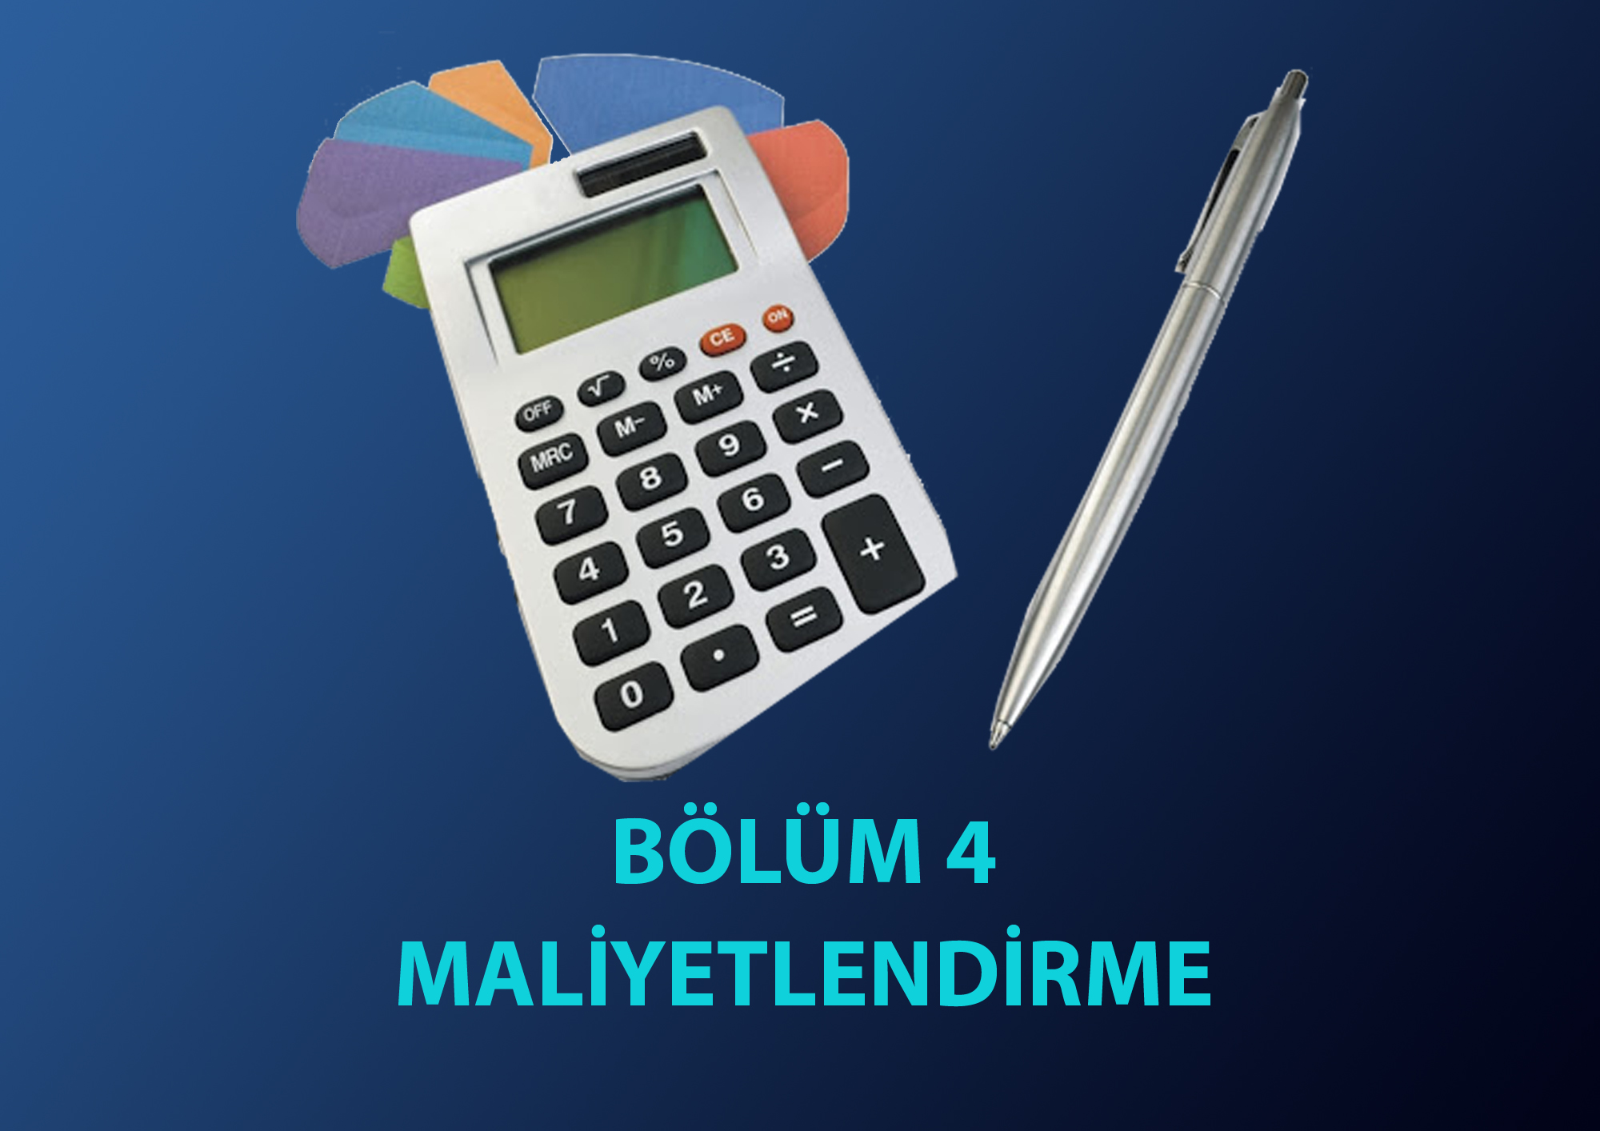

# Maliyetlendirme

Kars İl Millî Eğitim Müdürlüğü 2024-2028 Stratejik Plan çalışmaları kapsamında Maliyetlendirme çalışmaları yapılmıştır. Bu çalışmalar Müdürlüğümüzün sahip olduğu mali kaynakların amaç, hedef ve stratejilerin gerçekleştirilmesinde etkin ve gerçekçi bir şekilde kullanılmasını hedeflemektedir. Stratejik Planın başarısında plan-bütçe bağlantısı büyük önem taşımaktadır.

Müdürlüğümüz Stratejik Plan Maliyetlendirme çalışmaları şu şekilde yapılmıştır:

* + - Hedeflere ilişkin stratejiler durum analizi çalışmaları sonuçlarından hareketle birimlerin katılımlarıyla tespit edilmiştir,
    - Stratejilere ilişkin maliyetlerin bütçe dağılımları yapılmadan önce genel yönetim giderleri ayrılmıştır,
    - Müdürlüğümüze Bakanlık bütçesinden ayrılan pay ve diğer gelirler hesaplanmıştır,
    - Stratejilere ilişkin tahmini maliyetler belirlenmiştir,
    - Strateji maliyetlerinden hareketle hedef maliyetleri belirlenmiştir,
    - Hedef maliyetlerinden yola çıkılarak amaç maliyetleri belirlenmiş ve amaç maliyetlerinden de Stratejik Plan maliyeti belirlenmiştir.

Genel bütçe, yıllık bütçe artışları ve eğilimleri dikkate alındığında Selim İlçe Millî Eğitim Müdürlüğünün 2024-2028 Stratejik Planı’nda yer alan amaçların gerçekleştirilebilmesi için beş yıllık tahmini **495.531.500 TL**’lik kaynağa ihtiyaç duyulacağı düşünülmektedir.

Müdürlüğümüz stratejik planında 7 Tematik Amaç, 25 Hedef, 72 Performans Göstergesi ve 88 Strateji bulunmaktadır. Söz konusu hedeflere ilişkin bütçe dağılımları 5 yıllık olarak alttaki tabloda belirtilmiştir. Tabloda beş yıllık maliyetlendirme sonucunda Müdürlüğümüzün tahmini olarak 495.531.500 TL’lik bir harcama yapacağı düşünülmektedir. Plan dönemi amaç maliyetlerine ilişkin alttaki tabloda ayrıntılı bilgiye yer verilmiştir.

|  |  |  |  |  |  |  |  |
| --- | --- | --- | --- | --- | --- | --- | --- |
| **AMAÇ VE HEDEF MALİYETLERİ** | | | | | | | |
| **Amaç ve Hedef No:** | | **2024** | **2025** | **2026** | **2027** | **2028** | **Toplam Maliyet** |
| **Amaç 1** | Hedef 1.1 | 30.000 | 40.000 | 45.000 | 55.000 | 65.000 | 235.000 |
| Hedef 1.2 | 10.000 | 15.000 | 20.000 | 25.000 | 30.000 | 100.000 |
| Hedef 1.3 | 560.000 | 700.000 | 900.000 | 1.050.000 | 1.200.000 | 4.645.000 |
| Hedef 1.4 | 560.000 | 700.000 | 900.000 | 1.050.000 | 1.200.000 | 4.645.000 |
| **AMAÇ 1** | 1.160.000 | 1.455.000 | 1.865.000 | 2.180.000 | 2.495.000 | 9.625.000 |
| **Amaç 2** | Hedef 2.1 | 1.000.000 | 1.300.000 | 1.600.00 | 1.900.000 | 2.150.000 | 6.350.000 |
| Hedef 2.2 | 15.000 | 20.000 | 30.000 | 35.000 | 40.000 | 140.000 |
| Hedef 2.3 | 10.000 | 15.000 | 20.000 | 22.500 | 25.000 | 92.500 |
| Hedef 2.4 | 5.000 | 6.000 | 7.000 | 9.000 | 10.000 | 37.000 |
| **AMAÇ 2** | 1.030.000 | 1.341.000 | 57.000 | 1.966.500 | 2.225.000 | 6.619.500 |
| **Amaç 3** | Hedef 3.1 | 5.000 | 6.000 | 7.000 | 8.500 | 10.000 | 36.500 |
| Hedef 3.2 | 6.000 | 7.000 | 9.000 | 11.000 | 12.000 | 45.000 |
| Hedef 3.3 | 105.000 | 130.000 | 165.000 | 200.000 | 225.000 | 825.000 |
| Hedef 3.4 | 30.000 | 34.000 | 42.000 | 50.000 | 55.000 | 211.000 |
| **AMAÇ 3** | 146.000 | 177.000 | 223.000 | 269.500 | 302.000 | 1.117.500 |
| **Amaç 4** | Hedef 4.1 | 23.000 | 30.000 | 35.000 | 42.000 | 48.000 | 178.000 |
| Hedef 4.2 | 1.600.000 | 2.000.000 | 2.500.000 | 3.000.000 | 3.500.000 | 12.600.000 |
| Hedef 4.3 | 10.000 | 12.000 | 16.000 | 19.000 | 21.000 | 78.000 |
| **AMAÇ 4** | 1.633.000 | 2.042.000 | 2.551.000 | 3.061.000 | 3.569.000 | 12.856.000 |
| **Amaç 5** | Hedef 5.1 | 14.000 | 17.000 | 21.000 | 25.000 | 29.000 | 106.000 |
| Hedef 5.2 | 950.000 | 1.150.000 | 150.000 | 1.750.000 | 2.000.000 | 6.000.000 |
| Hedef 5.3 | 950.000 | 1.150.000 | 1.500.000 | 1.750.000 | 2.000.000 | 7.350.000 |
| **AMAÇ 5** | 1.914.000 | 2.317.000 | 1.671.000 | 3.525.000 | 4.029.000 | 13.456.000 |
| **Amaç 6** | Hedef 6.1 | 55.000 | 68.000 | 85.000 | 102.000 | 116.000 | 426.000 |
| Hedef 6.2 | 80.000 | 105.000 | 130.000 | 155.000 | 175.000 | 645.000 |
| **AMAÇ 6** | 135.000 | 173.000 | 215.000 | 257.000 | 291.000 | 1.071.000 |
| **Amaç 7** | Hedef 7.1 | 200.000 | 250.000 | 315.000 | 380.000 | 430.000 | 1.575.000 |
| Hedef 7.2 | 26.500.000 | 33.000.000 | 41.000.000 | 49.500.000 | 56.250.000 | 206.250.000 |
| Hedef 7.3 | 1.300.000 | 160.000 | 2.000.000 | 2.400.000 | 2.750.000 | 8.610.000 |
| **AMAÇ 7** | 28.000.000 | 33.410.000 | 43.315.000 | 52.280.000 | 59.430.000 | 216.435.000 |
| **AMAÇ TOPLAM** | | 34.018.000 | 40.915.000 | 49.897.000 | 63.539.000 | 72.341.000 | 261.180.000 |
| **GENEL YÖNETİM GİDERİ** | | 22.000.000 | 29.000.000 | 36.000.000 | 43.500.000 | 49.500.000 | 269.851.500 |
| **TOPLAM KAYNAK** | | 56.018.000 | 69.915.000 | 85.897.000 | 107.039.000 | 121.841.000 | 495.531.500 |

Tablo 16:Stratejik Amaç-Hedef Tahmini Maliyet Tablosu

# İzleme ve Değerlendirme

## 2024-2028 Stratejik Planı İzleme ve Değerlendirme Modeli

Stratejik Planlarda yer alan Amaç ve Hedeflere ulaşma durumlarının tespiti ve bu yolla Stratejik Planlardaki Amaç ve Hedeflerin gerçekleştirilebilmesi için gerekli tedbirlerin alınması İzleme ve Değerlendirme ile mümkün olmaktadır. İzleme; Stratejik Plan uygulamasının sistematik olarak takip edilmesi ve raporlanmasıdır. Değerlendirme ise; uygulama sonuçlarının Amaç ve Hedeflere kıyasla ölçülmesi ve söz konusu Amaç ve Hedeflerin tutarlılık ve uygunluğunun analizidir.

Müdürlüğümüz 2024-2028 Stratejik Planı’nın İzleme ve Değerlendirme uygulamaları, MEB 2024-2028 Stratejik Planı İzleme ve Değerlendirme Modeli çerçevesinde yürütülecektir. İzleme ve değerlendirme sürecine yön verecek temel ilkeleri; “Katılımcılık, Saydamlık, Hesap verebilirlik, Bilimsellik, Tutarlılık ve Nesnellik” olarak ifade edilebilir.

İdarelerin kurumsal yapılarının kendine has farklılıkları, izleme ve değerlendirme süreçlerinin de farklılaşmasını beraberinde getirmektedir. Eğitim idarelerinin ana unsurunun, girdi ve çıktılarının insan oluşu, ürünlerinin değerinin kısa vadede belirlenememesine ve insan unsurundan kaynaklı değişkenliğin ve belirsizliğin fazla olmasına yol açmaktadır. Bu durumda sadece nicel yöntemlerle yürütülecek izleme ve değerlendirmelerin eğitsel olgu ve durumları açıklamada yetersiz kalabilmesi söz konusudur. Nicel yöntemlerin yanında veya onlara alternatif olarak nitel yöntemlerin de uygulanmasının daha zengin ve geniş bir bakış açısı sunabileceği belirtilebilir.

Müdürlüğümüz 2024-2028 Stratejik Planı İzleme ve Değerlendirme Modeli’nin çerçevesini;

* Performans göstergeleri ve stratejiler bazında gerçekleşme durumlarının belirlenmesi,
* Performans göstergelerinin gerçekleşme durumlarının hedeflerle kıyaslanması,
* Stratejiler kapsamında yürütülen faaliyetlerin Müdürlük faaliyet alanlarına dağılımının belirlenmesi,
* Sonuçların raporlanması ve paydaşlarla paylaşımı,
* Hedeflerden sapmaların nedenlerinin araştırılması,
* Alternatiflerin ve çözüm önerilerinin geliştirilmesi

süreçleri oluşturmaktadır.

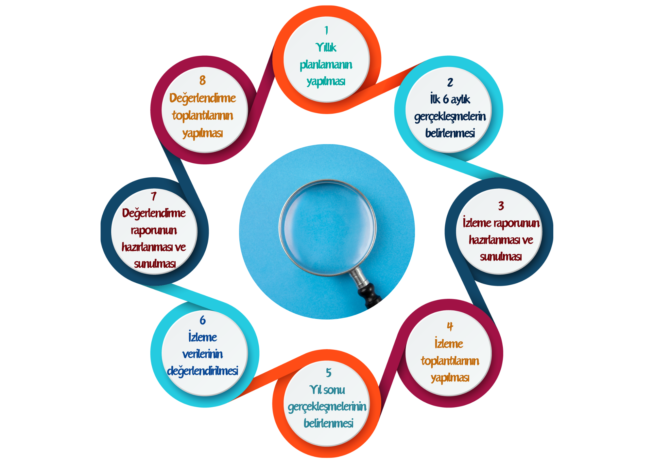

Şekil 4 İzleme ve değerlendirme süreci

İzleme ve değerlendirme sürecinin işleyişi ana hatları ile yukarıdaki şekilde özetlenmiştir.

Müdürlüğümüz 2024–2028 Stratejik Planı’nda yer alan performans göstergelerinin gerçekleşme durumlarının tespiti yılda iki kez yapılacaktır. Her amaç ve hedef için ilgili takibi sorumlu birim tarafından yapılacaktır. İlk altı aylık dönemi kapsayan birinci izleme kapsamında, MEB Stratejik Plan İzleme ve Değerlendirme Modülü vasıtasıyla, harcama birimlerinden sorumlu oldukları Performans Göstergeleri ve Stratejiler ile ilgili gerçekleşme durumlarına ilişkin veriler toplanarak konsolide edilecektir. Gösterge hedeflerinin gerçekleşme durumları hakkında hazırlanan “Stratejik Plan İzleme Raporu” İlçe Millî Eğitim Müdürü, Şube Müdürleri ve kurum içi paydaşların görüşüne sunulacaktır. Bu aşamada amaç, varsa öncelikle yıllık hedefler olmak üzere, hedeflere ulaşılmasının önündeki engelleri ve riskleri belirlemek ve yıllık hedeflere ulaşılmasını sağlamak üzere gerekli görülebilecek tedbirlerin alınmasıdır.

İkinci izleme kapsamında ise MEB Stratejik Plan İzleme ve Değerlendirme Modülü vasıtasıyla, Strateji Geliştirme Şube Müdürlüğü tarafından harcama birimlerinden sorumlu oldukları Performans Göstergeleri ve Stratejiler ile ilgili yıl sonu gerçekleşme durumlarına ait veriler toplanarak konsolide edilecektir.

Stratejik Plan değerlendirme raporu, üst yönetici başkanlığında yapılan değerlendirme toplantısında Stratejik Planın kalan süresi için hedeflere nasıl ulaşılacağına ilişkin alınacak gerekli önlemleri de içerecek şekilde nihai hâle getirilerek Bakanlığımızca belirlenen tarihe kadar Millî Eğitim Bakanlığı Strateji Geliştirme Başkanlığına gönderilecektir. Hedeflerin ve ilgili performans göstergeleri ile risklerin takibi, hedeften sorumlu birimin harcama yetkilisinin; hedeflerin gerçekleşme sonuçlarının harcama birimlerinden alınarak konsolide edilmesi, analizi, değerlendirilmesi ve üst yöneticiye sunulması ise Müdürlüğümüz Strateji Geliştirme Şubesinin sorumluluğundadır.

## Performans Göstergeleri

Performans göstergelerinin izlenmesinde standartlaşmanın sağlanması ve güvenirliğin temin edilmesi önemli bir konudur. Bu sebeple performans göstergelerinin kimlik kartı olarak nitelendirilebilecek “Performans Göstergesi Kartı” geliştirilmesi uygulaması yürütülmüştür. Müdürlüğümüze özgü geliştirilen performans göstergesi kartı ile her bir performans göstergesinin veri kaynağı, analitik çerçevesi, kapsamı, veri temin dönemi, ilişkili olduğu stratejiler, sorumlu birim gibi birçok bilgi kayıt altına alınmıştır. Bu yolla performans göstergelerine ilişkin izleme verilerinin güvenirliğinin ve karşılaştırılabilirliğinin güvence altına alınması sağlanmıştır. Gösterge kartlarının birleştirilmesi ile de hedef kartları oluşturulmuştur.